|  |  |  |  |  |
| --- | --- | --- | --- | --- |
| 分类号 |  |  | 密级 |  |
| U D C |  |  | 编号 |  |



**毕业设计（论文）**

**题 目 日处理4500t铜铅矿选矿厂设计**

**学院名称 资源环境与安全工程学院**

**指导教师 刘 建 东**

**职 称 讲 师**

**班 级 矿加1801班**

**学 号 20184720101**

**学生姓名 彭 斌 彬**

2022年5月15日

南华大学学位论文原创性声明

本人声明，所呈交的学位论文是本人在导师指导下进行的研究工作及取得的研究成果。尽我所知，除了论文中特别加以标注和致谢的地方外，论文中不包含其他人已经发表或撰写过的研究成果，也不包含为获得南华大学或其他单位的学位或证书而使用过的材料。与我共同工作的同志对本研究所作的贡献均已在论文中作了明确的说明。本人完全意识到本声明的法律结果由本人承担。

作者签名：

年 月 日

南华大学学位论文版权使用授权书

本人同意南华大学有关保留、使用学位论文的规定，即：学校有权保留学位论文，允许学位论文被查阅和借阅；学校可以公布学位论文的全部或部分内容，可以编入有关数据库进行检索，可以采用复印、缩印或其它手段保留学位论文；学校可根据国家或湖南省有关部门规定送交学位论文。对于涉密的学位论文，解密后适用该授权。

作者签名： 导师签名：

年 月 日 年 月 日

南 华 大 学

**毕业设计（论文）任务书**

**学 院： 资源环境与安全工程学院**

**题 目： 日处理4500t铜铅矿选矿厂设计**

起 止 时 间：2021年12月20日至2022年5月22日

学 生 姓 名：  **彭 斌 彬**

专 业 班 级： **矿物加工1801班**

指 导 教 师：  **刘 建 东**

教研室主 任：  **刘 建 东**

院 长：  **张 志 军**

2021年12月20日

|  |  |  |  |  |  |  |  |  |  |  |  |  |  |  |  |  |  |  |  |  |  |  |  |  |
| --- | --- | --- | --- | --- | --- | --- | --- | --- | --- | --- | --- | --- | --- | --- | --- | --- | --- | --- | --- | --- | --- | --- | --- | --- |
| 论文 (设计) 内容及要求：  **一**、**毕业设计（论文）原始依据**  **（1）**工程概况：日处理4500t铜铅矿选矿厂设计  选矿指标：原矿铜品位0.18%，铅品位1.98%；浮选铜精矿品位20.52%，铜回收率65.11%；浮选铅精矿品位58.91%，铅回收率90.01%。  破磨指标：原矿最大粒度500mm，中等可碎性矿石，破碎最终产物粒度10mm，精矿含水率为10%-15%。  磨矿细度：-200目占73%。  破碎采用三段一闭路，选别为浮选，浮选铜矿：一粗一扫四精。  **（2）**收集选矿厂设计所需资料（参考类似的选矿厂）。  以上述数据为依据，设计日处理4500t铜铅矿选矿厂设计。  **二**、**毕业设计（论文）主要内容**  **（1）**确定从破碎、磨矿、选别和精矿脱水的全厂各作业合理的工艺流程和原始指标，进行流程计算和主要设备的选择与计算，编写矿物加工工艺部分设计说明书。  **（2）**绘制破碎车间平断面图，磨浮车间平断面图，精矿脱水车间平断面图，工艺流程图，全厂设备形象系统图和数质量、矿浆流程图。  **（3）**图纸的绘制要求采用CAD绘制。  **三**、**毕业设计（论文）基本要求**  综合运用所学的基础理论与专业知识（包括以前的生产实习、毕业实习的实践知识），在老师指导下独立地、较系统地完成**“日处理4500t铜铅矿选矿厂设计”，**巩固所学的各科知识，提高综合运用所学理论知识和专业技能的能力；学会分析解决矿石加工过程中的实际问题，增强独立思考的能力，为以后走上工作岗位奠定良好的基础。  **（1）**按照毕业设计任务书的要求，在指导老师的指导和帮助下，结合实际情况，按期、认真完成**“日处理4500t铜铅矿选矿厂设计”**毕业论文的设计内容，按时提交毕业设计。  **（2）**翻译相关英文文献一篇（3000-5000汉字）。  **（3）**编写文献综述一篇（3000-5000汉字）  **四**、**毕业设计（论文）进度安排**   |  |  |  | | --- | --- | --- | | 阶段 | 阶段内容 | 起止时间 | | 1 | 广泛查阅相关文献资料并进行分析、整理，编写开题报告。 | 2021.12.20～2021.12.31 | | 2 | 根据所掌握资料，结合实际情况，认真研究、分析，拟定设计方案。 | 2022.1.01～2022.1.08 | | 3 | 确定破碎、磨矿、选别和精矿脱水的全厂各作业合理的工艺流程和原始指标，翻译英文文献一篇。 | 2022.2.18～2022.3.15 | | 4 | 流程计算和主要设备的选择与计算，绘制破碎车间平断面图，磨浮车间平断面图，精矿脱水车间平断面图，工艺流程图，全厂设备形象系统图和数质量、矿浆流程图。 | 2022.3.16～2022.4.20 | | 5 | 编写矿物加工工艺部分设计说明书。 | 2022.4.21～2022.5.09 | | 6 | 检查修改，预答辩。 | 2022.5.10～2022.5.19 | | 7 | 审核、答辩。 | 2022.5.20～2022.5.22 |   **五、主要参考文献**  1）选矿厂设计. 周小四. 冶金工业出版社. 2014. 06  2) 现代选矿技术手册第7册选矿厂设计. 黄丹. 冶金工业出版社. 2010. 01  3) 周龙廷. 选矿厂设计. 中南大学出版社. 2008  4) 胡岳华, 冯其明. 矿物资源加工技术与设备. 科技出版社. 2011.05  5) 谢广元. 选矿学. 中国矿业大学出版社. 2012. 09  6) 其他有关选矿厂设计的图册及制图规范；  7) 图书馆、期刊网检索相关资料。  指导老师：  年 月 日 |

**南华大学本科生毕业设计开题报告**

|  |  |  |  |
| --- | --- | --- | --- |
| 设计题目 | | 日处理4500t铜铅矿选矿厂设计 | |
| 设计题目来源 | | 自选课题 | |
| 设计题目类型 | 工程设计类 | 起止时间 | 2021年12月20日-2022年5月22日 |
| 一、设计依据及研究意义  **工程概况：**  选矿指标：原矿铜品位0.18%，铅品位1.98%；浮选铜精矿品位20.52%，铜回收率65.11%；浮选铅精矿品位58.91%，铅回收率90.01%。  破磨指标：原矿最大粒度500mm，中等可碎性矿石，破碎最终产物粒度10mm，精矿含水率为10-15％。  磨矿细度：-200目占73%。  破碎采用三段一闭路，选别为浮选，浮选铜铅矿为一粗两扫三精，铜铅分离为一粗一扫四精。  **研究意义：**  我国多金属硫化矿的分离仍是选矿领域的难题，这类矿石组成复杂，嵌布粒度细，矿物之间致密共生，造成各单矿物解离不完全，分离困难。合适的工艺流程，开发具有高效选别性能的新型药剂，是提高矿石品位和回收率的关键。某地铜铅银多金属硫化矿属于典型的易选难分离矿石，铜铅银金属矿的矿石结构复杂，矿物之间彼此相互共生、相互交代或包裹，嵌布粒度微细，造成了铜铅银各单矿物的解离不完全。因此，确定合适的工艺流程与药剂制度对微细粒嵌布硫化矿的选矿具有切实而深远的意义。 | | | |
| 二、设计主要研究的内容、预期目标  （1）确定从破碎、磨矿、选别和精矿脱水的全厂各作业合理的工艺流程和原始指标，进行流程计算和主要设备的选择与计算，编写矿物加工工艺部分设计说明书。  （2）绘制破碎车间平断面图，磨浮车间平断面图，精矿脱水车间平断面图，工艺流程图，全厂设备形象系统图和数质量、矿浆流程图。  （3）图纸的绘制要求采用CAD绘制。  （4）翻译本专业英语文献一篇（3000-5000汉字）。 | | | |
| 三、设计的研究重点及难点：  1）工艺流程和设备的选择与计算；  2）辅助设备和设施的选择与计算；  3）选矿厂厂房配置与设备配置；  4）破碎及筛分车间配置平、断面图；  5）磨矿及浮选车间配置平、断面图；  6）脱水车间配置平、断面图；  7）数质量及矿浆流程图和设备形象联系图；  8）矿厂供电、供水、劳动岗位定员，选矿厂技术经济计算。 | | | |
| 四、设计研究方法及步骤（进度安排）：  **研究方法：**  1）根据任务书确定设计基本内容；  2）合理计算确定流程、设备和设施；  3）根据计算内容确定各个车间平、断面图并用CAD绘制各个图纸。  **进度安排：**   |  |  |  | | --- | --- | --- | | 阶段 | 阶段内容 | 起止时间 | | 1 | 广泛查阅相关文献资料并进行分析、整理，编写开题报告。 | 2021.12.20～2021.12.31 | | 2 | 根据所掌握资料，结合实际情况，认真研究、分析，拟定设计方案。 | 2022.1.01～2022.1.08 | | 3 | 确定破碎、磨矿、选别和精矿脱水的全厂各作业合理的工艺流程和原始指标，翻译英文文献一篇。 | 2022.2.18～2022.3.15 | | 4 | 流程计算和主要设备的选择与计算，绘制破碎车间平断面图，磨浮车间平断面图，精矿脱水车间平断面图，工艺流程图，全厂设备形象系统图和数质量、矿浆流程图。 | 2022.3.16～2022.4.20 | | 5 | 编写矿物加工工艺部分设计说明书。 | 2022.4.21～2022.5.09 | | 6 | 检查修改，预答辩。 | 2022.5.10～2022.5.19 | | 7 | 审核、答辩。 | 2022.5.20～2022.5.22 | | | | |
| 五、进行设计所需条件：  1）周小四.选矿厂设计.冶金工业出版社.2014.06  2）黄丹.现代选矿技术手册第7册选矿厂设计.冶金工业出版社.2010.01  3）周龙廷.选矿厂设计.中南大学出版社.2008  4）胡岳华.冯其明.矿物资源加工技术与设备.科技出版社.2011.05  5）谢广元.选矿学.中国矿业大学出版社.2012.09  6）其他有关选矿厂设计的图册及制图规范；  7）图书馆、期刊网检索相关资料。 | | | |
| 六、指导教师意见：  签名：  年 月 日 | | | |

**文献综述**

|  |  |  |  |  |  |
| --- | --- | --- | --- | --- | --- |
| 课题名称 | 日处理4500t铜铅矿选矿厂设计 | | | 指导老师 | 刘建东 |
| 学院 | 资源环境与安全工程学院 | 专业 | 矿物加工工程 | 班级 | 18级01班 |
| 学生姓名 | 彭斌彬 | 学号 | 20184720101 | 开题日期 | 2021.12.20 |
| 要求：1.说明材料来源情况；  2.对课题的研究历史、研究现状等进行准确的分析与归纳并做出简要评述；  3.表达自己的观点与主张，阐述该课题的发展动向和趋势；  4.字数要求3000以上，可另附纸。 | | | | | |
| 我国铜铅矿的加工技术  彭斌彬  （南华大学，资源环境与安全工程学院，衡阳，421001）  摘要：铜铅多金属硫化矿是重要的有色矿产资源，该类资源矿石性质多样，选矿工艺流程复杂多变。本文对我国目前常见的铜铅多金属矿浮选工艺流程、浮选药剂制度、浮选机理进行总结，并分析了其未来发展方向。  关键词：铜铅矿；优先浮选；混合精矿浮选；浮选药剂；浮选机理  **Processing technology of Copper and lead ore in China**  Peng Binbin  (School of Resource Environment and Safety Engineering, University of South China, Hengyang, 421001)  **Abstract**: Copper-lead polymetallic sulfide ore is an important non-ferrous mineral resource. The mineral properties of these resources are diverse and the beneficiation process is complex and changeable. In this paper, the common flotation process, flotation reagent system and flotation mechanism of copper and lead polymetallic ore in China are summarized, and its future development direction is analyzed.  **Key Words**: Copper lead ore; Preferential flotation; Mixed concentrate flotation; Flotation reagent; Flotation mechanism  引言  铜铅作为关系国计民生的重要金属，广泛用于工农业生产等诸多领域[1]。目前，大部分铜铅金属来自铜铅多金属硫化矿。我国铜铅多金属硫化矿的储量丰富，多分布在西南地区、中南地区和西北地区[2]。黄铜矿是次生矿床中铜的主要来源，是最丰富的硫化铜矿，占全球铜总储量的70%；方铅矿是铅的硫化矿物，是全球铅金属的主要来源，目前产量已超过 $4.35×{10}^{6}$ t[3-5]。在复杂多金属硫化矿浮选过程中，铜锌分离和铜铅分离，是目前世界公认的两大难题。铜铅硫化矿难分离的原因是铜和铅的天然可浮性相似，所以铜铅分离成为多金属硫化矿的浮选分离的关键问题[6]。  **1浮选工艺流程**  目前，对铜铅矿浮选分离研究最多的流程结构一般有三种，包括：（1）铜、铅矿物优先浮选流程；（2）铜、铅矿物混合浮选抛尾-混合精矿浮选流程；（3）等可浮选流程[7]。其中，应用最多的浮选流程是优先浮选和混合精矿浮选。  **1.1铜、铅矿物优先浮选流程**  按矿石中铜、铅等硫化矿物的可浮性采用有针对性的药剂制度，依次从矿浆中把它们浮选分离出来，分别得到单独的精矿和废弃的尾矿。该法的优点是现场易于控制，容易得到合格精矿；但缺点是流程较长、浮选时间长、药剂种类多、用量大。该浮选工艺一般用于组成简单、原矿品位较高、有用矿物可浮性差异较大且嵌布粒度较粗的铜铅锌硫化矿。  冯晓燕等[8]对某富含金银等贵金属的复杂铜铅锌多金属硫化矿进行了选矿试验研究。采用铜优先浮选-铅浮选-锌硫混合浮选-锌硫分离工艺回收主要有价元素，获得了铜精矿铜品位24.26%、回收率58.21%，铅精矿铅品位70．75%、铅回收率86.55%，锌精矿锌品位51.53%、锌回收率89.44%，硫精矿硫品位39.84%、回收率38.03%的良好选矿指标  Xie Haiyun等[9]提出了一种新型高效的方铅矿和黄铜矿钝化-分离方法，包括一种新型的方铅矿硫酸选择性钝化工艺和一种不添加常规抑制剂和捕收剂的特殊浮选工艺。通过表面接触角测量、扫描电镜-能谱仪（SEM-EDS）分析和X射线光电子能谱（XPS）分析，对方铅矿表面钝化机理进行了表征。接触角测量表明，硫酸钝化增加了方铅矿与黄铜矿的表面疏水性差异，导致二者可浮性差异较大。方铅矿-黄铜矿混合液钝化-浮选实验结果证实，采用该新工艺实现了对方铅矿的选择性抑制，方铅矿的可浮性急剧降低而对黄铜矿的可浮性略有促进作用，因此，只有加入起泡剂才能实现方铅矿与黄铜矿的高效分离。SEM-EDS和XPS结果表明，钝化过程中方铅矿表面的S元素由S2-逐渐氧化为SO42-，生成了一层亲水性的硫酸铅（PbSO4），而黄铜矿表面形成了一层可浮铜硫化物。  **1.2铜、铅矿物混合浮选抛尾-混合精矿浮选流程**  铜铅混合浮选是先将矿石中的铜铅矿物一起浮选出来得到混合精矿，然后对混合精矿脱药后进行分离，从而分别得到铜、铅精矿。该方法的优点是大大节省了不必要的磨矿费用，并相应地减少了浮选机数量和浮选药剂用量。该浮选工艺适用于处理有用矿物呈不均匀嵌布，或彼此致密共生，或一种矿物在另一种矿物中呈细粒嵌布，而其连生体较粗地嵌布在脉石中的铜铅锌硫化矿。  宋涛等[10]以云南某铜铅硫化矿为研究对象，开展铜铅分离的浮选试验研究工作。矿石原矿Cu品位0.36%，Pb品位2.21%，伴生有价元素Ag品位12.5g/t。在研究了该矿石化学成分与矿物组成的基础上，采用“铜铅混选-铜铅分离”的工艺，最终得到铜精矿含铜25.41%，铜回收率81.08%；铅精矿含铅61.13%，铅回收率91.15%，精矿中的银总回收率83.34%，实现了铜、铅、银的有效回收。研究成果表明，铜铅矿石或者铜铅锌矿石采用该技术可以实现铜、铅矿物的有效分离。  **2浮选药剂制度**  硫化铜、铅矿物的浮选分离包括复杂多金属矿石中铜、铅矿物的优先浮选分离和铜、铅混合精矿的浮选分离。  铜、铅矿物的优先浮选捕收剂一般包括硫化铜矿物的选择性捕收剂，如O-异丙基-N-乙基硫逐氨基甲酸酯（Z-200)、BK901J、BK905、OSN43等；常用的方铅矿抑制剂包括Na2S、Na2SO3、SO2、淀粉、Na2S2O5、K2Cr2O7等单用或混合使用。  铜、铅矿物的混合浮选捕收剂一般有乙基黄药、异丙基黄药、丁基黄药、戊基黄药、31号与242号黑药、颈基苯并噻唑、硫醇、均二苯硫脲和硫逐氮基甲酸酯等以及这些药剂的混合使用；其方铅矿抑制剂包括K2Cr2O7、SO2＋瓜尔胶、加热、CMC等药剂和方法单用或混合使用。在铜、铅混合浮选中，分批添加捕收剂是必要的。  铜铅混合精矿的浮选分离中，常用的脱药方法是浓缩、过滤、再磨以及活性炭脱药等。  目前铜铅混合精矿分离技术主要有：抑铅浮铜技术、抑铜浮铅技术以及这两类技术的联合应用。  **2.1抑铅浮铜技术**  这是铜铅分离最常用的方法，主要包括重铬酸盐法、亚硫酸（盐）法和其他方法等。研究表明，多种金属阳离子对方铅矿浮选有明显的抑制作用，且随阳离子价态的增加而增大，如Cr3+、Al3+等阳离子对方铅矿的抑制作用特别强烈。重铬酸盐（K2Cr2O7及Na2Cr2O7）是方铅矿最重要的抑制剂，Na2S、亚硫酸盐、CMC、水玻璃等对其也有抑制作用。  **2.1.1重铬酸盐法**  重铬酸盐是目前最常见的硫化铅矿物抑制剂，由于其对铜矿物的浮选没有影响，所以常被用于分选含有原生硫化铜的铜铅硫化矿[2]。重铬酸盐的用量一般为1~1.25kg/t，搅拌时间一般0.5~1h左右。研究发现[11]，重铬酸盐只会与表面发生氧化的方铅矿反应，因而在浮选时加入重铬酸盐后常进行适当搅拌，利用重铬酸盐的氧化性使方铅矿表面氧化。但在搅拌时需严格控制pH值，通常控制在7.4左右，因为酸性过强会导致重铬酸盐中的六价铬迅速还原为三价铬，失去抑制能力；碱性过强则会使得重铬酸盐对方铅矿的氧化速率降低，降低抑制效果。  杜文娟等[12]为解决新疆某多金属矿铜铅分离困难、互含严重的问题，开展了铜铅分离工艺条件试验。试验采用混合精矿压滤协同活性炭（3000g/t）脱药，将重铬酸钾（2000g/t）、水玻璃（750g/t）、CMC（500g/t）进行组合作为抑制剂，Z-200（150g/t）作为捕收剂，经一粗两精一扫，可获得：Cu品位为20.34%、回收率为92.38%、含Pb量为6.46%的铜精矿；Pb品位为51.09%、回收率为95.13%、含Cu量为0.68%的铅精矿，铜铅分离指标良好。  郎淳慧等[13]针对某铜铅混合精矿的矿石性质，用活性炭（50g/t）和硫化钠（200g/t）进行脱药后，以重铬酸钾（600g/t）和JY405（600g/t）作为铅的抑制剂进行抑铅选铜。经一次粗选、四次精选、一次扫选浮选工艺流程，获得了铜品位23.06%、含铅4.69%、铜回收率92.27%的铜精矿，铅品位71.36%、含铜0.42%、铅回收率98.59%的铅精矿。  **2.1.2亚硫酸盐法**  蒋万君等[14]针对云南某铜铅锌多金属矿铜铅混合浮选获得的混合精矿，进行了铜铅浮选分离试验研究，考察了脱药预处理及浮选主要因素对铜铅分离的影响。结果表明：铜铅混合精矿使用活性炭脱药可取得较好的试验效果，合适的用量为200g/t，脱药搅拌时间为10min。使用组合抑制剂进行抑铅浮铜，合适的用量为800g/t，搅拌时间为10min，之后依次添加石灰400g/t、硫酸锌400g/t、亚硫酸钠300g/t、丁基黄药+丁铵黑药（5+5）g/t、2号油10g/t。在优化的试验条件下，最终可分别获得铜品位为24.15%、铜回收率为80.57%的铜精矿及铅品位为31.63%、铅回收率为65.35%的铅精矿，铜铅分离效果较好，可为该矿石的高效利用提供重要的理论指导和技术支撑。  赵开乐等[15]以黄铜矿、方铅矿单矿物以及我国西南某地的铜铅混合精矿为研究对象，通过单矿物及实际矿物浮选试验，筛选出了适合铜铅浮选分离的无毒抑制剂：SM1+亚硫酸钠+硫酸锌，获得了铜品位大于20%、铜回收率大于84%的铜精矿，与重铬酸钾作为铅抑制剂的分选指标接近。在环保问题日益突出的情况下，SM1、亚硫酸钠和硫酸锌的组合作为铅抑制剂具有良好的应用前景。  **2.1.3其他方法**  耿亮[16]采用“铜铅混浮，热预处理分离-尾矿选锌”的工艺流程优先浮选铜铅矿物，混合精矿采用200℃热预处理4h后进行铜铅分离。在原矿含铜0.30%、铅2.13%、锌3.33%的情况下，小型闭路试验获得了含铜21.25%、铅4.38%、锌5.72%，铜回收率72.51%的铜精矿；含铅48.65%、铜0.44%、锌7.26%，铅回收率81.67%的铅精矿；含锌46.13%、铜0.51%、铅5.21%，锌回收率81.02%的锌精矿。相比原工艺，铜精矿品位提高了5.53%、铜回收率提高了3.01%，铅精矿品位提高了1.53%、铅回收率提高了9.64%，热预处理实现了难选铜铅锌硫化矿的有效浮选分离与综合回收。  **2.2抑铜浮铅技术**  抑铜浮铅法一般采用氰化物或以氰化物为主的混合物作为抑制硫化铜矿物的抑制剂，由于环保压力和氰化物对贵金属的溶解作用，目前应用较少。  高起方等[17]在新型抑制剂BK520在铜铅分离中的试验研究中，对原矿采用铜铅混合浮选工艺所获的铜铅混合精矿，采用抑铜浮铅的方法，选用矿冶科技集团有限公司研制的抑制剂BK520，进行了铜铅分离试验，BK520的使用有效降低铅精矿中铜的含量，获得了铅品位为74.85%、铅作业回收率92.79%、铜含量为2.61%的铅精矿和铜品位为21.23%，铜作业回收率为89.86%、铅含量为5.34%的铜精矿。环保型高效选择性抑制剂BK520，在铜铅分离过程中对铜矿物具有很好的抑制作用，具有良好的应用前景。  杨振兴等[18]采用混合浮选工艺对氰化尾渣中铜、铅进行了综合回收。试验结果表明：采用石灰作为调整剂、硫酸铜作为活化剂、丁基黄药+丁铵黑药作为捕收剂，在一次粗选、两次扫选、四次精选混合浮选闭路工艺流程下，可获得铜、铅品位分别为18.50%、9.67%，回收率分别为85.02%、58.38%的铜铅混合精矿。铜铅混合精矿采用浮铅抑铜工艺可获得铅品位为68.40%的铅精矿和铜品位为20.38%的铜精矿，试验指标较为理想，实现了二次资源的综合利用。  **2.3抑铅浮铜-抑铜浮铅联合技术**  对矿石性质复杂的铜、铅混合精矿在单独使用氰化物或重铬酸盐类药剂，均得不到良好的效果时，可交替用氰化物与重铬酸盐，即对铜、铅混合精矿先脱药，加氰化物搅拌浮选铅矿物：浮铅尾矿加入重铬酸盐搅拌，浮选硫化铜矿物得到铜精矿，尾矿矿与前面得到的铅精矿混合作为最终铅精矿。此法可得到较好的浮选指标，但流程长，工艺条件复杂。  张小田等[19]对某复杂铜、铅混合精矿，首先采用K2Cr2O7与水玻璃配合抑铅浮铜，然后浮铜尾矿加入少量NaCN抑铜浮铅，浮铅后的尾矿即为铜中矿，与先前浮出的铜精矿合并，成为最终的铜精矿。其指标为：铜精矿含Cu24.21%、回收率80.54%，锌精矿含Zn53.76%、回收率73.26%，铁精矿含Fe65.37%、回收率71.38%，另外铅精矿的品位也可以达到要求，只是其中铜、锌含量偏高，研究表明可以将铅精矿采用冶金方法处理。  **3浮选机理**  重铬酸钾对方铅矿产生抑制作用主要是由于重铬酸钾在矿浆中被还原为铬酸钾，而后作用于被氧化的方铅矿表面，在方铅矿表面形成难溶性物质铬酸铅，从而增强了方铅矿表面的亲水性[20]。其反应方程式为： $${{Cr}_{2}O_{7}}^{2-}+{OH}^{-}={{CrO}_{4}}^{2-}+H_{2}O$$ $${{CrO}_{4}}^{2-}+PbS/{PbSO}_{4}=PbS/{PbCrO}_{4}+{{SO}_{4}}^{2-}$$ 下饭坂润三等[21]利用吸附测量、电子衍射和浮选试验等方法研究了黄药浮选中亚硫酸盐或铬酸盐离子对方铅矿的抑制作用。研究结果表明，亚硫酸盐离子仅在方铅矿已被氧化时才能抑制方铅矿浮选，但对于未氧化的纯净方铅矿则不能抑制。使用铬酸盐离子做抑制剂时也发现类似的行为，但在中性pH范围内铬酸盐离子能抑制未氧化的纯净方铅矿。在方铅矿表面残留相当量的黄药时还能抑制，这表明方铅矿不是因为黄药吸附量减少而受到抑制。在方铅矿受到抑制的条件下，方铅矿表面产生难溶性薄膜。这些薄膜经电子衍射法鉴定，在氧化的方铅矿表面为亚硫酸铅和铬酸铅，而在未氧化的纯净方铅矿上则为铬的氧化物。这些观察和接触角测量相结合表明，亚硫酸盐和铬酸盐离子的抑制作用，主要是由于抑制剂和方铅矿表面之间反应产生薄膜沉淀。  **4展望**  综上所述，在铜、铅硫化矿物浮选分离方面，国内外的选矿工作者做了大量的研究工作，取得了许多研究成果，但在实际生产中铜铅分离问题一直没有得到解决，铜铅分离仍旧是选矿行业中的难题。特别是铅抑制剂的研究方面仍存在着抑制剂抑制机理不明确，实际生产中无法真正实现无铬分离，新型抑制剂没有在实际生产中得到应用等问题。进一步完善抑制剂抑制机理理论研究，减少重铬酸盐的使用，研发和推广新型、高效、绿色抑制剂应成为今后硫化铜铅矿物分离研究的重要方向[22,23]。  参考文献   1. 魏明安,孙传尧.硫化铜、铅矿物浮选分离研究现状及发展趋势[J].矿冶,2008,(02):6-16+33. 2. 陈海亮,崔毅琦,童雄.硫化铜铅矿物浮选分离的研究现状及进展[J].矿冶,2016,(01):13-16. 3. KHOSO S A, HU Yue-hua, LÜ Fei, GAO Ya, LIU Run-qing, SUN Wei. Xanthate interaction and flotation separation of H2O2-treated chalcopyrite and pyrite [J]. Transactions of Nonferrous Metals Society of China, 2019, 29(12): 2604−2614. 4. 张烨,刘润清,孙伟,王丽,董艳红,王长涛.黄铜矿与方铅矿在硅酸钠和亚硫酸钠体系中的浮选分离和电化学机理（英文）[J].Transactions of Nonferrous Metals Society of China, 2020, (04):1091-1101. 5. LAN Li-hong, CHEN Jian-hua, LI Yu-qiong, LAN Ping, YANG Zhuo, AI Guang-yong. Microthermokinetic study of xanthate adsorption on impurity-doped galena [J]. Transactions of Nonferrous Metals Society of China, 2016, 26(1): 272−281. 6. Chen Luzheng, Xiong Tao, Xiong Dahe et al.[Pulsating HGMS for industrial separation of chalcopyrite from fine copper-molybdenun co-flotation concentrate](https://schlr.cnki.net/Detail/index/GARJ2021_1/SJES898D342DDBA58312DA53F8B5987C9075) [J].Minerals Engineering, 2021, 170 7. 魏明安.黄铜矿和方铅矿浮选分离的基础研究[D].导师：孙传尧.东北大学,2008. 8. 冯晓燕,姜涛,赵志强,路亮,白洁.某铜铅锌多金属硫化矿选矿试验研究[J].矿冶工程,2020,(05):53-57. 9. Xie Haiyun,Liu Yanhao,Rao Bing,wu Jizong,Gao Likun,Chen Luzheng,Tian Xiaosong. Selective passivation behavior of galena surface by sulfuric acid and a novel flotation separation method for copper-lead sulfide ore without collector and inhibitor[J].Separation and Purification Technology, 2021, 267(267). 10. 宋涛,梁溢强,阚赛琼.云南某低品位铜铅矿的浮选分离技术研究[J].云南冶金,2022,(01):31-37. 11. 朱玉霜,朱建光.浮选药剂的化学原理:修订版[M].长沙:中南工业大学出版社,1996:320-322. 12. 杜文娟,鲁涛峰.新疆某多金属矿铜铅混合精矿铜铅分离试验研究[J].矿业研究与开发,2021,(11):144-148. 13. 郎淳慧,邢洪波,韩治纬.某铜铅混合精矿铜铅分离试验研究[J].黄金,2015,36(02):69-72. 14. 蒋万君,王皓,王珊,袁敬杰.铜铅混合精矿浮选分离铜铅试验研究[J].金属矿山,2020,(11):100-105. 15. 赵开乐,顾帼华,马超.铜铅浮选分离无毒抑制剂机理研究及应用实践[J].有色金属(选矿部分),2021,(03):56-61. 16. 耿亮.热预处理对铜铅锌硫化矿浮选分离的影响及机理研究[D].导师：周贺鹏.江西理工大学,2021. 17. 高起方,赵杰,段胜红,赵志强.新型抑制剂BK520在铜铅分离中的试验研究[J].有色金属(选矿部分),2021,(02):144-148. 18. 杨振兴,于鸿宾,郝福来,王铜.某氰化尾渣综合回收铜铅选矿试验研究[J].黄金,2021,(04):76-79+83. 19. 张小田,陈宏,代淑娟.铜铅锌铁复杂多金属矿综合回收研究,有色矿冶,2005,21(3):17-19 20. 李长根.瑞典加尔彭贝尔格铜铅锌选矿厂[J].国外金属矿选矿,2004,41(8):44-45. 21. 下饭坂润三,白井进之助,松冈功,等.用亚硫酸盐或铬酸盐离子抑制方铅矿的浮选[M]// Fuerstenau M C.浮选(纪念A.M.高登文集)(上卷).北京:冶金工业出版社,1981:293-311. 22. 孙明俊.我国铜铅锌多金属硫化矿选矿工艺研究现状[J].中国矿山工程,2022,(01):98-100. 23. 康博文,谢贤,陈国举,范培强,宋强.硫化铜铅矿物分离过程铅抑制剂的研究现状与进展[J].金属矿山,2018,(10):104-109. | | | | | |

目录

引言 1

1. 工程概况 1

2. 选矿厂的工作制度和处理量 1

2.1 选矿厂工作制度 1

2.2 处理量的计算 2

2.2.1 年处理量 2

2.2.2 日处理量 2

2.2.3 小时处理量 2

3. 选矿流程的选择与计算 2

3.1 破碎流程的选择与计算 2

3.1.1 破碎流程的选择 2

3.1.2 破碎流程的计算 3

3.2 磨矿流程的选择与计算 5

3.2.1 磨矿流程的选择 5

3.2.2 磨矿流程的计算 5

3.3 选别流程的选择与计算 6

3.3.1 选别流程的选择 6

3.3.2 选别流程的计算 7

3.4 矿浆流程的选择与计算 17

3.4.1 磨矿流程 17

3.4.2 选别流程 18

3.4.3 脱水流程 23

4. 选矿设备的选择与计算 24

4.1 破碎设备的选择与计算 24

4.1.1 破碎设备的选择 24

4.1.2 破碎设备生产能力的计算 24

4.2 筛分设备的选择与计算 25

4.2.1 筛分设备的选择 25

4.2.2 筛分设备生产能力的计算 26

4.3 磨矿设备的选择与计算 27

4.3.1 磨矿设备的选择 27

4.3.2 磨矿设备生产能力的计算 27

4.4 分级设备的选择与计算 28

4.4.1 分级设备的选择 28

4.4.2 分级设备生产能力的计算 28

4.5 浮选设备的选择与计算 30

4.5.1 浮选设备的选择 30

4.5.2 浮选设备生产能力的计算 30

4.5.3 搅拌槽的计算 33

4.6 脱水设备的选择与计算 34

4.6.1 浓缩机的选择和计算 34

4.6.2 过滤机的选择和计算 34

4.7 主要工艺设备一览表 35

5. 主要辅助设备的选择与计算 36

5.1 给矿设备 36

5.1.1 粗碎给矿设备的选择与计算 36

5.1.2 粉矿仓底部给矿设备的选择与计算 36

5.2 皮带输送机的选择与计算 37

5.3 起重设备 38

6. 矿仓的选择与计算 38

6.1 原矿矿仓的选择和计算 38

6.2 粉矿矿仓的选择和计算 39

6.3 精矿矿仓的选择和计算 41

7. 厂房总体布置与设备配置 42

7.1 总体布置 42

7.2 厂内设备配置 42

7.3 破碎厂房的设备配置 42

7.4 磨浮车间设备配置 43

7.5 脱水车间设备配置 43

8. 尾矿库的计算 43

9. 选矿厂劳动岗位定员和技术经济分析 44

9.1 选矿厂劳动岗位定员 44

9.2 选厂的技术经济分析 45

9.2.1 选厂工艺投资概算 45

9.2.2 选矿厂基建投资 46

9.2.3 选矿厂成本和经济效果分析 46

10. 结论 47

参考文献 48

附录 49

致谢 70

日处理4500吨铜铅矿选矿厂设计

**摘要：**本设计为日处理4500吨铜铅矿选矿厂设计，该矿石为铜铅多金属矿，原矿中Cu品位0.18%，Pb品位1.98%，原矿最大粒度500mm，含水量2%，含泥量2%，中等可碎性矿石，矿石松散密度为4.3t/m3，破碎产物粒度10mm，精矿含水率10%，磨矿细度-200目占73%；破碎采用三段一闭路流程，磨矿采用两段一闭路流程，浮选采用铜铅混合浮选再分离的工艺流程，采用一粗二扫三精流程进行铜铅混合浮选，对铜铅混合精矿采用一粗一扫四精流程进行铜铅分离。最终获得Cu精矿品位20.52%，回收率65.11%；Pb精矿品位58.91%，回收率90.01%。

对破碎、筛分、磨矿、浮选（包括矿浆流程）的工艺流程和工艺设备进行了计算，确定了工艺所需的工艺设备，进行了厂房总体布置和厂房内的设备配置。绘制了工艺流程图，数质量矿浆流程图，全厂设备形象系统图，破碎及筛分车间平断面图，磨浮车间平断面图，精矿脱水车间平断面图。

**关键词：**选矿厂设计；铜铅矿；浮选分离

Design of copper and lead concentrator with daily processing capacity of 4500 tons

**Abstract**: This design is designed for the daily processing of 4500 tons of copper and lead ore concentrator. The ore is a copper-lead polymetallic ore, with Cu grade of 0.18% and Pb grade of 1.98% in the raw ore. The maximum particle size of the raw ore is 500mm, water content 2%, mud content 2%, medium friable ore, loose density of ore is 4.3t/m3, particle size of broken products is 10mm. Concentrate moisture content 10%, grinding fineness -200 mesh accounted for 73%. Crushing adopts three-stage and one closed-circuit process, grinding adopts two-stage and one closed-circuit process, flotation adopts copper-lead mixed flotation and then separation process, adopts one roughing, two scavenging and three cleaning process for copper-lead mixed flotation, and adopts one roughing, one scavenging and four cleaning process for copper-lead mixed concentrate. Finally, a Cu concentrate with 20.52% grade and 65.11% recovery was obtained. Pb concentrate grade 58.91%, recovery 90.01%.

The process flow and process equipment of crushing, screening, grinding and flotation (including pulp process) were calculated, and the process equipment needed for the process was determined. The general layout of the plant and the equipment configuration in the plant were carried out. Draw the process flow chart, the flow chart of quantity quality pulp, the image system diagram of the whole plant equipment, the flat section of crushing and screening workshop, the flat section of grinding and flotation workshop, the flat section of concentrate dehydration workshop.

**Key words**: Concentrator design; Copper lead; Flotation separation

**引言**

铜铅矿是一种重要的有色矿产资源，在国民经济中占有重要地位。铜、铅等金属广泛应用于机械、电力、军事、冶金、化工、轻工等领域[1]。我国铅储量位居世界第二[2]，[3]，铜的储量位居世界第七[4]，是精铜、精铅的生产大国。铜铅多金属矿矿石结构复杂，矿物相互共生、交代或包裹，嵌布粒度细，导致单一铜铅矿物解离不完全。因此铜铅多金属矿综合回收一直以来是矿产资源综合利用的难题[5]。铜铅属于亲硫元素族，在自然界中主要以硫化物形式存在。硫化矿物大多具有较好的可浮性，因此通常采用浮选的方法从矿石提取金属铜、铅。

# 工程概况

原矿中Cu品位0.18%，Pb品位1.98%，原矿最大粒度500mm，含水量2%，含泥量2%，中等可碎性矿石，矿石松散密度为1.82t/m3，破碎产物粒度10mm，精矿含水率10%，磨矿细度-200目占73%，最终获得Cu精矿品位20.52%，回收率65.11%；Pb精矿品位58.91%，回收率90.01%。

本设计中，铜、铅主要以黄铜矿和方铅矿的形式存在，95.03%的铅赋存于方铅矿中，88%的铜赋存于黄铜矿中。原矿多元素分析结果见表 1.1。

表 1.1矿石化学多元素分析（%）

|  |  |  |  |  |  |  |  |  |  |  |  |
| --- | --- | --- | --- | --- | --- | --- | --- | --- | --- | --- | --- |
| 元素 | Pb | Cu | WO3 | Fe | SiO2 | CaO | MgO | S | As | Au | Ag |
| 含量 | 1.98 | 0.18 | 0.006 | 8.20 | 47.33 | 0.53 | 1.18 | 7.45 | 0.01 | 0.10 | 74.50(g/t) |

# 选矿厂的工作制度和处理量

## 选矿厂工作制度

查《矿物加工工程设计》表4-1确定各车间年工作天数均为330天，其中，破碎车间为间断工作制度，一天三班，每班5.5h；磨浮车间为连续工作制度，一天三班，每班8h；精矿脱水车间为间断工作制度，一天一班，每班8h。

## 处理量的计算

### 年处理量

$$Q_{a}=Q_{d}×T=4500×330=1485000 t/a$$

### 日处理量

$$Q_{d}=4500 t/d$$

### 小时处理量

由于破碎车间和磨矿车间的日工作小时数不同，因此，两者的小时处理量是不同的。

$$破碎车间：Q_{h}=\frac{Q_{d}}{t}=\frac{4500}{3×5.5}=272.73 t/h$$

$$磨浮车间：Q_{h}=\frac{Q_{d}}{t}=\frac{4500}{3×8}=187.5 t/h$$

各车间的工作制度和生产能力如表 2.1所示。

表 2.1各车间的工作制度和生产能力

|  |  |  |  |  |  |  |
| --- | --- | --- | --- | --- | --- | --- |
| 车间名称 | 年工作日 | 日工作班 | 班工作时 | 生产能力 | | |
| 吨/年 | 吨/日 | 吨/时 |
| 破碎车间 | 330 | 3 | 5.5 | 1485000 | 4500 | 272.73 |
| 磨浮车间 | 330 | 3 | 8 | 1485000 | 4500 | 187.5 |

# 选矿流程的选择与计算

## 破碎流程的选择与计算

### 破碎流程的选择

破碎段数取决于选矿厂的原矿大粒度与破碎最终产物粒度，即取决总破碎比（S）。总破碎比等于原矿最大粒度（D）除以破碎最终产物粒度（d），则

$$S=\frac{D}{d}=\frac{500}{10}=50$$

参考各种破碎机在不同工作条件下的破碎比范围，破碎流程选择三段一闭路流程。如图 3.1所示。

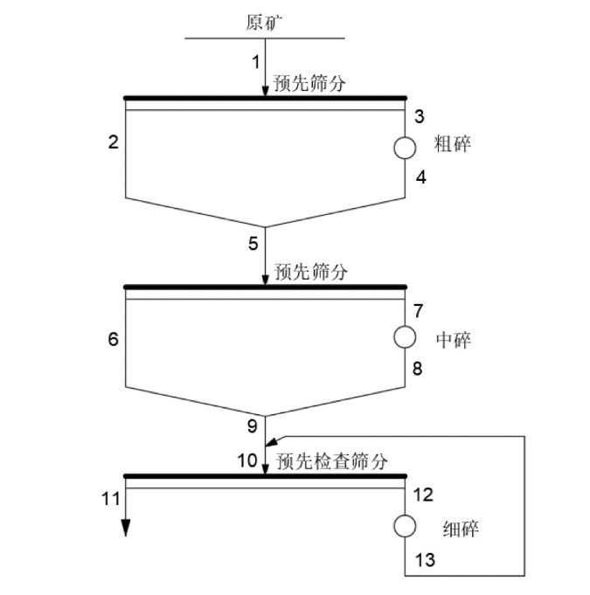

图 3.1破碎流程图

### 破碎流程的计算

1、计算各段破碎比

平均破碎比 $S_{a}=\sqrt[3]{50}=3.68$，取 $S_{1}=S_{2}=3.5$，略小于 $S_{a}$。

第三段破碎比 $S_{3}$ 为

$$S_{3}=\frac{S}{S_{1}×S_{2}}=\frac{50}{3.5×3.5}=4.08$$

2、计算各段破碎产物的最大粒度

$$d_{4}=\frac{D}{S_{1}}=\frac{500}{3.5}=143 mm$$

$$d_{8}=\frac{d_{4}}{S_{2}}=\frac{143}{3.5}=40.8 mm$$

$$d_{11}=\frac{d_{8}}{S_{3}}=\frac{40.8}{4.08}=10 mm$$

3、计算各段破碎机排矿口宽度

初步确定粗碎用颚式破碎机，中碎用标准圆锥破碎机，细碎用短头圆锥破碎机。查阅《矿物加工工程设计》表4-4得Z1max=1.6，Z2max=1.9，则排矿口宽度为：

$$e_{4}=\frac{d_{4}}{Z_{1max}}=\frac{143}{1.6}=89.4，取90 mm$$

$$e_{8}=\frac{d_{8}}{Z_{2max}}=\frac{40.8}{1.9}=21.5，取22 mm$$

$$e_{13}=0.8d_{11}=0.8×10=8 mm$$

4、选择各段筛子筛孔和筛分效率

粗筛：取 $a_{1}=100mm$， $E_{1}=60\%$

中筛：取 $a_{2}=40mm$， $E_{2}=80\%$

细筛： $a_{3}=1.2d_{11}=1.2×10=12mm$， $E_{3}=65\%$

5、计算各产物的产率和重量

①粗碎作业： $Z_{1}=\frac{100}{500}=0.2$，查《矿物加工工程设计》图4-3得 ${β_{1}}^{-100}=31\%$。

$Q_{1}=272.73 t/h$， $γ_{1}=100\%$

$Q_{2}=Q_{1}{β_{1}}^{-100}E_{1}=272.73×31\%×60\%=50.73 t/h$

$γ_{2}=\frac{Q_{2}}{Q_{1}}=\frac{50.73}{272.73}=18.6\%$

$Q_{3}=Q_{4}=Q_{1}-Q_{2}=272.73-50.73=222 t/h$

$γ_{3}=γ_{4}=γ_{1}-γ_{2}=100\%-18.6\%=81.4\%$

$Q_{5}=Q_{1}=272.73 t/h$， $γ_{5}=γ_{1}=100\%$

②中碎作业： $Z_{2}=\frac{40}{90}=0.44$，查《矿物加工工程设计》图4-5得： ${β_{5}}^{-40}={β_{4}}^{-40}=42\%$。

$Q_{6}=Q_{1}{β_{5}}^{-40}E_{2}=272.73×42\%×80\%=91.64 t/h$

$γ_{6}=\frac{Q_{6}}{Q_{1}}=\frac{91.64}{272.73}=33.6\%$

$Q_{7}=Q_{8}=Q_{5}-Q_{6}=272.73-91.64=181.09 t/h$

$γ_{7}=γ_{8}=γ_{5}-γ_{6}=100\%-33.6\%=66.4\%$

$Q_{9}=Q_{5}=Q_{1}=272.73 t/h$， $γ_{9}=γ_{5}=γ_{1}=100\%$

③细碎作业： $Z_{3}=\frac{12}{22}=0.55$，查《矿物加工工程设计》图4-6得： ${β_{9}}^{-12}={β_{8}}^{-12}=39\%$； $Z_{4}=\frac{12}{8}=1.5$，查《矿物加工工程设计》图4-9得： ${β_{13}}^{-12}=68\%$。

$Q_{11}=Q_{9}=Q_{5}=Q_{1}=54.55 t/h$， $γ_{11}=γ_{9}=γ_{5}=γ_{1}=100\%$

$Q_{11}=(Q_{9}{β_{9}}^{-12}+Q_{13}{β_{13}}^{-12})E_{3}$ 即： $Q_{1}=(Q_{1}{β_{9}}^{-12}+Q_{13}{β_{13}}^{-12})E_{3}$

$Q_{13}=Q_{1}\frac{1-{β_{9}}^{-12}E_{3}}{{β_{13}}^{-12}E_{3}}=272.73×\frac{1-39\%×65\%}{68\%×65\%}=460.62 t/h$

$γ_{13}=\frac{Q_{13}}{Q_{1}}=\frac{460.62}{272.73}=169\%$

$Q_{12}=Q_{13}=460.42 t/h$

$γ_{12}=γ_{13}=169\%$

$Q_{10}=Q_{9}+Q_{13}=272.73+460.62=733.35 t/h$，

$γ_{10}=γ_{9}+γ_{13}=100\%+169\%=269\%$

## 磨矿流程的选择与计算

### 磨矿流程的选择

根据技术经济比较和生产实践，磨矿细度小于70%-0.074mm时，宜采用一段磨矿。而磨矿细度大于70%-0.074mm时，多采用两段或两段以上的磨矿流程。本选矿厂设计要求磨矿产品中小于0.074mm含量为73%，故本设计采用两段磨矿。磨矿流程图如图 3.2**错误!未找到引用源。**所示。

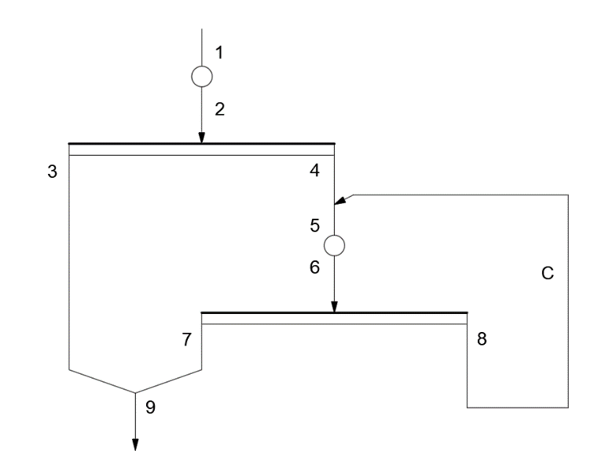

图 3.2磨矿流程图

### 磨矿流程的计算

已知磨矿车间的小时处理量为187.5t/h，给矿粒度10mm，查《矿物加工工程设计》表4-9得 $β_{1}=10\%$；溢流粒度为0.15mm，即 $β_{3}=β_{7}=β_{9}=73\%$ 小于0.074mm，查《矿物加工工程设计》表4-11得 $β_{4}=10\%$，查《矿物加工工程设计》表4-8得 $C=300\%$； $k=0.82$； $m=2$。

$Q_{9}=Q_{2}=Q_{1}=187.5 t/h$， $γ_{9}=γ_{2}=γ_{1}=100\%$

$β_{2}=β_{1}+\frac{β_{9}-β_{1}}{1+km}=10\%+\frac{73\%-10\%}{1+0.82×2}=33.86\%$

$Q_{3}=\frac{Q_{1}(β_{2}-β_{4})}{β_{3}-β_{4}}=\frac{187.5×(33.86\%-10\%)}{73\%-10\%}=71.01 t/h$

$Q_{7}=Q_{4}=Q_{1}-Q_{3}=187.5-71.01=116.49 t/h$

$Q_{8}={CQ}_{4}=300\%×116.49=349.47 t/h$

$Q_{5}=Q_{6}=Q_{4}+Q_{8}=116.49+349.47=465.96 t/h$

$γ_{3}=\frac{Q_{3}}{Q_{1}}=\frac{71.01}{187.5}=37.87\%$

$γ_{4}=γ_{7}=\frac{Q_{4}}{Q_{1}}=\frac{116.49}{187.5}=62.13\%$

$γ_{8}=\frac{Q_{8}}{Q_{1}}=\frac{349.47}{187.5}=186.38\%$

$γ_{5}=γ_{6}=\frac{Q_{5}}{Q_{1}}=\frac{465.96}{187.5}=248.51\%$

## 选别流程的选择与计算

### 选别流程的选择

本设计中选别为浮选，采用铜铅混合浮选再分离的工艺流程，一粗二扫三精流程进行铜铅混合浮选，对铜铅混合精矿采用一粗一扫四精流程进行铜铅分离。浮选流程图如图 3.3所示。

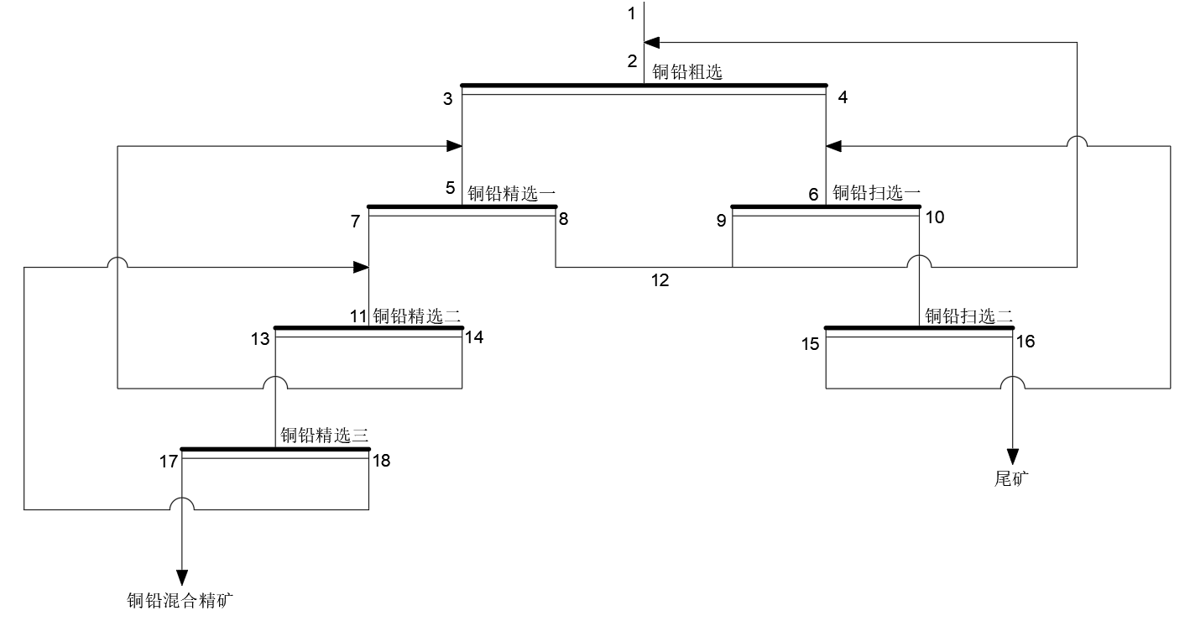 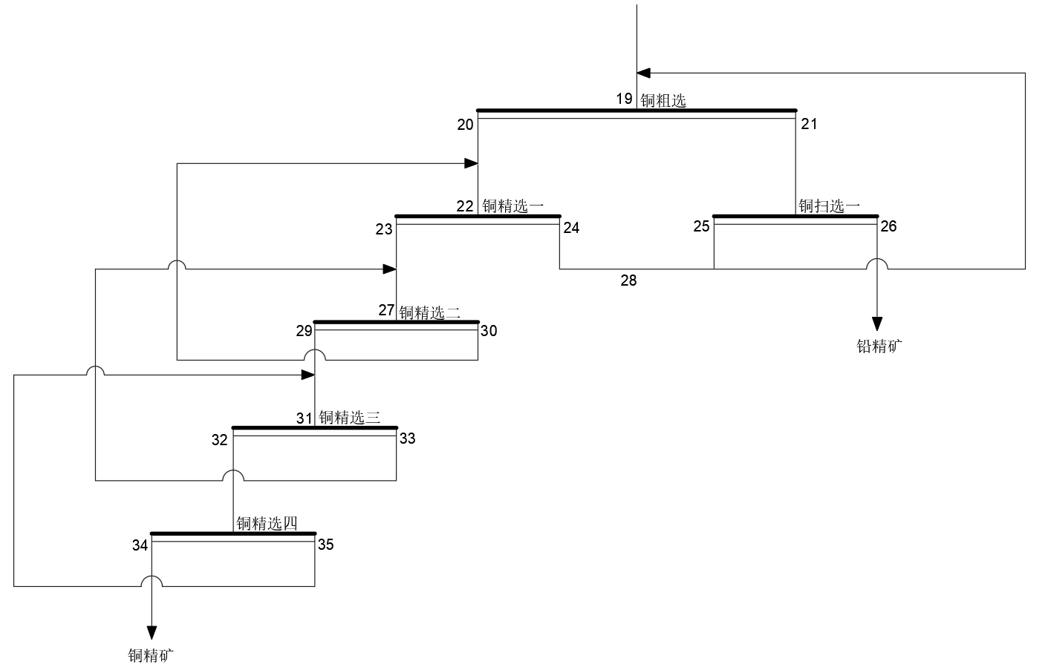

图 3.3浮选流程图

### 选别流程的计算

已知条件： $Q_{1}=187.5t/h$， $γ_{1}=100\%$，原矿Cu品位0.18%，Pb品位1.97%，Cu精矿品位20.52%，回收率65.11%，Pb精矿品位58.91%，回收率90.01%。由已知条件得： $c=3$， $n_{p}=24$， $a_{p}=12$。

1、计算原始指标数

$$N_{p}=c\left(n_{p}-a_{p}\right)=3×\left(24-12\right)=36$$

2、原始指标数的分配

$$N_{p}=N_{γ}+N_{β}+N_{ε}+{N_{β}}^{'}+{N_{ε}}^{'}=36$$

$$N_{γ}≤n_{p}-a_{p}=24-12=12$$

$$N_{ε}≤n_{p}-a_{p}=24-12=12$$

$${N_{ε}}^{'}≤n_{p}-a_{p}=24-12=12$$

$$N_{β}≤2\left(n_{p}-a_{p}\right)=2×\left(24-12\right)=24$$

$${N_{β}}^{'}≤2(n_{p}-a_{p})=2×\left(24-12\right)=24$$

$$N_{γ}+N_{β}+N_{ε}≤2(n_{p}-a_{p})=2×\left(24-12\right)=24$$

$$N_{γ}+{N_{β}}^{'}+{N_{ε}}^{'}≤2(n_{p}-a_{p})=2×\left(24-12\right)=24$$

分配方案： $β_{3}, β_{4}, β_{7}, β_{8}, β_{9}, β_{10}, β_{13}, β_{14}, β_{15}, {β_{16}, β_{17}, {β_{18}, {β_{20}, β_{21}, β}_{23}, β_{24}, β_{25},β_{26}, β_{29}, β_{30}, β_{32}, β_{33}, β_{34}, β_{35}, β}_{3}}^{'}, {β_{7}}^{'}, {β_{13}}^{'}, {β_{17}}^{'}, {β_{9}}^{'}, {β_{15}}^{'}, {β_{20}}^{'}, {β_{23}}^{'}, {β_{29}}^{'}, {β_{32}}^{'}, {β_{34}}^{'}, {β_{25}}^{'}, ε_{34}, ε_{26}$

3、原始指标值的选择

根据选矿试验结果选取的原始指标值如下：

$β_{3}=1.81\%, β_{4}=0.07\%, β_{7}=2.63\%, β_{8}=0.16\%, β_{9}=0.12\%, β_{10}=0.06\%, β_{13}=3.34\%, β_{14}=0.41\%, β_{15}=0.19\%, {β_{16}=0.05\%, β_{17}=4.12\%, {β_{18}=0.71\%, {β_{20}=13.92\%, β_{21}=1.17\%, β}_{23}=15.47\%, β_{24}=2.01\%, β_{25}=1.98\%, β_{26}=0.42\%, β_{29}=17.84\%, β_{30}=2.24\%, β_{32}=19.63\%, β_{33}=2.53\%, β_{34}=20.52\%, β_{35}=2.87\%, β}_{3}}^{'}=26.24\%, {β_{7}}^{'}=32.47\%, {β_{13}}^{'}=39.71\%, {β_{17}}^{'}=49\%, {β_{9}}^{'}=0.23\%, {β_{15}}^{'}=0.27\%, {β_{20}}^{'}=12.51\%, {β_{23}}^{'}=6.72\%, {β_{29}}^{'}=4.69\%, {β_{32}}^{'}=2.27\%, {β_{34}}^{'}=1.88\%, {β_{25}}^{'}=9.69\%, ε_{34}=65.11\%, ε_{26}=90.01\%$

4、计算各产物的产率

①计算产物34、26、16的产率

$γ_{34}=ε_{34}\frac{β_{1}}{β_{34}}=\frac{65.11×0.18}{20.52}=0.57\%$

$γ_{26}=ε_{26}\frac{β_{1}}{β_{26}}=\frac{7.16×0.18}{0.42}=3.07\%$

$γ_{16}=γ_{1}-γ_{34}-γ_{26}=100-0.57-3.07=96.36\%$

②计算产物32、35的产率

$\left\{\begin{aligned}&γ_{32}=γ_{34}+γ_{35} \\ &γ_{32}β_{32}=γ_{34}β_{34}+γ_{35}β_{35}\end{aligned}\right.$

解得：

$γ_{32}=\frac{γ_{34}（β_{34}-β_{35}）}{β_{32}-β_{35}}=\frac{0.57\%×(20.52\%-2.87\%)}{19.63\%-2.87\%}=0.6\%$

$γ_{35}=γ_{32}-γ_{34}=0.6\%-0.57\%=0.03\%$

③计算产物29、33的产率

$\left\{\begin{aligned}&γ_{29}+γ_{35}=γ_{32}+γ_{33} \\ &γ_{29}β_{29}+γ_{35}β_{35}=γ_{32}β_{32}+γ_{33}β_{33}\end{aligned}\right.$

解得：

$γ_{29}=\frac{γ_{32}(β_{32}-β_{33})-γ_{35}(β_{35}-β_{33})}{β_{29}-β_{33}}=\frac{0.6\%×(19.63\%-2.53\%)-0.03\%×(2.87\%-2.53\%)}{17.84\%-2.53\%}=0.69\%$

$γ_{33}=γ_{29}+γ_{35}-γ_{32}=0.69\%+0.03\%-0.6\%=0.12\%$

$γ_{31}=γ_{29}+γ_{35}=0.69\%+0.03\%=0.72\%$

校核： $γ_{31}=γ_{32}+γ_{33}=0.6\%+0.12\%=0.72\%$

④计算产物23、30的产率

$\left\{\begin{aligned}&γ_{23}+γ_{33}=γ_{29}+γ_{30} \\ &γ_{23}β_{23}+γ_{33}β_{33}=γ_{29}β_{29}+γ_{30}β_{30}\end{aligned}\right.$

解得：

$γ_{23}=\frac{γ_{29}(β_{29}-β_{30})-γ_{33}(β_{33}-β_{30})}{β_{23}-β_{30}}=\frac{0.69\%×(17.84\%-2.24\%)-0.12\%×(2.53\%-2.24\%)}{15.47\%-2.24\%}=0.81\%$

$γ_{30}=γ_{23}+γ_{33}-γ_{29}=0.81\%+0.12\%-0.69\%=0.24\%$

$γ_{27}=γ_{23}+γ_{33}=0.81\%+0.12\%=0.93\%$

校核： $γ_{27}=γ_{29}+γ_{30}=0.69\%+0.24\%=0.93\%$

⑤计算产物20、24的产率

$\left\{\begin{aligned}&γ_{20}+γ_{30}=γ_{23}+γ_{24} \\ &γ_{20}β_{20}+γ_{30}β_{30}=γ_{23}β_{23}+γ_{24}β_{24}\end{aligned}\right.$

解得：

$γ_{20}=\frac{γ_{23}(β_{23}-β_{24})-γ_{30}(β_{30}-β_{24})}{β_{20}-β_{24}}=\frac{0.81\%×(15.47\%-2.01\%)-0.24\%×(2.24\%-2.01\%)}{13.92\%-2.01\%}=0.91\%$

$γ_{24}=γ_{20}+γ_{30}-γ_{23}=0.91\%+0.24\%-0.81\%=0.34\%$

$γ_{22}=γ_{20}+γ_{30}=0.91\%+0.24\%=1.15\%$

校核： $γ_{22}=γ_{23}+γ_{24}=0.81\%+0.34\%=1.15\%$

⑥计算产物21、25的产率

$\left\{\begin{aligned}&γ_{21}=γ_{25}+γ_{26} \\ &γ_{21}β_{21}=γ_{25}β_{25}+γ_{26}β_{26}\end{aligned}\right.$

解得：

$γ_{21}=\frac{γ_{26}(β_{26}-β_{25})}{β_{21}-β_{25}}=\frac{3.07\%×(0.42\%-1.98\%)}{1.17\%-1.98\%}=5.91\%$

$γ_{25}=γ_{21}-γ_{26}=5.91\%-3.07\%=2.84\%$

$γ_{28}=γ_{24}+γ_{25}=0.34\%+2.84\%=3.18\%$

$γ_{17}=γ_{20}+γ_{21}-γ_{28}=0.91\%+5.91\%-3.18\%=3.64\%$

$γ_{19}=γ_{28}+γ_{17}=3.18\%+3.64\%=6.82\%$

校核： $γ_{19}=γ_{20}+γ_{21}=0.91\%+5.91\%=6.82\%$

⑦计算产物13、18的产率

$\left\{\begin{aligned}&γ_{13}=γ_{17}+γ_{18} \\ &γ_{13}β_{13}=γ_{17}β_{17}+γ_{18}β_{18}\end{aligned}\right.$

解得：

$γ_{13}=\frac{γ_{17}（β_{17}-β_{18}）}{β_{13}-β_{18}}=\frac{3.64\%×(4.12\%-0.71\%)}{3.34\%-0.71\%}=4.72\%$

$γ_{18}=γ_{13}-γ_{17}=4.72\%-3.64\%=1.08\%$

⑧计算产物7、14的产率

$\left\{\begin{aligned}&γ_{7}+γ_{18}=γ_{13}+γ_{14} \\ &γ_{7}β_{7}+γ_{18}β_{18}=γ_{13}β_{13}+γ_{14}β_{14}\end{aligned}\right.$

解得：

$γ_{7}=\frac{γ_{13}(β_{13}-β_{14})-γ_{18}(β_{18}-β_{14})}{β_{7}-β_{14}}=\frac{4.72\%×(3.34\%-0.41\%)-1.08\%×(0.71\%-0.41\%)}{2.63\%-0.41\%}=6.08\%$

$γ_{14}=γ_{7}+γ_{18}-γ_{13}=6.08\%+1.08\%-4.72\%=2.44\%$

$γ_{11}=γ_{7}+γ_{18}=6.08\%+1.08\%=6.23\%$

校核： $γ_{11}=γ_{13}+γ_{14}=4.72\%+2.44\%=6.23\%$

⑨计算产物3、8的产率

$\left\{\begin{aligned}&γ_{3}+γ_{14}=γ_{7}+γ_{8} \\ &γ_{3}β_{3}+γ_{14}β_{14}=γ_{7}β_{7}+γ_{8}β_{8}\end{aligned}\right.$

解得：

$γ_{3}=\frac{γ_{7}(β_{7}-β_{8})-γ_{14}(β_{14}-β_{8})}{β_{3}-β_{8}}=\frac{6.08\%×(2.63\%-0.16\%)-2.44\%×(0.41\%-0.16\%)}{1.81\%-0.16\%}=8.73\%$

$γ_{8}=γ_{3}+γ_{14}-γ_{7}=8.73\%+2.44\%-6.08\%=5.09\%$

$γ_{5}=γ_{3}+γ_{14}=8.73\%+2.44\%=11.17\%$

校核： $γ_{5}=γ_{7}+γ_{8}=6.08\%+5.09\%=11.17\%$

⑩计算产物10、15的产率

$\left\{\begin{aligned}&γ_{10}=γ_{15}+γ_{16} \\ &γ_{10}β_{10}=γ_{15}β_{15}+γ_{16}β_{16}\end{aligned}\right.$

解得：

$γ_{10}=\frac{γ_{16}({β_{16}-β}_{15})}{β_{10}-β_{15}}=\frac{96.36\%×(0.05\%-0.19\%)}{0.06\%-0.19\%}=103.77\%$

$γ_{15}=γ_{10}-γ_{16}=103.77\%-96.36\%=7.41\%$

⑥计算产物4、9的产率

$\left\{\begin{aligned}&γ_{4}+γ_{15}=γ_{10}+γ_{9} \\ &γ_{4}β_{4}+γ_{15}β_{15}=γ_{10}β_{10}+γ_{9}β_{9}\end{aligned}\right.$

解得：

$γ_{4}=\frac{γ_{10}(β_{10}-β_{9})-γ_{15}(β_{15}-β_{9})}{β_{4}-β_{9}}=\frac{103.77\%×(0.06\%-0.12\%)-7.41\%×(0.19\%-0.12\%)}{0.07\%-0.12\%}=114.15\%$

$γ_{9}=γ_{4}+γ_{15}-γ_{10}=114.15\%+7.41\%-103.77\%=17.79\%$

$γ_{6}=γ_{4}+γ_{15}=114.15\%+7.41\%=121.56\%$

校核： $γ_{6}=γ_{10}+γ_{9}=103.77\%+17.79\%=121.56\%$

$γ_{12}=γ_{8}+γ_{9}=5.09\%+17.79\%=22.88\%$

$γ_{2}=γ_{12}+γ_{1}=22.88\%+100\%=122.88\%$

校核： $γ_{2}=γ_{3}+γ_{4}=8.73\%+114.15\%=122.88\%$

5、计算各产物的重量

$Q_{34}=Q_{1}γ_{34}=187.5×0.57\%=1.07 t/h$

$Q_{35}=Q_{1}γ_{35}=187.5×0.03\%=0.07 t/h$

$Q_{32}=Q_{1}γ_{32}=187.5×0.6\%=1.13 t/h$

$Q_{33}=Q_{1}γ_{33}=187.5×0.12\%=0.23 t/h$

$Q_{29}=Q_{1}γ_{29}=187.5×0.69\%=1.29 t/h$

$Q_{31}=Q_{29}+Q_{35}=1.29+0.07=1.36 t/h$

校核： $Q_{31}=Q_{32}+Q_{33}=1.13+0.23=1.36 t/h$

$Q_{30}=Q_{1}γ_{30}=187.5×0.24\%=0.45 t/h$

$Q_{23}=Q_{1}γ_{23}=187.5×0.81\%=1.52 t/h$

$Q_{27}=Q_{23}+Q_{33}=1.52+0.23=1.75 t/h$

校核： $Q_{27}=Q_{29}+Q_{30}=1.29+0.45=1.74 t/h$

$Q_{20}=Q_{1}γ_{20}=187.5×0.91\%=1.71 t/h$

$Q_{24}=Q_{1}γ_{24}=187.5×0.34\%=0.64 t/h$

$Q_{22}=Q_{20}{+Q}_{30}=0.45+1.71=2.16 t/h$

校核： $Q_{22}=Q_{23}+Q_{24}=1.52+0.64=2.16 t/h$

$Q_{26}=Q_{1}γ_{26}=187.5×3.07\%=5.76 t/h$

$Q_{25}=Q_{1}γ_{25}=187.5×2.84\%=5.33 t/h$

$Q_{28}=Q_{24}+Q_{25}=0.64+5.33=5.97 t/h$

$Q_{21}=Q_{1}γ_{21}=187.5×5.91\%=11.08 t/h$

$Q_{17}=Q_{1}γ_{17}=187.5×3.64\%=6.83 t/h$

$Q_{19}=Q_{17}+Q_{28}=6.83+5.97=12.8 t/h$

校核： $Q_{19}=Q_{20}+Q_{21}=1.71+11.08=12.79 t/h$

$Q_{18}=Q_{1}γ_{18}=187.5×1.08\%=2.03 t/h$

$Q_{13}=Q_{1}γ_{13}=187.5×4.72\%=8.85 t/h$

$Q_{14}=Q_{1}γ_{14}=187.5×2.44\%=4.58 t/h$

$Q_{7}=Q_{1}γ_{7}=187.5×6.08\%=11.4 t/h$

$Q_{11}=Q_{7}+Q_{18}=11.4+2.03=13.43 t/h$

校核： $Q_{11}=Q_{13}+Q_{14}=8.85+4.58=13.43 t/h$

$Q_{8}=Q_{1}γ_{8}=187.5×5.09\%=9.54 t/h$

$Q_{3}=Q_{1}γ_{3}=187.5×8.73\%=16.37 t/h$

$Q_{5}=Q_{3}+Q_{14}=16.37+4.58=20.95 t/h$

校核： $Q_{5}=Q_{7}+Q_{8}=11.4+9.54=20.94 t/h$

$Q_{16}=Q_{1}γ_{16}=187.5×96.36\%=180.68 t/h$

$Q_{15}=Q_{1}γ_{15}=187.5×7.41\%=13.89 t/h$

$Q_{10}=Q_{1}γ_{10}=187.5×103.77\%=194.57 t/h$

$Q_{9}=Q_{1}γ_{9}=187.5×17.79\%=33.36 t/h$

$Q_{4}=Q_{1}γ_{4}=187.5×114.15\%=214.03 t/h$

$Q_{6}=Q_{4}+Q_{15}=214.03+13.89=227.92 t/h$

校核： $Q_{6}=Q_{9}+Q_{10}=33.36+194.57=227.92 t/h$

$Q_{12}=Q_{8}+Q_{9}=9.54+33.36=42.9 t/h$

$Q_{2}=Q_{1}+Q_{12}=187.5+42.9=230.4 t/h$

校核： $Q_{2}=Q_{3}+Q_{4}=16.37+214.03=230.4 t/h$

6、计算各产物的回收率

$ε_{34}=65.11\%, ε_{26}=7.16\%, ε_{16}=27.73\%$

$ε_{32}=\frac{γ_{32}β_{32}}{β_{1}}=\frac{0.6\%×19.63\%}{0.18\%}=65.43\%$

${ε_{32}}^{'}=\frac{γ_{32}{β_{32}}^{'}}{{β_{1}}^{'}}=\frac{0.6\%×2.27\%}{1.97\%}=0.69\%$

$ε_{35}=ε_{32}-ε_{34}=65.43\%-65.11\%=0.32\%$

${ε_{35}}^{'}={ε_{32}}^{'}-{ε_{34}}^{'}=0.69\%-0.53\%=0.16\%$

$ε_{29}=\frac{γ_{29}β_{29}}{β_{1}}=\frac{0.69\%×17.84\%}{0.18\%}=68.39\%$

${ε_{29}}^{'}=\frac{γ_{29}{β_{29}}^{'}}{{β_{1}}^{'}}=\frac{0.69\%×4.69\%}{1.97\%}=1.64\%$

$ε_{33}=ε_{29}+ε_{35}-ε_{32}=68.39\%+0.32\%-65.43\%=3.28\%$

${ε_{33}}^{'}={ε_{29}}^{'}+{ε_{35}}^{'}-{ε_{32}}^{'}=1.64\%+0.16\%-0.69\%=1.11\%$

$ε_{31}=ε_{29}+ε_{35}=68.39\%+0.32\%=68.71\%$

校核： $ε_{31}=ε_{32}+ε_{33}=65.43\%+3.28\%=68.71\%$

${ε_{31}}^{'}={ε_{29}}^{'}+{ε_{35}}^{'}=1.64\%+0.16\%=1.8\%$

校核： ${ε_{31}}^{'}={ε_{32}}^{'}+{ε_{33}}^{'}=0.69\%+1.11\%=1.8\%$

$ε_{23}=\frac{γ_{23}β_{23}}{β_{1}}=\frac{0.81\%×15.47\%}{0.18\%}=69.62\%$

${ε_{23}}^{'}=\frac{γ_{23}{β_{23}}^{'}}{{β_{1}}^{'}}=\frac{0.81\%×6.72\%}{1.97\%}=2.76\%$

$ε_{30}=ε_{23}+ε_{33}-ε_{29}=69.62\%+3.28\%-68.39\%=4.81\%$

${ε_{30}}^{'}={ε_{23}}^{'}+{ε_{33}}^{'}-{ε_{29}}^{'}=2.76\%+1.11\%-1.64\%=2.23\%$

$ε_{27}=ε_{23}+ε_{33}=69.62\%+3.28\%=73.2\%$

校核： $ε_{27}=ε_{29}+ε_{30}=68.39\%+4.81\%=73.2\%$

${ε_{27}}^{'}={ε_{23}}^{'}+{ε_{33}}^{'}=2.76\%+1.11\%=3.87\%$

校核： ${ε_{27}}^{'}={ε_{29}}^{'}+{ε_{30}}^{'}=1.64\%+2.23\%=3.87\%$

$ε_{20}=\frac{γ_{20}β_{20}}{β_{1}}=\frac{0.91\%×13.92\%}{0.18\%}=70.37\%$

${ε_{20}}^{'}=\frac{γ_{20}{β_{20}}^{'}}{{β_{1}}^{'}}=\frac{0.91\%×12.51\%}{1.97\%}=5.78\%$

$ε_{24}=ε_{20}+ε_{30}-ε_{23}=70.37\%+4.81\%-69.62\%=5.56\%$

${ε_{24}}^{'}={ε_{20}}^{'}+{ε_{30}}^{'}-{ε_{23}}^{'}=5.78\%+2.23\%-2.76\%=5.25\%$

$ε_{22}=ε_{20}+ε_{30}=70.37\%+4.81\%=75.18\%$

校核： $ε_{22}=ε_{23}+ε_{24}=69.62\%+5.56\%=75.18\%$

${ε_{22}}^{'}={ε_{20}}^{'}+{ε_{30}}^{'}=5.78\%+2.23\%=8.01\%$

校核： ${ε_{22}}^{'}={ε_{23}}^{'}+{ε_{24}}^{'}=2.76\%+5.25\%=8.01\%$

$ε_{25}=\frac{γ_{25}β_{25}}{β_{1}}=\frac{2.84\%×1.98\%}{0.18\%}=31.24\%$

${ε_{25}}^{'}=\frac{γ_{25}{β_{25}}^{'}}{{β_{1}}^{'}}=\frac{2.84\%×9.69\%}{1.97\%}=13.97\%$

$ε_{21}=ε_{25}+ε_{26}=31.24\%+7.16\%=38.4\%$

${ε_{21}}^{'}={ε_{25}}^{'}+{ε_{26}}^{'}=90.01\%+13.97\%=103.98\%$

$ε_{28}=ε_{24}+ε_{25}=31.24\%+5.56\%=36.8\%$

${ε_{28}}^{'}={ε_{24}}^{'}+{ε_{25}}^{'}=5.25\%+13.97\%=19.22\%$

$ε_{17}=ε_{20}+ε_{21}-ε_{28}=70.37\%+38.4\%-36.8\%=71.94\%$

${ε_{17}}^{'}={ε_{20}}^{'}+{ε_{21}}^{'}-{ε_{28}}^{'}=5.78\%+103.98\%-19.22\%=90.54\%$

$ε_{19}=ε_{25}+ε_{30}=36.8\%+71.94\%=108.74\%$

校核： $ε_{19}=ε_{20}+ε_{21}=70.37\%+38.4\%=108.74\%$

${ε_{19}}^{'}={ε_{25}}^{'}+{ε_{30}}^{'}=19.22\%+90.54\%=109.76\%$

校核： ${ε_{19}}^{'}={ε_{20}}^{'}+{ε_{21}}^{'}=5.78\%+103.98\%=109.76\%$

$ε_{13}=\frac{γ_{13}β_{13}}{β_{1}}=\frac{4.72\%×3.34\%}{0.18\%}=87.58\%$

${ε_{13}}^{'}=\frac{γ_{13}{β_{13}}^{'}}{{β_{1}}^{'}}=\frac{4.72\%×39.71\%}{1.97\%}=95.14\%$

$ε_{18}=ε_{13}-ε_{17}=87.58\%-71.94\%=15.64\%$

${ε_{18}}^{'}={ε_{13}}^{'}-{ε_{17}}^{'}=95.14\%-90.54\%=4.6\%$

$ε_{7}=\frac{γ_{7}β_{7}}{β_{1}}=\frac{6.08\%×2.63\%}{0.18\%}=88.84\%$

${ε_{7}}^{'}=\frac{γ_{7}{β_{7}}^{'}}{{β_{1}}^{'}}=\frac{6.08\%×32.47\%}{1.97\%}=100.21\%$

$ε_{14}=ε_{7}+ε_{18}-ε_{13}=88.84\%+15.64\%-87.58\%=16.9\%$

${ε_{14}}^{'}={ε_{7}}^{'}+{ε_{18}}^{'}-{ε_{13}}^{'}=100.21\%+4.6\%-95.14\%=9.67\%$

$ε_{11}=ε_{7}+ε_{18}=88.84\%+15.64\%=104.48\%$

校核： $ε_{11}=ε_{13}+ε_{14}=87.58\%+16.9\%=104.48\%$

${ε_{11}}^{'}={ε_{7}}^{'}+{ε_{18}}^{'}=100.21\%+4.6\%=104.81\%$

校核： ${ε_{11}}^{'}={ε_{13}}^{'}+{ε_{14}}^{'}=95.14\%+9.67\%=104.81\%$

$ε_{3}=\frac{γ_{3}β_{3}}{β_{1}}=\frac{8.73\%×1.81\%}{0.18\%}=87.79\%$

${ε_{3}}^{'}=\frac{γ_{3}{β_{3}}^{'}}{{β_{1}}^{'}}=\frac{8.73\%×26.24\%}{1.97\%}=116.4\%$

$ε_{8}=ε_{3}+ε_{14}-ε_{7}=87.79\%+16.9\%-88.84\%=15.85\%$

$ε_{8}={ε_{3}}^{'}+{ε_{14}}^{'}-{ε_{7}}^{'}=116.4\%+9.67\%-100.21\%=25.86\%$

$ε_{5}=ε_{3}+ε_{14}=87.79\%+16.9\%=104.69\%$

校核： $ε_{5}=ε_{7}+ε_{8}=88.84\%+15.85\%=104.69\%$

${ε_{5}}^{'}={ε_{3}}^{'}+{ε_{14}}^{'}=116.4\%+9.67\%=126.07\%$

校核： ${ε_{5}}^{'}={ε_{7}}^{'}+{ε_{8}}^{'}=100.21\%+25.86\%=126.07\%$

$ε_{15}=\frac{γ_{15}β_{15}}{β_{1}}=\frac{7.41\%×0.19\%}{0.18\%}=7.82\%$

${ε_{15}}^{'}=\frac{γ_{15}{β_{15}}^{'}}{{β_{1}}^{'}}=\frac{7.41\%×0.27\%}{1.97\%}=1.02\%$

$ε_{10}=ε_{15}+ε_{16}=7.82\%+27.73\%=35.55\%$

${ε_{10}}^{'}={ε_{15}}^{'}+{ε_{16}}^{'}=1.02\%+9.46\%=10.48\%$

$ε_{9}=\frac{γ_{9}β_{9}}{β_{1}}=\frac{17.79\%×0.12\%}{0.18\%}=11.86\%$

${ε_{9}}^{'}=\frac{γ_{9}{β_{9}}^{'}}{{β_{1}}^{'}}=\frac{17.79\%×0.23\%}{1.97\%}=2.08\%$

$ε_{4}=ε_{9}+ε_{10}-ε_{15}=11.86\%+35.55\%-7.82\%=39.59\%$

${ε_{4}}^{'}={ε_{9}}^{'}+{ε_{10}}^{'}-{ε_{15}}^{'}=2.08\%+10.48\%-1.02\%=11.54\%$

$ε_{6}=ε_{15}+ε_{4}=7.82\%+39.59\%=47.41\%$

校核： $ε_{6}=ε_{9}+ε_{10}=11.86\%+35.55\%=47.41\%$

${ε_{6}}^{'}={ε_{15}}^{'}+{ε_{4}}^{'}=1.02\%+11.54\%=12.56\%$

校核： ${ε_{6}}^{'}={ε_{9}}^{'}+{ε_{10}}^{'}=2.08\%+10.48\%=12.56\%$

$ε_{12}=ε_{8}+ε_{9}=11.86\%+15.85\%=27.71\%$

${ε_{12}}^{'}={ε_{8}}^{'}+{ε_{9}}^{'}=25.86\%+2.08\%=27.94\%$

$ε_{2}=ε_{1}+ε_{12}=100\%+27.71\%=127.71\%$

校核： $ε_{2}=ε_{3}+ε_{4}=87.79\%+39.59\%=127.38\%$

${ε_{2}}^{'}={ε_{1}}^{'}+{ε_{12}}^{'}=100\%+27.94\%=127.94\%$

校核： ${ε_{2}}^{'}={ε_{3}}^{'}+{ε_{4}}^{'}=116.4\%+11.54\%=127.94\%$

7、计算各产物未知的品位

${β_{35}}^{'}=\frac{{β_{1}}^{'}{ε_{35}}^{'}}{γ_{35}}=\frac{1.97\%×0.16\%}{0.03\%}=10.51\%$

${β_{33}}^{'}=\frac{{β_{1}}^{'}{ε_{33}}^{'}}{γ_{33}}=\frac{1.97\%×1.11\%}{0.12\%}=18.22\%$

${β_{30}}^{'}=\frac{{β_{1}}^{'}{ε_{30}}^{'}}{γ_{30}}=\frac{1.97\%×2.23\%}{0.24\%}=18.3\%$

$β_{31}=\frac{β_{1}ε_{31}}{γ_{31}}=\frac{0.18\%×68.71\%}{0.72\%}=17.18\%$

${β_{31}}^{'}=\frac{{β_{1}}^{'}{ε_{31}}^{'}}{γ_{31}}=\frac{1.97\%×1.8\%}{0.72\%}=4.93\%$

${β_{24}}^{'}=\frac{{β_{1}}^{'}{ε_{24}}^{'}}{γ_{24}}=\frac{1.97\%×5.25\%}{0.34\%}=30.42\%$

$β_{27}=\frac{β_{1}ε_{27}}{γ_{27}}=\frac{0.18\%×73.2\%}{0.93\%}=14.17\%$

${β_{27}}^{'}=\frac{{β_{1}}^{'}{ε_{27}}^{'}}{γ_{27}}=\frac{1.97\%×3.87\%}{0.93\%}=8.2\%$

$β_{22}=\frac{β_{1}ε_{22}}{γ_{22}}=\frac{0.18\%×75.18\%}{1.15\%}=11.77\%$

${β_{22}}^{'}=\frac{{β_{1}}^{'}{ε_{22}}^{'}}{γ_{22}}=\frac{1.97\%×8.01\%}{1.15\%}=13.72\%$

${β_{21}}^{'}=\frac{{β_{1}}^{'}{ε_{21}}^{'}}{γ_{21}}=\frac{1.97\%×103.98\%}{5.91\%}=34.66\%$

$β_{19}=\frac{β_{1}ε_{19}}{γ_{19}}=\frac{0.18\%×108.74\%}{6.82\%}=2.87\%$

${β_{19}}^{'}=\frac{{β_{1}}^{'}{ε_{19}}^{'}}{γ_{19}}=\frac{1.97\%×109.76\%}{6.82\%}=31.7\%$

${β_{17}}^{'}=\frac{{β_{1}}^{'}{ε_{17}}^{'}}{γ_{17}}=\frac{1.97\%×90.54\%}{3.64\%}=49\%$

${β_{18}}^{'}=\frac{{β_{1}}^{'}{ε_{18}}^{'}}{γ_{18}}=\frac{1.97\%×4.6\%}{1.08\%}=8.39\%$

${β_{14}}^{'}=\frac{{β_{1}}^{'}{ε_{14}}^{'}}{γ_{14}}=\frac{1.97\%×9.67\%}{2.44\%}=7.81\%$

${β_{8}}^{'}=\frac{{β_{1}}^{'}{ε_{8}}^{'}}{γ_{8}}=\frac{1.97\%×25.86\%}{5.09\%}=10\%$

$β_{11}=\frac{β_{1}ε_{11}}{γ_{11}}=\frac{0.18\%×104.48\%}{7.16\%}=2.63\%$

${β_{11}}^{'}=\frac{{β_{1}}^{'}{ε_{11}}^{'}}{γ_{11}}=\frac{1.97\%×104.81\%}{7.16\%}=28.84\%$

$β_{5}=\frac{β_{1}ε_{5}}{γ_{5}}=\frac{0.18\%×104.69\%}{11.17\%}=1.69\%$

${β_{5}}^{'}=\frac{{β_{1}}^{'}{ε_{5}}^{'}}{γ_{5}}=\frac{1.97\%×126.07\%}{11.17\%}=22.23\%$

${β_{10}}^{'}=\frac{{β_{1}}^{'}{ε_{10}}^{'}}{γ_{10}}=\frac{1.97\%×10.48\%}{103.77\%}=0.2\%$

${β_{4}}^{'}=\frac{{β_{1}}^{'}{ε_{4}}^{'}}{γ_{4}}=\frac{1.97\%×11.54\%}{114.15\%}=0.2\%$

$β_{2}=\frac{β_{1}ε_{2}}{γ_{2}}=\frac{0.18\%×127.71\%}{122.88\%}=0.16\%$

${β_{2}}^{'}=\frac{{β_{1}}^{'}{ε_{2}}^{'}}{γ_{2}}=\frac{1.97\%×127.94\%}{122.88\%}=2.05\%$

$β_{6}=\frac{β_{1}ε_{6}}{γ_{6}}=\frac{0.18\%×47.41\%}{121.56\%}=0.07\%$

${β_{6}}^{'}=\frac{{β_{1}}^{'}{ε_{6}}^{'}}{γ_{6}}=\frac{1.97\%×12.56\%}{121.56\%}=0.2\%$

$β_{12}=\frac{β_{1}ε_{12}}{γ_{12}}=\frac{0.18\%×27.71\%}{22.88\%}=0.22\%$

${β_{12}}^{'}=\frac{{β_{1}}^{'}{ε_{12}}^{'}}{γ_{12}}=\frac{1.97\%×27.94\%}{22.88\%}=2.41\%$

$β_{28}=\frac{β_{1}ε_{28}}{γ_{28}}=\frac{0.18\%×36.8\%}{3.18\%}=2.08\%$

${β_{28}}^{'}=\frac{{β_{1}}^{'}{ε_{28}}^{'}}{γ_{28}}=\frac{1.97\%×19.22\%}{3.18\%}=11.91\%$

## 矿浆流程的选择与计算

### 磨矿流程

（1）确定浓度Cn。

①必须保证的浓度：一段磨矿作业浓度 $C_{m1}=73\%$，二段磨矿作业浓度 $C_{m2}=73\%$，分级溢流浓度 $C_{c}=45\%$。

②不可调节的浓度：原矿水分为2%（原矿浓度 $C_{1}=98\%$），分级返砂浓度 $C_{8}=82\%$。

（2）按 $R_{n}=\frac{100-C_{n}}{C_{n}}$ 计算液固比 $R_{1}$、 $R_{3}$、 $R_{4}$、 $R_{8}$、 $R_{m1}$、 $R_{m2}$。

$R_{1}=\frac{1-C_{1}}{C_{1}}=\frac{1-98}{98}=0.02$

$R_{3}=\frac{1-C_{c}}{C_{c}}=\frac{1-45}{45}=1.22$

$R_{4}=\frac{1-C_{4}}{C_{4}}=\frac{1-73}{73}=0.37$

$R_{8}=\frac{1-C_{8}}{C_{8}}=\frac{1-82}{82}=0.22$

$R_{m1}=\frac{1-C_{m1}}{C_{m1}}=\frac{1-73}{73}=0.37$

$R_{m2}=\frac{1-C_{m2}}{C_{m2}}=\frac{1-73}{73}=0.37$

（3）按 $W_{n}=Q_{n}R_{n}$ 计算水量 $W_{1}$、 $W_{3}$、 $W_{4}$、 $W_{7}$、 $W_{8}$、 $W_{m1}$、 $W_{m2}$。

$W_{1}=Q_{1}R_{1}=187.5×0.02=3.75 t/h$

$W_{3}=Q_{3}R_{3}=71.01×1.22=86.63 t/h$

$W_{4}=Q_{4}R_{4}=116.49×0.37=43.1 t/h$

$W_{8}=Q_{8}R_{8}=349.47×0.22=76.88 t/h$

$W_{m1}=Q_{m1}R_{m1}=187.5×0.37=69.38 t/h$

$W_{m2}=Q_{m2}R_{m2}=465.96×0.37=172.41 t/h$

$W_{7}=Q_{7}R_{7}=116.49×1.22=142.12 t/h$

$W_{9}=W_{3}+W_{7}=86.63+142.12=228.75t/h$

（4）按 $L_{n}=W_{作业}-∑W_{n}$ 计算补加水量 $L_{m}$ 和 $L_{c}$。

$L_{m1}=W_{m1}-W_{1}-W_{4}=69.38-3.75-43.1=22.53 t/h$

$L_{m2}=W_{m2}-W_{4}-W_{8}=172.41-43.1-76.88=52.43 t/h$

$L_{c1}=W_{3}+W_{4}-W_{m1}=86.63+43.1-69.38=60.35 t/h$

$L_{c2}=W_{7}+W_{8}-W_{m2}=76.88+142.12-172.41=18.17t /h$

### 选别流程

（1）确定浓度Cn。

①必须保证的作业浓度：铜铅混合浮选中粗选作业浓度 $C_{r1}=38\%$，精选作业Ⅰ浓度 $C_{k1}=25\%$，精选Ⅱ作业浓度 $C_{k2}=22\%$，精选Ⅲ作业浓度 $C_{k3}=20\%$；铜铅分离中粗选作业浓度 $C_{r2}=27\%$，精选Ⅰ作业浓度 $C_{k4}=17\%$，精选Ⅱ作业浓度 $C_{k5}=15\%$，精选Ⅲ作业浓度 $C_{k6}=13\%$，精选Ⅳ作业浓度 $C_{k7}=12\%$。

②不可调节的选别精矿浓度：铜铅混合浮选中粗选精矿浓度 $C_{3}=45\%$，精选Ⅰ精矿浓度 $C_{7}=35\%$，精选Ⅱ精矿浓度 $C_{13}=38\%$，精选Ⅲ精矿浓度 $C_{17}=40\%$，扫选Ⅰ精矿浓度 $C_{9}=35\%$，扫选Ⅱ精矿浓度 $C_{15}=30\%$；铜铅分离中粗选精矿浓度 $C_{20}=4\%$，精选Ⅰ精矿浓度 $C_{23}=40\%$，精选Ⅱ精矿浓度 $C_{29}=41\%$，精选Ⅲ精矿浓度 $C_{32}=42\%$，精选Ⅳ精矿浓度 $C_{34}=43\%$，扫选Ⅰ精矿浓度 $C_{25}=25\%$。

（2）按 $R_{n}=\frac{100-C_{n}}{C_{n}}$ 计算液固比 $R_{rn}$、 $R_{kn}$、 $R_{n}$。

$R_{r1}=\frac{100-C_{r1}}{C_{r1}}=\frac{100-38}{38}=1.63$

$R_{k1}=\frac{100-C_{k1}}{C_{k1}}=\frac{100-25}{25}=3$

$R_{k2}=\frac{100-C_{k2}}{C_{k2}}=\frac{100-22}{22}=3.55$

$R_{k3}=\frac{100-C_{k3}}{C_{k3}}=\frac{100-20}{20}=4$

$R_{3}=\frac{100-C_{3}}{C_{3}}=\frac{100-45}{45}=1.22$

$R_{7}=\frac{100-C_{7}}{C_{7}}=\frac{100-35}{35}=1.86$

$R_{13}=\frac{100-C_{13}}{C_{13}}=\frac{100-38}{38}=1.63$

$R_{17}=\frac{100-C_{17}}{C_{17}}=\frac{100-40}{40}=1.5$

$R_{9}=\frac{100-C_{9}}{C_{9}}=\frac{100-35}{35}=1.86$

$R_{15}=\frac{100-C_{15}}{C_{15}}=\frac{100-30}{30}=2.33$

$R_{r2}=\frac{100-C_{r2}}{C_{r2}}=\frac{100-27}{27}=2.7$

$R_{k4}=\frac{100-C_{k4}}{C_{k4}}=\frac{100-17}{17}=4.88$

$R_{k5}=\frac{100-C_{k5}}{C_{k5}}=\frac{100-15}{15}=5.67$

$R_{k6}=\frac{100-C_{k6}}{C_{k6}}=\frac{100-13}{13}=6.69$

$R_{k7}=\frac{100-C_{k7}}{C_{k7}}=\frac{100-12}{12}=7.33$

$R_{20}=\frac{100-C_{20}}{C_{20}}=\frac{100-40}{40}=1.5$

$R_{23}=\frac{100-C_{23}}{C_{23}}=\frac{100-40}{40}=1.5$

$R_{29}=\frac{100-C_{29}}{C_{29}}=\frac{100-41}{41}=1.44$

$R_{32}=\frac{100-C_{32}}{C_{32}}=\frac{100-42}{42}=1.38$

$R_{34}=\frac{100-C_{34}}{C_{34}}=\frac{100-43}{43}=1.33$

$R_{25}=\frac{100-C_{25}}{C_{25}}=\frac{100-25}{25}=3$

（3）按 $W_{n}=Q_{n}R_{n}$ 计算水量 $W_{rn}$、 $W_{kn}$、 $W_{n}$。

由数质量流程图得知： $Q_{r1}=Q_{2}=230.4 t/h$， $Q_{k1}=Q_{5}=20.95 t/h$， $Q_{k2}=Q_{11}=13.43 t/h$， $Q_{k3}=Q_{13}=8.85 t/h$， $Q_{3}=16.37 t/h$， $Q_{7}=11.4 t/h$， $Q_{13}=8.85 t/h$， $Q_{17}=6.83 t/h$， $Q_{9}=33.36 t/h$， $Q_{15}=13.89 t/h$。 $Q_{r2}=Q_{19}=12.8 t/h$， $Q_{k4}=Q_{22}=2.16 t/h$， $Q_{k5}=Q_{27}=1.75 t/h$， $Q_{k6}=Q_{31}=1.36 t/h$， $Q_{k7}=Q_{32}=1.13 t/h$， $Q_{20}=1.71 t/h$， $Q_{23}=1.52 t/h$， $Q_{29}=1.29 t/h$， $Q_{32}=1.13 t/h$， $Q_{34}=1.07 t/h$， $Q_{25}=5.33 t/h$。

$W_{r1}=Q_{r1}R_{r1}=230.4×1.63=375.55 m^{3}/h$

$W_{3}=Q_{3}R_{3}=16.37×1.22=19.97 m^{3}/h$

$W_{4}=W_{r1}-W_{3}=375.55-19.97=355.58 m^{3}/h$

$W_{k1}=Q_{k1}R_{k1}=20.95×3=62.85 m^{3}/h$

$W_{7}=Q_{7}R_{7}=11.4×1.86=21.2 m^{3}/h$

$W_{8}=W_{k1}-W_{7}=62.85-21.2=41.65 m^{3}/h$

$W_{k2}=Q_{k2}R_{k2}=13.43×3.55=47.68 m^{3}/h$

$W_{13}=Q_{13}R_{13}=8.85×1.63=14.43 m^{3}/h$

$W_{14}=W_{k2}-W_{13}=47.68-14.43=33.25 m^{3}/h$

$W_{k3}=Q_{k3}R_{k3}=8.85×4=35.4 m^{3}/h$

$W_{17}=Q_{17}R_{17}=6.83×1.5=10.25 m^{3}/h$

$W_{18}=W_{k3}-W_{17}=35.4-10.25=25.15 m^{3}/h$

$W_{9}=Q_{9}R_{9}=33.36×1.86=62.05 m^{3}/h$

$W_{10}=W_{4}-W_{9}=355.58-62.05=293.53 m^{3}/h$

$W_{15}=Q_{15}R_{15}=13.89×2.33=32.36 m^{3}/h$

$W_{6}=W_{4}+W_{15}=355.58+32.36=387.94 m^{3}/h$

$W_{16}=W_{10}-W_{15}=293.53-32.36=231.17 m^{3}/h$

$W_{r2}=Q_{r2}R_{r2}=12.8×2.7=34.56 m^{3}/h$

$W_{20}=Q_{20}R_{20}=1.71×1.5=2.57 m^{3}/h$

$W_{21}=W_{r2}-W_{20}=34.56-2.57=31.99 m^{3}/h$

$W_{k4}=Q_{k4}R_{k4}=2.16×4.88=10.54 m^{3}/h$

$W_{23}=Q_{23}R_{23}=1.52×1.5=2.28 m^{3}/h$

$W_{24}=W_{k4}-W_{23}=10.54-2.28=8.26 m^{3}/h$

$W_{k5}=Q_{k5}R_{k5}=1.75×5.67=9.92 m^{3}/h$

$W_{29}=Q_{29}R_{29}=1.29×1.44=1.86 m^{3}/h$

$W_{30}=W_{k5}-W_{29}=9.92-1.86=7.33 m^{3}/h$

$W_{k6}=Q_{k6}R_{k6}=1.36×6.69=9.1 m^{3}/h$

$W_{32}=Q_{32}R_{32}=1.13×1.38=1.56 m^{3}/h$

$W_{33}=W_{k6}-W_{32}=9.1-1.56=7.54 m^{3}/h$

$W_{k7}=Q_{k7}R_{k7}=1.13×7.33=8.28 m^{3}/h$

$W_{34}=Q_{34}R_{34}=1.07×1.33=1.42 m^{3}/h$

$W_{35}=W_{k7}-W_{34}=8.28-1.42=6.86 m^{3}/h$

$W_{25}=Q_{25}R_{25}=5.33×3=15.99 m^{3}/h$

$W_{26}=W_{21}-W_{25}=31.99-15.99=16 m^{3}/h$

（4）按 $L_{n}=W_{作业}-∑W_{n}$ 计算补加水量 $L_{rn}$、 $L_{kn}$。

$L_{r1}=W_{r1}-W_{1}-W_{8}-W_{9}=375.55-228.75-41.65-62.05=43.1 m^{3}/h$

$L_{k1}=W_{k1}-W_{3}-W_{14}=62.85-19.97-33.25=9.63 m^{3}/h$

$L_{k2}=W_{k2}-W_{7}-W_{18}=47.68-21.2-25.15=1.33 m^{3}/h$

$L_{k3}=W_{k3}-W_{13}=35.4-14.43=20.97 m^{3}/h$

$L_{r2}=W_{r2}-W_{17}-W_{24}-W_{25}=34.56-10.25-8.26-15.99=0.06 m^{3}/h$

$L_{k4}=W_{k4}-W_{20}-W_{30}=10.54-2.57-7.33=0.64 m^{3}/h$

$L_{k5}=W_{k5}-W_{23}-W_{33}=9.92-2.28-7.54=0.1 m^{3}/h$

$L_{k6}=W_{k6}-W_{29}-W_{35}=9.1-1.86-6.86=0.38 m^{3}/h$

$L_{k7}=W_{k7}-W_{32}=8.28-1.56=6.72 m^{3}/h$

（5）按 $V_{n}=Q_{n}(R_{n}+\frac{1}{δ})$ 计算矿浆体积 $V_{rn}$、 $V_{kn}$、 $V_{n}$。已知矿石密度 $δ=4.3 \text{t/}m^{3}$。

$V_{r1}=Q_{r1}(R_{r1}+\frac{1}{δ})=230.4×(1.63+\frac{1}{4.3})=428.54 m^{3}/h$

$V_{k1}=Q_{k1}(R_{k1}+\frac{1}{δ})=20.95×(3+\frac{1}{4.3})=67.67 m^{3}/h$

$V_{k2}=Q_{k2}(R_{k2}+\frac{1}{δ})=13.43×(3.55+\frac{1}{4.3})=50.77 m^{3}/h$

$V_{k3}=Q_{k3}(R_{k3}+\frac{1}{δ})=8.85×(4+\frac{1}{4.3})=37.44 m^{3}/h$

$V_{3}=Q_{3}(R_{3}+\frac{1}{δ})=16.37×(1.22+\frac{1}{4.3})=23.74 m^{3}/h$

$V_{4}=V_{r1}-V_{3}=428.54-23.74=404.8 m^{3}/h$

$V_{15}=Q_{15}(R_{15}+\frac{1}{δ})=13.89×(2.33+\frac{1}{4.3})=35.56 m^{3}/h$

$V_{6}=V_{4}+V_{15}=404.8+35.56=440.36 m^{3}/h$

$V_{9}=Q_{9}(R_{9}+\frac{1}{δ})=33.36×(1.86+\frac{1}{4.3})=69.72 m^{3}/h$

$V_{10}=V_{6}-V_{9}=440.36-69.72=370.64 m^{3}/h$

$V_{16}=V_{10}-V_{15}=370.64-35.56=335.08 m^{3}/h$

$V_{r2}=Q_{r2}(R_{r2}+\frac{1}{δ})=12.8×(2.7+\frac{1}{4.3})=37.5 m^{3}/h$

$V_{k4}=Q_{k4}(R_{k4}+\frac{1}{δ})=2.16×(4.88+\frac{1}{4.3})=11.04 m^{3}/h$

$V_{k5}=Q_{k5}(R_{k5}+\frac{1}{δ})=1.75×(5.67+\frac{1}{4.3})=10.33 m^{3}/h$

$V_{k6}=Q_{k6}(R_{k6}+\frac{1}{δ})=1.36×(6.69+\frac{1}{4.3})=9.41 m^{3}/h$

$V_{k7}=Q_{k7}(R_{k7}+\frac{1}{δ})=1.13×(7.33+\frac{1}{4.3})=8.54 m^{3}/h$

$V_{20}=Q_{20}(R_{20}+\frac{1}{δ})=1.71×(1.5+\frac{1}{4.3})=2.96 m^{3}/h$

$V_{21}=V_{r2}-V_{20}=37.5-2.96=34.54 m^{3}/h$

$V_{25}=Q_{25}(R_{25}+\frac{1}{δ})=5.33×(3+\frac{1}{4.3})=17.22 m^{3}/h$

$V_{26}=V_{21}-V_{25}=34.54-17.22=17.32 m^{3}/h$

（6）按 $C_{n}=\frac{100\%}{1+\frac{W_{n}}{Q_{n}}}$ 式计算某些作业和产物的未知浓度 $C_{n}$。

$C_{4}=\frac{100\%}{1+\frac{W_{4}}{Q_{4}}}=\frac{100\%}{1+\frac{473.3}{214.03}}=31.15\%$

$C_{8}=\frac{100\%}{1+\frac{W_{8}}{Q_{8}}}=\frac{100\%}{1+\frac{41.65}{9.54}}=18.62\%$

$C_{14}=\frac{100\%}{1+\frac{W_{14}}{Q_{14}}}=\frac{100\%}{1+\frac{33.25}{4.58}}=12.11\%$

$C_{18}=\frac{100\%}{1+\frac{W_{18}}{Q_{18}}}=\frac{100\%}{1+\frac{25.15}{2.03}}=7.47\%$

$C_{6}=\frac{100\%}{1+\frac{W_{6}}{Q_{6}}}=\frac{100\%}{1+\frac{387.94}{227.92}}=37.04\%$

$C_{10}=\frac{100\%}{1+\frac{W_{10}}{Q_{10}}}=\frac{100\%}{1+\frac{293.53}{194.57}}=39.84\%$

$C_{16}=\frac{100\%}{1+\frac{W_{16}}{Q_{16}}}=\frac{100\%}{1+\frac{231.17}{180.68}}=43.86\%$

$C_{21}=\frac{100\%}{1+\frac{W_{21}}{Q_{21}}}=\frac{100\%}{1+\frac{31.99}{11.08}}=25.71\%$

$C_{24}=\frac{100\%}{1+\frac{W_{24}}{Q_{24}}}=\frac{100\%}{1+\frac{8.26}{0.64}}=7.19\%$

$C_{30}=\frac{100\%}{1+\frac{W_{30}}{Q_{30}}}=\frac{100\%}{1+\frac{7.33}{0.45}}=5.78\%$

$C_{33}=\frac{100\%}{1+\frac{W_{33}}{Q_{33}}}=\frac{100\%}{1+\frac{7.54}{0.23}}=3.05\%$

$C_{35}=\frac{100\%}{1+\frac{W_{35}}{Q_{35}}}=\frac{100\%}{1+\frac{6.86}{0.07}}=1.01\%$

$C_{26}=\frac{100\%}{1+\frac{W_{26}}{Q_{26}}}=\frac{100\%}{1+\frac{16}{5.76}}=26.46\%$

（7）计算工艺过程补加总水量 $\sum{L}$。

$$\sum{L=L_{r1}+L_{k1}+L_{k2}+L_{k3}+L_{r2}+L_{k4}+L_{k5}+L_{k6}+L_{k7}=}43.1+9.63+1.33+20.97+0.06+0.64+0.1+0.38+6.72=82.93 m^{3}/h$$

（8）计算选矿厂总耗水量 $\sum{L_{0}}$：

$$\sum{L_{0}=(1.1\sim 1.15)\sum{L}}=1.13×82.93=93.71 m^{3}/h$$

（9）计算流程单位耗水量（未含磨矿流程） $W_{g}$。

$$W_{g}=\frac{\sum{L_{0}}}{Q}=\frac{93.71}{187.5}=0.5 m^{3}/(t⋅h)$$

### 脱水流程

（1）脱水流程的选择

根据对精矿水分要求的不同，选矿厂生产采用的脱水流程，主要有两段脱水（浓缩加过滤）和三段脱水（浓缩、过滤和干燥）。本设计要求精矿水分在10%-15%，故铜精矿与铅精矿均采用两段脱水流程，如图 3.4所示。

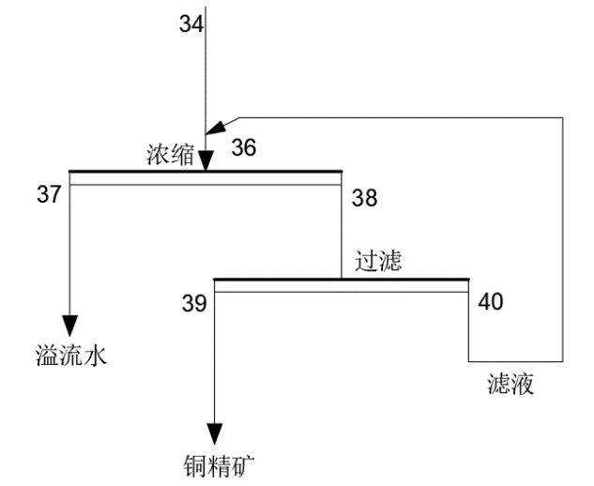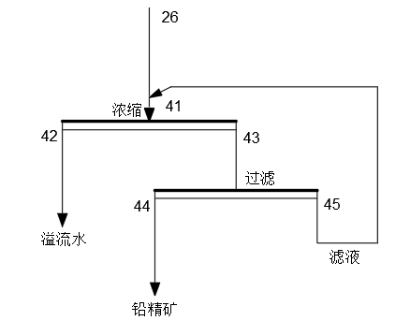

图 3.4脱水流程图

（2）脱水流程的计算

①原始指标：最终精矿含水量为 $C=10\%$；浮选铜精矿产物的浓度为 $C_{34}=43\%$；浮选铅精矿产物的浓度为 $C_{26}=26.46\%$；浓缩机底流浓度确定为 $C_{38}=C_{43}=60\%$。

②各产物水量计算:

$W_{34}=1.42 m^{3}/h$， $W_{26}=16 m^{3}/h$

$W_{38}=\frac{Q_{38}\left(100-C_{38}\right)}{C_{38}}=\frac{1.07×(100-60)}{60}=0.71 m^{3}/h$

$W_{39}=\frac{Q_{39}\left(100-C\right)}{C}=\frac{1.07×(100-90)}{90}=0.12 m^{3}/h$

$W_{40}=W_{38}-W_{39}=0.71-0.12=0.59 m^{3}/h$

$W_{36}=W_{34}+W_{40}=1.42+0.59=2.01m^{3}/h$

$W_{37}=W_{36}-W_{38}=\text{2.01}-0.71=1.3 m^{3}/h$

$W_{43}=\frac{Q_{43}\left(100-C_{43}\right)}{C_{43}}=\frac{5.76×(100-60)}{60}=3.84 m^{3}/h$

$W_{44}=\frac{Q_{44}\left(100-C\right)}{C}=\frac{5.76×(100-90)}{90}=0.64 m^{3}/h$

$W_{45}=W_{43}-W_{44}=3.84-0.64=3.2 m^{3}/h$

$W_{41}=W_{26}+W_{45}=16+3.2=19.2 m^{3}/h$

$W_{42}=W_{41}-W_{43}=\text{19.2}-3.84=15.36 m^{3}/h$

# 选矿设备的选择与计算

## 破碎设备的选择与计算

### 破碎设备的选择

综合考虑各破碎机的特点及参阅《选矿设计手册》，本设计粗碎选用PEJ900×1200简摆颚式破碎机，中碎选用PYT-B1217标准弹簧圆锥破碎机，细碎可选用PYT-D1206短头弹簧圆锥破碎机。

### 破碎设备生产能力的计算

1、开路破碎时，颚式破碎机、圆锥破碎机的生产能力计算：

$$Q=K_{1}K_{2}K_{3}K_{4}Q_{0}$$

$$Q_{0}=q_{0}e$$

2、闭路破碎时，破碎机的生产能力计算：

$$Q^{'}=KQ$$

3、需要破碎机台数的计算

$$n=\frac{KQ_{0}}{Q}$$

（1）粗碎设备PEJ900×1200简摆颚式破碎机：

取 $q_{0}=1.25$， $e=90$， $K_{1}=1$， $K_{2}=\frac{γ}{1.6}=\frac{2.55}{1.6}=1.59$； $\frac{D_{max}}{B}=\frac{500}{900}=0.56$， $K_{3}=1.09$； $K_{4}=1$。则

$$Q_{粗}=K_{1}K_{2}K_{3}K_{4}Q_{0}=1×1.59×1.09×1×1.25×90=194.97 t/h$$

台数：

$$n=\frac{KQ_{0}}{Q}=\frac{1.15×112.5}{200}=0.65，取n=1$$

（2）中碎设备PYT-B1217标准弹簧圆锥破碎机：

取 $q_{0}=4.2$， $e=22$， $K_{1}=1$， $K_{2}=\frac{γ}{1.6}=\frac{2.55}{1.6}=1.59$； $\frac{e}{B}=\frac{100}{170}=0.59$， $K_{3}=0.9$； $K_{4}=1$。则

$$Q_{中}=K_{1}K_{2}K_{3}K_{4}Q_{0}=1×1.59×0.9×1×4.2×22=132.22 t/h$$

台数：

$$n=\frac{KQ_{0}}{Q}=\frac{1.15×92.4}{168}=0.63，取n=1$$

（3）细碎设备PYT-D1206短头弹簧圆锥破碎机的生产能力：

取 $q_{0}=6.5$， $e=8$， $K_{1}=1$； $K_{2}=\frac{γ}{1.6}=\frac{2.55}{1.6}=1.59$； $\frac{e}{B}=\frac{8}{60}=0.13$， $K_{3}=1.06$； $K_{4}=1$。则

$$Q=K_{1}K_{2}K_{3}K_{4}Q_{0}=1×1.59×1.06×6.5×8=87.64 t/h$$

取K=1.19，则

$$Q^{'}=KQ=1.19×87.64=104.29 t/h$$

台数：

$$n=\frac{KQ_{0}}{Q}=\frac{1.15×52}{105}=0.57，取n=1$$

## 筛分设备的选择与计算

### 筛分设备的选择

综合考虑各种筛子的特点及参阅《选矿设计手册》，第一段预先筛分采用固定棒条筛，中筛选用带有一层筛网的型号为SZZ1250×2500的自定中心振动筛，细筛可选用带有一层筛网的型号为SZZ1800×3600的自定中心振动筛。

### 筛分设备生产能力的计算

1、固定筛

$$F=\frac{Q}{qa}$$

2、振动筛

$$Q=φK_{1}K_{2}K_{3}K_{4}K_{5}K_{6}K_{7}K_{8}Fγq$$

（1）粗筛

$$F=\frac{Q}{qa}=\frac{272.73}{0.8×100}=3.41 m^{2}$$

$$B=\left(2.5\sim 3.0\right)D_{m}=2.8×500=1400$$

$$L=\left(2\sim 3\right)B=2.5×1400=3500$$

其中， $D_{m}$ 为给矿中最大粒度（mm），B和L分别为固定筛宽度和长度。

（2）中筛

取 $q_{0}=32.6$， $φ=0.65$， $γ=2.55$， $Q=272.73$， $K_{1}=1$， $K_{2}=1.32$， $K_{3}=1.3$， $K_{4}=1$， $K_{5}=0.9$， $K_{6}=1$， $K_{7}=0.85$， $K_{8}=1$

$$F=\frac{Q}{φγq_{0}K_{1}K_{2}K_{3}K_{4}K_{5}K_{6}K_{7}K_{8}}=\frac{272.73}{0.65×2.55×32.6×1×1.32×1.3×1×0.9×1×0.85×1}=5.39 m^{2}$$

台数：

$$n=\frac{F}{F_{0}}=\frac{5.39}{3.1}=1.74，取n=2$$

（3）细筛

取 $q_{0}=20.1$， $φ=0.65$， $γ=2.55$， $Q=733.35$， $K_{1}=1$， $K_{2}=1.32$， $K_{3}=1.8$， $K_{4}=1$， $K_{5}=1$， $K_{6}=1$， $K_{7}=0.68$， $K_{8}=1$

$$F=\frac{Q}{φγq_{0}K_{1}K_{2}K_{3}K_{4}K_{5}K_{6}K_{7}K_{8}}=\frac{733.35}{0.65×2.55×20.1×1×1.32×1.8×1×1×1×0.68×1}=13.62 m^{2}$$

台数：

$$n=\frac{F}{F_{0}}=\frac{13.62}{6.48}=2.1，取n=2$$

## 磨矿设备的选择与计算

### 磨矿设备的选择

第一段磨矿拟采用MQG3650湿式格子型球磨机，第二段磨矿拟采用MQY2736湿式溢流型球磨机。

### 磨矿设备生产能力的计算

磨矿设备生产能力的计算有容积法和功耗法两种。本设计采用容积法，其计算步骤为：

1、q值的计算。

$$q=K_{1}K_{2}K_{3}K_{4}q_{0}，q_{0}=\frac{Q^{'}(β_{2}^{'}-β_{1}^{'})}{V^{'}}，K_{4}=\frac{m}{m^{'}}$$

2、磨矿机生产能力计算。

$$Q=\frac{qV}{β_{2}-β_{1}}$$

3、磨矿机台数及负荷率的计算。

$$n=\frac{Q_{0}}{Q}，η=\frac{Q_{0}}{nQ}$$

（1）一段磨矿：

取 $K_{1}=1, K_{2}=1.12, K_{3}=1, K_{4}=\frac{m}{m^{'}}=\frac{1}{0.93}=1.08, β_{1}^{'}=0.1, β_{2}^{'}=0.73, β_{1}=0.1, β_{2}=0.73$

$$q_{0}=\frac{Q^{'}(β_{2}^{'}-β_{1}^{'})}{V^{'}}=\frac{190×(0.73-0.1)}{45}=2.66$$

$$q=K_{1}K_{2}K_{3}K_{4}q_{0}=1×1.12×1×1.08×2.66=3.22$$

则磨矿机的生产能力为：

$$Q=\frac{qV}{β_{2}-β_{1}}=\frac{3.22×45}{0.73-0.1}=230$$

磨矿机台数：

$$n=\frac{Q_{0}}{Q}=\frac{187.5}{230}=0.82，取n=1$$

磨矿机负荷系数：

$$η=\frac{Q_{0}}{nQ}=\frac{187.5}{1×230}=81.52\%$$

（2）二段磨矿：

取 $K_{1}=1, K_{2}=1.12, K_{3}=0.85, K_{4}=\frac{m}{m^{'}}=\frac{1}{0.93}=1.08, β_{1}^{'}=0.15, β_{2}^{'}=0.73, β_{1}=0.15, β_{2}=0.73$

$$q_{0}=\frac{Q^{'}(β_{2}^{'}-β_{1}^{'})}{V^{'}}=\frac{465.96×(0.73-0.15)}{14}=19.3$$

$$q=K_{1}K_{2}K_{3}K_{4}q_{0}=1×1.12×0.85×1.08×19.3=19.84$$

则磨矿机的生产能力为：

$$Q=\frac{qV}{β_{2}-β_{1}}=\frac{19.84×14}{0.73-0.15}=478.9$$

磨矿机台数：

$$n=\frac{Q_{0}}{Q}=\frac{465.96}{478.9}=0.97，取n=1$$

磨矿机负荷系数：

$$η=\frac{Q_{0}}{nQ}=\frac{465.96}{1×478.9}=97.3\%$$

## 分级设备的选择与计算

### 分级设备的选择

初步确定本设计一段磨矿分级采用螺旋分级机，二段磨矿分级采用水力旋流器。

### 分级设备生产能力的计算

1、螺旋分级机

（1）分级机螺旋直径的计算

$$D=-0.07+0.115\sqrt{\frac{Q}{mK_{1}K_{2}^{'}}}$$

$$K_{1}=1+0.5(δ_{2}-δ_{1})$$

（2）分级机处理能力的计算

$$Q_{1}=135mK_{1}nD^{3}$$

（3）分级机台数的确定

取 $δ_{2}=4.3 t/m^{3}$， $K_{1}=1.8$， $K_{2}=1$， $K_{2}^{'}=2.3$， $Q=187.5×24=4500 t/d$， $m=2$

$$D=-0.07+0.115\sqrt{\frac{Q}{mK_{1}K_{2}^{'}}}==-0.07+0.115\sqrt{\frac{4500}{2×1.8×2.3}}=2.61 m$$

取 $D=3000mm$，初步选定2FG-30沉没式双螺旋分级机。

$$n=3.2 r/min$$

$$Q_{1}=135mK_{1}nD^{3}=135×2×1.8×3.2×{2.61}^{3}=27650.8 t/d$$

取台数 $n=1$，验证：

$$Q=187.5×24=4500 t/d$$

即

$$Q_{1}>Q$$

本次设计的分级作业选用1台2FG-30沉没式双螺旋分级机。

2、水力旋流器

初步确定水力旋流器的直径 $D=500 mm$

给矿口直径 $d_{n}$： $d_{n}=0.2D=100 mm$

溢流口直径 $d_{c}$： $d_{c}=0.3D=150 mm$

沉砂口直径 $d_{h}$： $d_{h}=0.15D=75 mm$

溢流粒度 $d_{max}$： $d_{max}=\left(1.5\sim 2.0\right)d$

验证溢流粒度 $d_{max}$：

$$K_{D}=0.8+\frac{1.2}{1+0.1D}=0.8+\frac{1.2}{1+0.1×50}=1$$

$$d_{max}=1.5\sqrt{\frac{Dd_{c}β}{d_{h}K_{D}P^{0.5}\left(ρ-ρ_{0}\right)}}=1.5×\sqrt{\frac{50×15×98}{7.5×1×{0.1}^{0.5}×(4.3-1)}}=144.5 μm$$

处理量：

$$K_{α}=0.799+\frac{0.044}{0.0397+\tan{\frac{α}{2}}}=0.799+\frac{0.044}{0.0397+\tan{\frac{20}{2}}}=1.003$$

$$V=3K_{α}K_{D}d_{n}d_{c}\sqrt{p}=3×1.003×1×10×15×\sqrt{0.1}=142.73 m^{3}/(h∙台)$$

$$n=\frac{V_{0}}{V}=\frac{142.73}{220}\text{=0.65}\text{，}\text{取}\text{n=1}$$

因此，选用FX-500水力旋流器一台。

## 浮选设备的选择与计算

### 浮选设备的选择

设计中矿石的性质并综合考虑机械搅拌式浮选机，混合精矿浮选流程中，粗选设备选用XJQ-160机械搅拌式浮选机，一次精选采用XJ-11机械搅拌式浮选机，二次精选采用XJ-11机械搅拌式浮选机，三次精选采用XJ-6机械搅拌式浮选机，一次扫选采用JJF-5机械搅拌式浮选机，二次扫选采用JJF-4机械搅拌式浮选机；铜铅分离浮选流程中，粗选设备选用XJQ-20机械搅拌式浮选机，一次精选采用XJ-3机械搅拌式浮选机，二次精选采用XJ-3机械搅拌式浮选机，三次精选采用XJ-3机械搅拌式浮选机，四次精选采用XJ-3机械搅拌式浮选机，扫选采用XJ-6机械搅拌式浮选机。

### 浮选设备生产能力的计算

1、浮选时间的确定

混合精矿浮选流程中，粗选作业浮选时间为6min，精选Ⅰ作业浮选时间为3min，精选Ⅱ作业浮选时间为3min，精选Ⅲ作业浮选时间为3min，扫选Ⅰ作业浮选时间为2min，扫选Ⅱ作业浮选时间为2min；铜铅分离浮选流程中，粗选作业浮选时间为16min，精选Ⅰ作业浮选时间为6min，精选Ⅱ作业浮选时间为6min，精选Ⅲ作业浮选时间为6min，精选Ⅳ作业浮选时间为6min，扫选作业浮选时间为3min。

2、浮选机槽数的计算

①浮选矿浆体积的计算

$$V=\frac{K_{1}Q(R+\frac{1}{δ})}{60}$$

②浮选机槽数的计算

$$n=\frac{Vt}{K_{v}V_{0}}$$

（1）混合精矿粗选

$$V_{粗}=\frac{K_{1}V_{r1}}{60}=\frac{1×428.54}{60}=7.14 m^{3}/min$$

$$n=\frac{V_{粗}t}{K_{v}V_{0}}=\frac{7.14×6}{0.8×16}=3.35，取n=4$$

$$浮选时间校正：t_{粗}=\frac{nV_{0}K_{v}}{V_{粗}}=\frac{4×0.8×16}{7.14}=7.17 min$$

（2）混合精矿精选Ⅰ

$$V_{精1}=\frac{K_{1}V_{k1}}{60}=\frac{1.0×67.67}{60}=1.13 m^{3}/min$$

$$n=\frac{V_{精1}t}{K_{v}V_{0}}=\frac{1.13×3}{0.82×1.1}=3.76，取n=4$$

$$浮选时间校正：t_{精1}=\frac{nV_{0}K_{v}}{V_{精1}}=\frac{4×0.82×1.1}{1.13}=3.19 min$$

（3）混合精矿精选Ⅱ

$$V_{精2}=\frac{K_{1}V_{k2}}{60}=\frac{1.0×50.77}{60}=0.85 m^{3}/min$$

$$n=\frac{V_{精2}t}{K_{v}V_{0}}=\frac{0.85×3}{0.84×1.1}=2.76，取n=3$$

$$浮选时间校正：t_{精2}=\frac{nV_{0}K_{v}}{V_{精2}}=\frac{3×0.84×1.1}{0.85}=3.26 min$$

（4）混合精矿精选Ⅲ

$$V_{精3}=\frac{K_{1}V_{k3}}{60}=\frac{1.0×37.44}{60}=0.624 m^{3}/min$$

$$n=\frac{V_{精3}t}{K_{v}V_{0}}=\frac{0.624×3}{0.85×0.62}=3.53，取n=4$$

$$浮选时间校正：t_{精3}=\frac{nV_{0}K_{v}}{V_{精3}}=\frac{4×0.85×0.62}{0.624}=3.4 min$$

（5）混合精矿扫选Ⅰ

$$V_{扫1}=\frac{K_{1}V_{6}}{60}=\frac{1.0×440.36}{60}=7.34 m^{3}/min$$

$$n=\frac{V_{扫1}t}{K_{v}V_{0}}=\frac{7.34×2}{0.82×5}=3.58，取n=4$$

$$浮选时间校正：t_{扫1}=\frac{nV_{0}K_{v}}{V_{扫1}}=\frac{4×0.82×5}{7.34}=2.23 min$$

（6）混合精矿扫选Ⅱ

$$V_{扫2}=\frac{K_{1}V_{10}}{60}=\frac{1.0×370.64}{60}=6.18 m^{3}/min$$

$$n=\frac{V_{扫2}t}{K_{v}V_{0}}=\frac{6.18×2}{0.84×4}=3.68，取n=4$$

$$浮选时间校正：t_{扫2}=\frac{nV_{0}K_{v}}{V_{扫2}}=\frac{4×0.84×4}{6.18}=2.17 min$$

（7）铜铅分离粗选

$$V_{粗}=\frac{K_{1}V_{r2}}{60}=\frac{1.0×37.5}{60}=0.63 m^{3}/min$$

$$n=\frac{V_{粗}t}{K_{v}V_{0}}=\frac{0.63×16}{0.84×2}=6$$

$$浮选时间校正：t_{粗}=\frac{nV_{0}K_{v}}{V_{粗}}=\frac{6×0.84×2}{0.63}=16 min$$

（8）铜铅分离精选Ⅰ

$$V_{精1}=\frac{K_{1}V_{k4}}{60}=\frac{1.0×11.04}{60}=0.184 m^{3}/min$$

$$n=\frac{V_{精1}t}{K_{v}V_{0}}=\frac{0.184×6}{0.85×0.35}=3.71，取n=4$$

$$浮选时间校正：t_{精1}=\frac{nV_{1}K_{v}}{V_{精1}}=\frac{4×0.85×0.35}{0.184}=6.47 min$$

（9）铜铅分离精选Ⅱ

$$V_{精2}=\frac{K_{1}V_{k5}}{60}=\frac{1.0×10.33}{60}=0.172 m^{3}/min$$

$$n=\frac{V_{精2}t}{K_{v}V_{0}}=\frac{0.172×6}{0.85×0.35}=3.47，取n=4$$

$$浮选时间校正：t_{精2}=\frac{nV_{1}K_{v}}{V_{精2}}=\frac{4×0.85×0.35}{0.172}=6.92 min$$

（10）铜铅分离精选Ⅲ

$$V_{精3}=\frac{K_{1}V_{k6}}{60}=\frac{1.0×9.41}{60}=0.157 m^{3}/min$$

$$n=\frac{V_{精3}t}{K_{v}V_{0}}=\frac{0.157×6}{0.85×0.35}=3.17，取n=4$$

$$浮选时间校正：t_{精3}=\frac{nV_{1}K_{v}}{V_{精3}}=\frac{4×0.85×0.35}{0.157}=7.58 min$$

（11）铜铅分离精选Ⅳ

$$V_{精4}=\frac{K_{1}V_{k7}}{60}=\frac{1.0×8.54}{60}=0.142 m^{3}/min$$

$$n=\frac{V_{精4}t}{K_{v}V_{0}}=\frac{0.142×6}{0.85×0.35}=2.86，取n=3$$

$$浮选时间校正：t_{精4}=\frac{nV_{0}K_{v}}{V_{精4}}=\frac{3×40.85×0.35}{0.142}=6.29 min$$

（12）铜铅分离扫选

$$V_{扫}=\frac{K_{1}V_{21}}{60}=\frac{1.0×34.54}{60}=0.576 m^{3}/min$$

$$n=\frac{V_{扫}t}{K_{v}V_{0}}=\frac{0.576×3}{0.85×0.62}=3.28，取n=4$$

$$浮选时间校正：t_{扫}=\frac{nV_{0}K_{v}}{V_{扫}}=\frac{4×0.85×0.62}{0.576}=3.66 min$$

### 搅拌槽的计算

本设计选用普通搅拌槽，槽容积按下式计算：

$$V=\frac{K_{1}Q(R+\frac{1}{ρ})t}{60}$$

（1）混合精矿粗选搅拌槽的选择与计算

$K_{1}=1.0，Q=230.4 t/h$， $R=1.63$， $ρ=4.3 t/m^{3}，t=6 min$

$$V=\frac{K_{1}Q(R+\frac{1}{ρ})t}{60}=\frac{1.0×230.4×(1.63+\frac{1}{4.3})×6}{60}=42.85 m^{3}$$

（2）铜铅分离粗选搅拌槽的选择与计算

$K_{1}=1.0，Q=12.8 t/h$， $R=2.7$， $ρ=4.3 t/m^{3}，t=16 min$

$$V=\frac{K_{1}Q(R+\frac{1}{ρ})t}{60}=\frac{1.0×12.8×(2.7+\frac{1}{4.3})×16}{60}=10 m^{3}$$

本设计选用两台XB-3500型搅拌槽作为混合精矿粗选搅拌槽；选用一台XB-2500型搅拌槽作为铜铅分离粗选搅拌槽。

## 脱水设备的选择与计算

### 浓缩机的选择和计算

浓缩机浓缩面积按单位面积生产能力计算公式为：

$$F=\frac{Q}{q}$$

（1）铜精矿浓缩机的选择与计算

取 $q=0.9 t/m^{2}⋅d$

$$F=\frac{Q}{q}=\frac{\text{1.07}×24}{0.9}=28.53 m^{2}$$

浓缩机直径 $D=1.13\sqrt{F}=1.13×\sqrt{28.53}=6.04 m$，选用型号为NZS-9的中心传动浓缩机1台。

（2）铅精矿浓缩机的选择与计算

取 $q=0.9 t/m^{2}⋅d$

$$F=\frac{Q}{q}=\frac{\text{5.76}×24}{0.9}=153.6 m^{2}$$

浓缩机直径 $D=1.13\sqrt{F}=1.13×\sqrt{153.6}=14 m$，选用型号为NZ-15的中心传动浓缩机1台。

### 过滤机的选择和计算

过滤机台数的计算公式为：

$$n=\frac{Q}{Fq}$$

（1）铜精矿浓缩机的选择与计算

初步选用TT-8陶瓷盘式真空过滤机， $F=8 m^{2}$， $Q=1.07 t/h$， $q=0.15 t/\left(m^{2}⋅h\right)$

$n=\frac{Q}{Fq}=\frac{1.07}{8×0.15}=0.89$，取 $n=1$

（2）铅精矿浓缩机的选择与计算

初步选用TT-16陶瓷盘式真空过滤机， $F=16 m^{2}$， $Q=5.76 t/h$， $q=0.2 t/\left(m^{2}⋅h\right)$

$n=\frac{Q}{Fq}=\frac{5.76}{16×0.2}=1.8$，取 $n=2$

## 主要工艺设备一览表

表 4.1主要工艺设备一览表

|  |  |  |  |
| --- | --- | --- | --- |
| 设备类别 | 作业名称 | 设备名称 | 数量 |
| 破碎设备 | 粗碎 | PEJ900×1200简摆型颚式破碎机 | 1 |
| 中碎 | PYT-B1217标准圆锥破碎机 | 1 |
| 细碎 | PYT-D1206短头圆锥破碎机 | 1 |
| 筛分设备 | 粗筛 | ZGT1435棒条筛 | 1 |
| 中筛 | SZZ1250×2500自定中心振动筛 | 2 |
| 细筛 | SZZ1800×3600自定中心振动筛 | 2 |
| 磨矿设备 | 一段磨矿 | MQG3660湿式格子型球磨机 | 1 |
| 二段磨矿 | MQY2736湿式溢流型球磨机 | 1 |
| 分级设备 | 一段分级 | 2FC-30沉没式双螺旋分级机 | 1 |
| 二段分级 | FX-500水力旋流器 | 1 |
| 浮选设备 | 铜铅混合粗选 | XJQ-160机械搅拌吸气式浮选机 | 4 |
| 铜铅混合精选Ⅰ | XJ-11机械搅拌吸气式浮选机 | 4 |
| 铜铅混合精选Ⅱ | XJ-11机械搅拌吸气式浮选机 | 3 |
| 铜铅混合精选Ⅲ | XJ-6机械搅拌吸气式浮选机 | 4 |
| 铜铅混合扫选Ⅰ | JJF-5机械搅拌吸气式浮选机 | 4 |
| 铜铅混合扫选Ⅱ | JJF-4机械搅拌吸气式浮选机 | 4 |
| 铜粗选 | XJQ-20机械搅拌吸气式浮选机 | 6 |
| 铜精选Ⅰ | XJ-3机械搅拌吸气式浮选机 | 4 |
| 铜精选Ⅱ | XJ-3机械搅拌吸气式浮选机 | 4 |
| 铜精选Ⅲ | XJ-3机械搅拌吸气式浮选机 | 4 |
| 铜精选Ⅳ | XJ-3机械搅拌吸气式浮选机 | 3 |
| 铜扫选 | XJ-6机械搅拌吸气式浮选机 | 4 |
| 铜精矿脱水设备 | 一段脱水 | NZS-9中心传动浓缩机 | 1 |
| 二段脱水 | TT-8陶瓷盘式真空式过滤机 | 1 |
| 铅精矿脱水设备 | 一段脱水 | NZ-15中心传动浓缩机 | 1 |
| 二段脱水 | TT-16陶瓷盘式真空式过滤机 | 2 |

# 主要辅助设备的选择与计算

## 给矿设备

### 粗碎给矿设备的选择与计算

粗碎作业的给矿机初步选定为GBZ120-6重型板式给矿机（链板宽度 $B=1.2m$，链板长度 $L=6m$）。

（1）给矿机生产能力的计算

$$Q=3600kbhγv$$

取 $k=0.8$， $b=0.9×1200=1.08 m$， $h=0.2 m$， $γ=2.55 t/m^{3}$， $v=0.186 m/s$

$$Q=3600kbhγv=3600×0.8×1.08×0.2×2.55×0.186=295.05 t/h$$

（2）给矿机台数的计算：

$$n=\frac{Q_{1}}{Q}=\frac{272.73}{295.05}=0.92，取n=1$$

故本设计选用1台型号为GBZ120-6的重型板式给矿机作为粗碎作业的给矿设备。

### 粉矿仓底部给矿设备的选择与计算

初步选定粉矿仓底部给矿设备为BR-30封闭座式式圆盘给料机。

（1）给矿机生产能力的计算

$$Q=60πn\left({R_{1}}^{2}-{R_{2}}^{2}\right)hγ$$

取 $h=0.3 m$， $n=3.1$， $D=3 m$， $R_{1}=1$， $R_{2}=0.7$， $γ=2.55 t/m^{3}$

$$Q=60πn\left({R_{1}}^{2}-{R_{2}}^{2}\right)hγ=60π×3.1×\left(1^{2}-{0.7}^{2}\right)×0.3×2.55=227.86 t/h$$

（2）台数的计算：

$$n=\frac{Q_{1}}{Q}=\frac{187.5}{227.86}=0.82，取n=1$$

故本设计选用1台型号为BR-30封闭座式圆盘给料机作为粉矿仓底部的给矿设备。

## 皮带输送机的选择与计算

本设计初步选用TD75固定带式型胶带运输机。具体计算公式如下：

$$S=\frac{Q}{3600vkγ}$$

带宽校核：

$$B≥2a+200$$

（1）1#皮带（粗筛到粗碎）的计算

$Q=222 t/h$，倾斜角10°， $v=2 m/s$， $k=0.95$， $γ=2.55$， $S=0.0127$，选用 $B=1200 mm$ 的皮带， $a=500 mm$， $B=1400>2×500+200=1200$

故符合要求，则粗筛与粗碎间选用 $B=1200 mm$ 的皮带。

（2）2#皮带（粗碎排矿口到中筛）的计算

$Q=272.73 t/h$，倾斜角10°， $v=2 m/s$， $k=0.95$， $γ=2.55$， $S=0.0156$，选用 $B=500 mm$ 的皮带， $a=143 mm$， $B=500>2×143+200=486$

故符合要求，则粗碎排矿口到中筛间选用 $B=500 mm$ 的皮带。

（3）3#皮带（中筛到中碎）的计算

$Q=181.09 t/h$，倾斜角10°， $v=2 m/s$， $k=0.95$， $γ=2.55$， $S=0.01038$，选用 $B=500 mm$ 的皮带， $a=40.8 mm$， $B=500>2×40.8+200=281.6$

故符合要求，则粗碎与中碎间选用 $B=500 mm$ 的皮带。

（4）4#皮带（中细碎排矿口到细筛）的计算

$Q=733.35 t/h$，倾斜角12°， $v=2.2 m/s$， $k=0.93$， $γ=2.55$， $S=0.039$，选用 $B=500 mm$ 的皮带， $a=40.8 mm$， $B=500>2×40.8+200=281.6$

故符合要求，则中细碎作业到筛分作业选用 $B=500 mm$ 的皮带。

（5）5#皮带（筛分车间到细碎）的计算

$Q=460.62 t/h$，倾斜角18°， $v=2.2 m/s$， $k=0.85$， $γ=2.55$， $S=0.0268$，选用 $B=500 mm$ 的皮带， $a=40.8 mm$， $B=500>2×40.8+200=281.6$

故符合要求，则筛分车间与粉矿仓之间选用 $B=500 mm$ 的皮带。

（6）6#皮带（筛分车间到粉矿仓）的计算

$Q=272.73 t/h$，倾斜角8°， $v=2.2 m/s$， $k=0.97$， $γ=2.55$， $S=0.0139$，选用 $B=500 mm$ 的皮带， $a=10 mm$， $B=500>2×10+200=220$

故符合要求，则筛分车间与粉矿仓之间选用 $B=500 mm$ 的皮带。

（7）7#皮带（圆盘给料机到磨矿设备）的计算

$Q=187.5 t/h$，倾斜角18°， $v=2.2 m/s$， $k=0.85$， $γ=2.55$， $S=0.0109$，选用 $B=500 mm$ 的皮带， $a=10 mm$， $B=500>2×10+200=220$

故符合要求，则磨矿机给料皮带选用 $B=500 mm$ 的皮带。

## 起重设备

表 5.1选矿厂各厂房所用起重机设备表

|  |  |  |  |
| --- | --- | --- | --- |
| 厂房名称 | 起重机型号 | 起重量（吨） | 台数（台） |
| 粗碎厂房 | 电动桥式（副钩电磁、吊钩两用）起重机 | 10 | 1 |
| 中、细碎厂房 | 电动单梁起重机 | 15 | 1 |
| 筛分厂房 | 电动葫芦 | 3 | 1 |
| 磨矿厂房 | 电动桥式起重机 | 20/5 | 1 |
| 浮选厂房 | 电动单梁起重机 | 10 | 1 |
| 脱水厂房 | 电动双梁桥式抓斗起重机 | 1 | 1 |

# 矿仓的选择与计算

## 原矿矿仓的选择和计算

本设计中原矿仓选矩形矿仓，其形状如图 6.1所示。原矿仓贮矿时间拟为 $1.5h$。

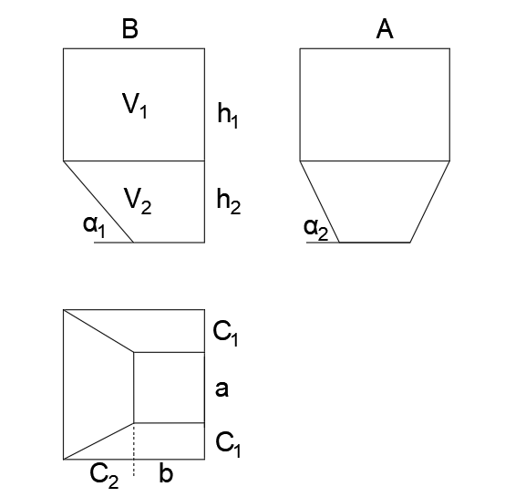

图 6.1原矿仓

（1）矿仓所需有效容积

$$V^{'}=\frac{Q}{γ}=\frac{272.73×1.5}{2.55}=160.42 m^{3}$$

（2）矿仓所需几何容积

$$V=\frac{V^{'}}{K}=\frac{160.42}{0.9}=178.25 m^{3}$$

（3）矿仓几何的计算

取 $A=7m$， $B=4m$， $a=1.5m$， $b=1.2m$， $α_{2}=56^{∘}$

$$C_{1}=\frac{A-a}{2}=\frac{7-1.5}{2}=2.75 m$$

$$C_{2}=B-b=4-1.2=2.8 m$$

$$h_{2}=C_{1}\tan{α_{2}}=2.75×\tan{{56}^{°}}=4.08 m$$

$$V_{2}=\frac{h_{2}}{B}\left[ab+\left(A+a\right)\left(B+b\right)+AB\right]=\frac{4.08}{4}[1.5×1.2+(7+1.5)×(4+1.2)+7×4]=74 m^{3}$$

$$V_{1}=V-V_{2}=178.25-74=104.25 m^{3}$$

$$h_{1}=\frac{V_{1}}{AB}=\frac{104.25}{7×4}=3.72 m$$

$$α_{1}=\arctan{(}\frac{h_{2}}{C_{2}})=\arctan{(}\frac{4.08}{2.8})=56^{∘}$$

$$H=h_{1}+h_{2}=3.72+4.08=7.8 m$$

原矿石的堆积角为38°~40°， $α_{1}$、 $α_{2}$ 均大于堆积角。

## 粉矿矿仓的选择和计算

初步拟定采用锥底圆形矿仓，其形状如图 6.2所示。贮矿时间选取24h。

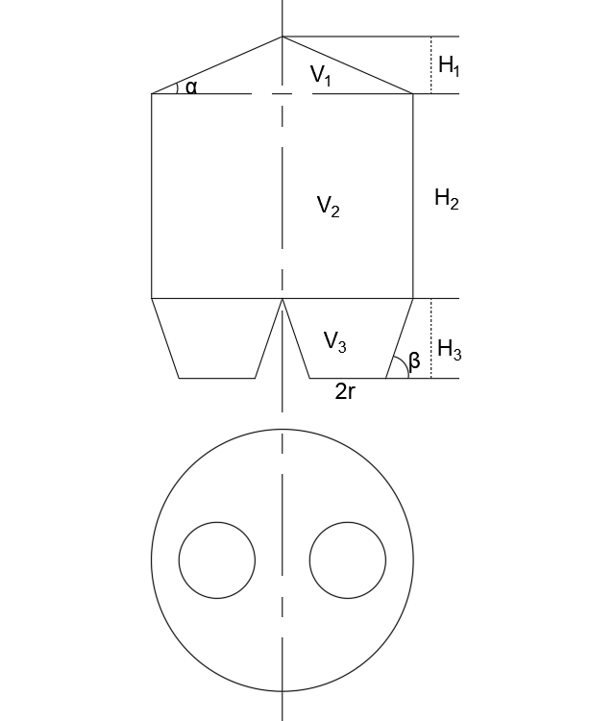

图 6.2粉矿仓

（1）矿仓所需要的总容积

$$V^{'}=\frac{Q}{γ}=\frac{187.5×24}{2.55}=1764.71 m^{3}$$

每个矿仓贮矿所需的容积为

$$V^{''}=\frac{V^{'}}{3}=\frac{1764.71}{3}=588.24 m^{3}$$

（2）矿仓所需要的几何容积

$$V_{需}=\frac{V^{''}}{K}=\frac{588.24}{0.9}=653.59 m^{3}$$

（3）矿仓主要尺寸的确定和有效容积的计算

初步确定每个矿仓的直径 $D=10 m$，排矿口宽度 $d=1 m$

①堆积角所组成的有效容积：

$$V_{1}=\frac{π}{24}D^{3}\tan{ρ}$$

取 $ρ=38^{∘}$

$$V_{1}=\frac{π}{24}D^{3}\tan{ρ}=\frac{π}{24}×{10}^{3}×0.781=102.18 m^{3}$$

$$H_{1}=\frac{D}{2}\tan{ρ}=\frac{10}{2}×0.781=3.9 m$$

②陷落角所组成的有效容积：

$$V_{3}=\frac{π}{24}\left(D^{3}-d^{3}\right)\tan{β}$$

取 $β=58^{∘}$

$$V_{3}=\frac{π}{24}\left(D^{3}-d^{3}\right)\tan{β}=\frac{π}{24}×\left({10}^{3}-1^{3}\right)×1.6=209.12 m^{3}$$

$$H_{3}=\frac{D-d}{2}\tan{β}=\frac{10-1}{2}×1.6=7.2 m$$

③仓壁所组成的有效容积：

$$V_{2}=V_{有}-V_{1}-V_{3}=558.24-102.18-209.12=276.94 m^{3}$$

$$H_{2}=\frac{4V_{2}}{πD^{2}}=\frac{4×276.94}{π×{10}^{2}}=3.5 m$$

每个磨矿矿仓的总高度

$$H=H_{1}+H_{2}+H_{3}=3.9+7.2+3.5=14.6 m$$

每个矿仓实际几何容积

$$V_{实}=\frac{πD^{2}\left(H_{1}+H_{2}\right)}{4}+V_{3}=\frac{π×{10}^{2}×\left(3.9+3.5\right)}{4}+209.12=790.02 m^{3}$$

$V_{实}>V_{需}$ 矿仓容积计算符合要求。

## 精矿矿仓的选择和计算

本设计精矿矿仓选用槽型平底矿仓，如图 6.3所示。精矿矿仓贮矿时间拟为5d。

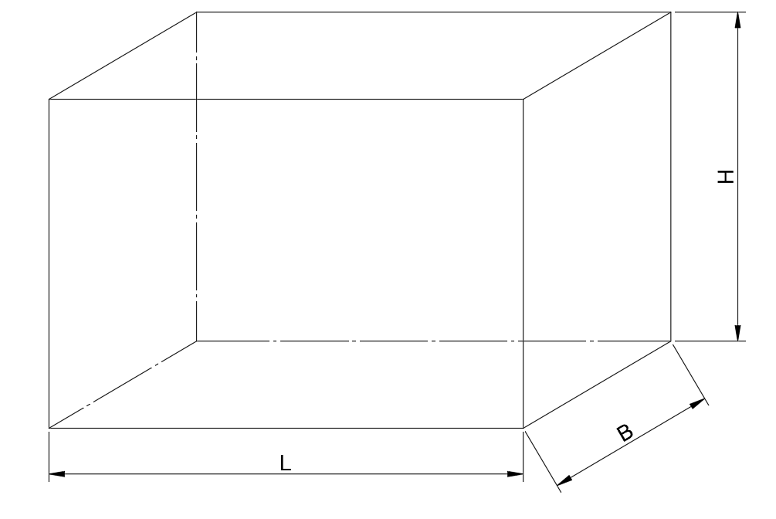

图 6.3精矿仓

1、铜精矿矿仓的计算

（1）需要贮矿的量

$$Q=1.07×24×5=128.4 t$$

（2）矿仓所需要的有效容积

$$V^{'}=\frac{Q}{γ}=\frac{128.4}{2.3}=55.83 m^{3}$$

（3）矿仓所需要的几何容积

$$V=\frac{V^{'}}{K}=\frac{55.83}{0.9}=62.03 m^{3}$$

（4）矩形矿仓尺寸确定：长 $L=5 m$，宽 $B=5 m$，高 $H=3 m$；

精矿仓个数

$$n=\frac{V}{LBH}=\frac{62.03}{5×5×3}=0.83，取n=1$$

2、铅精矿矿仓的计算

（1）需要贮矿的量

$$Q=5.76×24×5=691.2 t$$

（2）矿仓所需要的有效容积

$$V^{'}=\frac{Q}{γ}=\frac{691.2}{3.3}=209.45 m^{3}$$

（3）矿仓所需要的几何容积

$$V=\frac{V^{'}}{K}=\frac{209.45}{0.9}=232.72 m^{3}$$

（4）矩形矿仓尺寸确定：长 $L=5 m$，宽 $B=5 m$，高 $H=4 m$；

精矿仓个数

$$n=\frac{V}{LBH}=\frac{232.72}{5×5×4}=2.33，取n=3$$

# 厂房总体布置与设备配置

## 总体布置

根据选厂地形条件，各工艺厂房按地形坡度沿山坡地布置。其中，粗碎和中碎破碎机前设置有筛分机，细碎前的筛分机单厂房配置，即粗碎与粗筛一个厂房，中、细碎与中筛一个厂房，细筛一个厂房。粗碎与中、细碎车间采用小角度坡度配置。磨矿、浮选共厂房配置，其中磨矿采用纵向配置，浮选机采用横向配置。浓缩机配置在露天，过滤机与精矿仓配置在厂房内。

## 厂内设备配置

选矿厂内设备配置，是按机组进行的。主要任务是按工艺流程的要求，确定设备在厂房内平面与剖面的合理位置；保证流程的畅通和设备的正常运转；具有操作方便、安全、卫生的工作环境。其主要原则是：设备配置必须满足选矿厂流程要求；确保工艺流程基本自流；注意流程具有灵活性；力求配置紧凑，生产安全，操作、管理、检修方便；易实现控制。

## 破碎厂房的设备配置

粗碎和中、细碎采用小坡度配置，粗碎和粗筛单独设一个厂房，中筛、和中、细碎共厂房，细筛单独设一个厂房，可节省辅助设备和设施。根据破碎流程，矿石由板式给矿机运至粗碎前的ZGT1435棒条筛中，筛上产物卸入PEJ900×1200简摆颚式破碎机进行粗碎，筛下产物及破碎产物通过胶带运输机运至中碎前的SZZ1250×2500自定中心振动筛中，筛上产物通过漏斗卸入PYT-B1217标准弹簧圆锥破碎机，筛下产物及破碎产物通过胶带运输机运至细碎前的SZZ1800×3600自定中心振动筛中，细筛筛上产物用胶带机运至PYT-D1206短头弹簧圆锥破碎机进行细碎，破碎产物用皮带返回至细筛。

为保证自流，漏斗坡度均保证在45°以上，中、细碎排矿通过胶带机运至筛分厂房。

## 磨浮车间设备配置

1、粉矿仓的设置。

本设计建1个粉矿仓，对一台磨机进行给矿。破碎产物经胶带运输机运至粉矿仓顶部，由皮带卸料小车卸至各粉矿仓。矿仓底部采用600 $×$ 900摆式给矿机给矿。

2、磨矿车间设备配置。

磨矿车间设备为纵向配置，磨矿机和分级机配置在同一个台阶上，两机组自流联接。

3、浮选车间设备配置。

浮选车间同磨矿车间设备为横向配置，所有浮选作业在一个跨中进行，整个作业基本能保证自流。

浮选车间的给药系统配置在浮选车间的楼上，集中给药，各类药剂通过药剂管向给药点加药。

## 脱水车间设备配置

本设计脱水采用先浓缩后过滤。浓缩机设置在露天，为半地下式，过滤机与精矿仓按单层阶梯式配置在厂房内。浓缩机底流可自流到过滤机，过滤机滤饼可直接卸入精矿仓。

# 尾矿库的计算

尾矿库所需总容积的计算：

$$V=\frac{QN}{γφ}$$

$$Q=180.68×24×330=1403985.6 t/a，N=20，γ=2.4，φ=0.8$$

$$V=\frac{QN}{γφ}=\frac{1430985.6×20}{2.4×0.8}=14906100 m^{3}$$

本次设计的选厂的尾矿库是一个服务年限达到20年，尾矿总储量达到 $14906100 m^{3}$ 的尾矿库。

# 选矿厂劳动岗位定员和技术经济分析

## 选矿厂劳动岗位定员

劳动岗位定员根据《选矿设计手册》表13.1-1确定，最终选厂生产人员定员表如表 9.1所示。

表 9.1选厂生产人员定员表

|  |  |  |  |  |  |  |
| --- | --- | --- | --- | --- | --- | --- |
| 序号 | 工种 | 昼夜人员 | | | | 备注 |
| 一班 | 二班 | 三班 | 合计 |
| 1 | 矿仓工 | 3 | 3 | 3 | 9 | 兼放矿 |
| 2 | 给矿机工 | 2 | 2 | 2 | 6 |  |
| 3 | 破碎工 | 3 | 3 | 3 | 9 | 粗碎1人/班，中细碎2人/班 |
| 4 | 筛分工 | 2 | 2 | 2 | 6 | 兼管皮带 |
| 5 | 拣杂物工 | 1 | 1 | 1 | 3 |  |
| 6 | 集中操作工 | 2 | 2 | 2 | 6 | 破碎及主厂房集中操作室 |
| 7 | 润滑工 | 1 | 1 | 1 | 3 | 负责油脂领取和废油回收 |
| 8 | 起重机工 | 2 | 2 | 2 | 6 | 主厂房1人/班，破碎厂房1人/班 |
| 9 | 防尘工 | 1 | 1 | 1 | 3 | 各种防尘器、雾化器的检查和清灰 |
| 10 | 磨矿机工 | 2 | 2 | 2 | 6 |  |
| 11 | 分级工 | 1 | 1 | 1 | 3 |  |
| 12 | 配药工 | 2 | 2 | 2 | 6 | 兼给药 |
| 13 | 浮选工 | 4 | 4 | 4 | 12 |  |
| 14 | 浓缩机工 | 1 | 1 | 1 | 3 |  |
| 15 | 过滤机工 | 3 | 3 | 3 | 9 |  |
| 16 | 抓斗起重机工 | 1 | 1 | 1 | 3 |  |
| 17 | 取样工 | 1 | 1 | 1 | 3 |  |
| 18 | 化验工 | 2 | 2 | 2 | 6 |  |
| 19 | 尾矿坝维修工 | 2 | 2 | 2 | 6 |  |
| 20 | 管理人员 | 5 | 5 | 5 | 15 |  |
| 21 | 厂长及副厂长 |  |  |  | 5 |  |
| 22 | 其他 |  |  |  | 30 |  |
| 23 | 总计 | 41 | 41 | 41 | 158 |  |

$$在册系数=\frac{全年工作日总数}{每个职工全年实际出勤日数}$$

$$在册人数=出勤人数×在册系数$$

选厂在册人数： $158×1.28＝203$ 人

选厂总定员数： $203÷84％＝242$ 人（生产人员占总定员的84%）

## 选厂的技术经济分析

### 选厂工艺投资概算

选矿厂设备价格明细表见表 9.2。

表 9.2设备价格明细表

|  |  |  |  |  |
| --- | --- | --- | --- | --- |
| 设备名称 | 型号规格 | 数量 | 价格/万元 | |
| 单价 | 总价 |
| 颚式破碎机 | PEJ900×1200 | 1 | 98 | 98 |
| 标准型圆锥破碎机 | PYT-B1217 | 1 | 105 | 105 |
| 短头型圆锥破碎机 | PYT-D1206 | 1 | 115 | 115 |
| 棒条筛 | ZGT1435 | 1 | 7 | 7 |
| 自定中心振动筛 | SZZ1250×2500 | 2 | 9 | 18 |
| 自定中心振动筛 | SZZ1800×3600 | 2 | 10 | 20 |
| 湿式格子型球磨机 | MQG3600×6000 | 1 | 138 | 138 |
| 湿式溢流型球磨机 | MQY2700×3600 | 1 | 134 | 134 |
| 沉没式螺旋分级机 | 2FC-30 | 1 | 49 | 49 |
| 水力旋流器 | FX-500 | 1 | 28 | 28 |
| 机械搅拌式浮选机 | XJQ-160 | 4 | 7.9 | 31.6 |
| 机械搅拌式浮选机 | XJQ-20 | 6 | 7.2 | 43.2 |
| 机械搅拌式浮选机 | XJ-11 | 7 | 6.9 | 48.3 |
| 机械搅拌式浮选机 | XJ-6 | 8 | 6.6 | 52.8 |
| 机械搅拌式浮选机 | XJ-3 | 15 | 6.4 | 96 |
| 机械搅拌式浮选机 | JJF-5 | 4 | 7.1 | 28.4 |
| 机械搅拌式浮选机 | JJF-4 | 4 | 6.9 | 27.6 |
| 搅拌槽 | XB-3500 | 2 | 4.8 | 9.6 |
| 搅拌槽 | XB-2500 | 1 | 4.2 | 4.2 |
| 中心传动式浓密机 | NZS-9 | 1 | 27.5 | 27.5 |
| 中心传动式浓密机 | NZ-15 | 1 | 35 | 35 |
| 陶瓷盘式真空式过滤机 | TT-8 | 1 | 9.2 | 9.2 |
| 陶瓷盘式真空式过滤机 | TT-16 | 2 | 16 | 32 |
| 辅助设备及其他 |  |  |  | 895 |
| 合计 |  |  |  | 2052.4 |

设备安装及运输费 $=2052.4×15\%=307.86$ 万元

金属结构件和木结构件概算价值 $=2052.4×8\%=164.19$ 万元

工艺管道费 $=2052.4×5\%=102.62$ 万元

则选矿厂工艺投资=设备价格＋设备安装及运输费＋金属结构件和木结构件概算价值+工艺管道费 $=2052.4+307.86+164.19+102.62=2627.07$ 万元

### 选矿厂基建投资

选矿厂基建投资权重分配表如表 9.3所示。

表 9.3权重分配表

|  |  |  |  |  |  |  |
| --- | --- | --- | --- | --- | --- | --- |
| 项目 | 选矿设备 | 土建 | 电气 | 给排水 | 其他部分 | 合计 |
| 比例 | 15 | 40 | 10 | 5 | 30 | 100 |

$选矿厂固定资产=\frac{选矿厂工艺投资概算价值}{15\%}=\frac{2627.07}{15\%}=17513.8$ 万元

考虑流动资金占总投资的20~30%，取30%， $总投资=\frac{17513.8}{1-30\%}=25019.7$ 万元

### 选矿厂成本和经济效果分析

单位原矿费为110元/吨，选矿加工费90元/吨。单位铜精矿售价为64500元/吨，单位铅精矿售价为13850元/吨，铜精矿的平均产率为0.57%，铅精矿的平均产率为3.07%。

产品年成本 $=(110+90)×1485000=29700$ 万元

年产值（销售额） $=1485000×(64500×0.57\%×20.52\%+13850×3.07\%×58.91\%)=48399$ 万元

产品年利润 $=48399－29700=18699$ 万元

净利润=产品年利润-所得税（税率取33%） $=18699×(1－33\%)=12528.3$ 万元

投资回收期=项目建设期+投资额/年利润 $=4.5+\frac{25019.7}{12528.3}=6.5$ 年

# 结论

本设计为铜铅矿选矿厂，原矿最大粒度为500mm，矿石为中等硬度，原矿含水率为2%，原矿中含铜0.18%，含铅1.98%。本设计采用三段一闭路破碎流程，选用PEJ900×1200简摆型颚式破碎机，PYT-B1217标准弹簧圆锥破碎机和PYT-D1206短头弹簧圆锥破碎机进行破碎，使破碎最终产物粒度为10mm。磨矿采用两段一闭路流程，选用MQG3650湿式格子型球磨机和MQY2736湿式溢流型球磨机进行磨矿，使磨矿产物中-0.074mm占73%。选别为浮选，一粗二扫三精流程进行铜铅混合浮选，一粗一扫四精流程分离铜铅精矿。然后进行精矿脱水，采用两段脱水流程进行浓缩、过滤，并对相应的工艺进行了合理的设备配置和厂房布置。经过本设计流程的作业，可以得到Cu精矿品位20.52%，回收率65.11%；Pb精矿品位58.91%，回收率90.01%，精矿含水10%。

绘制6张CAD图纸，分别为工艺流程图，数质量矿浆流程图，全厂设备形象系统图，破碎车间平断面图，磨浮车间平断面图，精矿脱水车间平断面图。

**参考文献**

1. 李文娟,刘爽,宋永胜.某铅锌银复杂多金属硫化矿的浮选工艺研究[J].稀有金属,2015,39(2):159-167.
2. 赵明.铅锌需求弱势依旧[J].中国金属通报,2012(16):20-21.
3. 王晔.中国铅行业发展与展望[J].有色金属工程,2011,1(1):27-29.
4. 俞小花.复杂铜、铅、锌、银多金属硫化精矿综合回收利用研究[D].昆明:昆明理工大学,2008.
5. 何任义,廖晓波,王阳成.一种铅锌银矿的选矿工艺及其浮选药剂：CN106076604B[P].2019-05-17
6. 王丽,李建博,秦磊,胡春梅.某复杂共生铜铅银多金属硫化矿的选矿工艺研究[J].矿冶,2021,(05):40-45.
7. 选矿工程师手册[M].冶金工业出版社,2014.
8. 本书编委会编.选矿设计手册[M].冶金工业出版社,1988.
9. 长沙黑色金属矿山设计院等编.选矿设计参考资料[M].冶金工业出版社,1972.
10. 王淀佐,邱冠周,胡岳华.资源加工学[M].科学出版社,2005.
11. 孙仲元.选矿设备工艺设计原理[M].长沙：中南大学出版社，2001.4.
12. 北京有色冶金设计研究总院.有色金属选矿厂工艺设计制图标准[M].北京：中国计划出版社，1995.7.
13. Fuerstenau D W. The theoretical foundation of floatation [J].国外金属矿选矿,1980(5):83～85.
14. 谢广元.选矿学[M].徐州：中国矿业大学出版社,2001.8.
15. 赵大兴等.现代工程图学[M].武汉：湖北科学技术出版社，2005.8.
16. 陶珍东，郑少华.粉体工程与设备[M].北京：化学工业出版社，2003.7.
17. 张启溶.选矿施工图设计手册[M].长沙：湖南科学技术出版社，1993.1.
18. 周龙廷.选矿厂设计[M].长沙：中南工业大学出版社，1999.1.
19. 陈文平，李西栋.新编矿山选矿工程设计与技术标准规范实用全书[M].北京：中国矿业出版社，2006.6.

附录

1、文献翻译

（1）外文原文

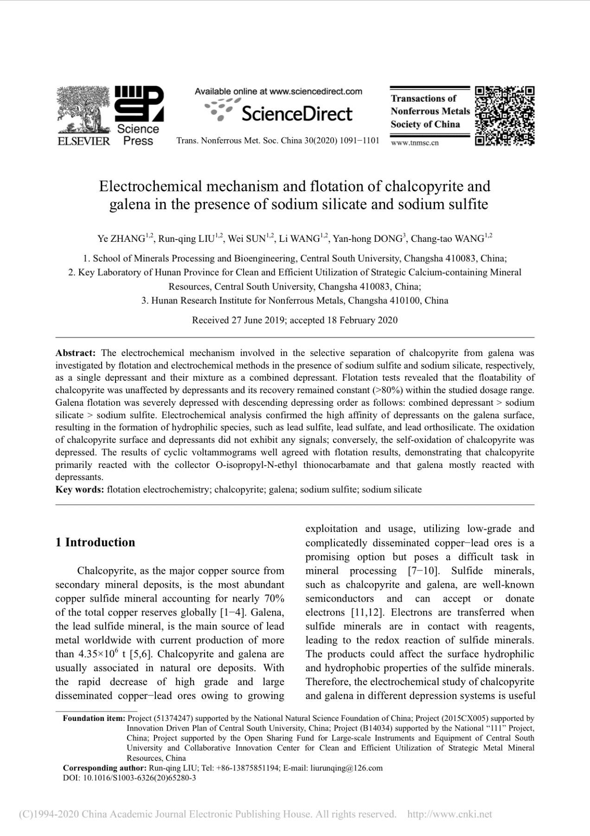

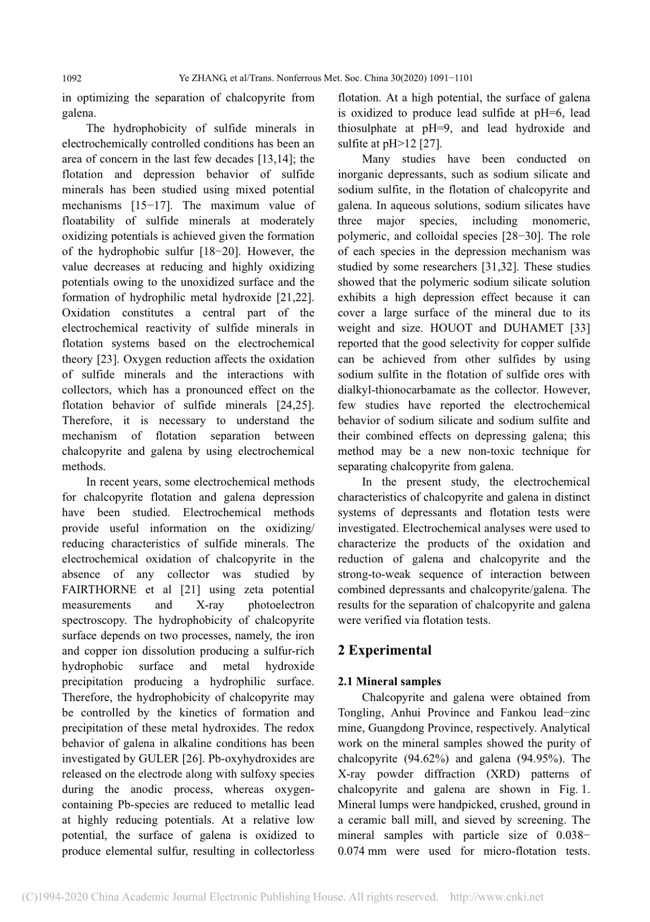

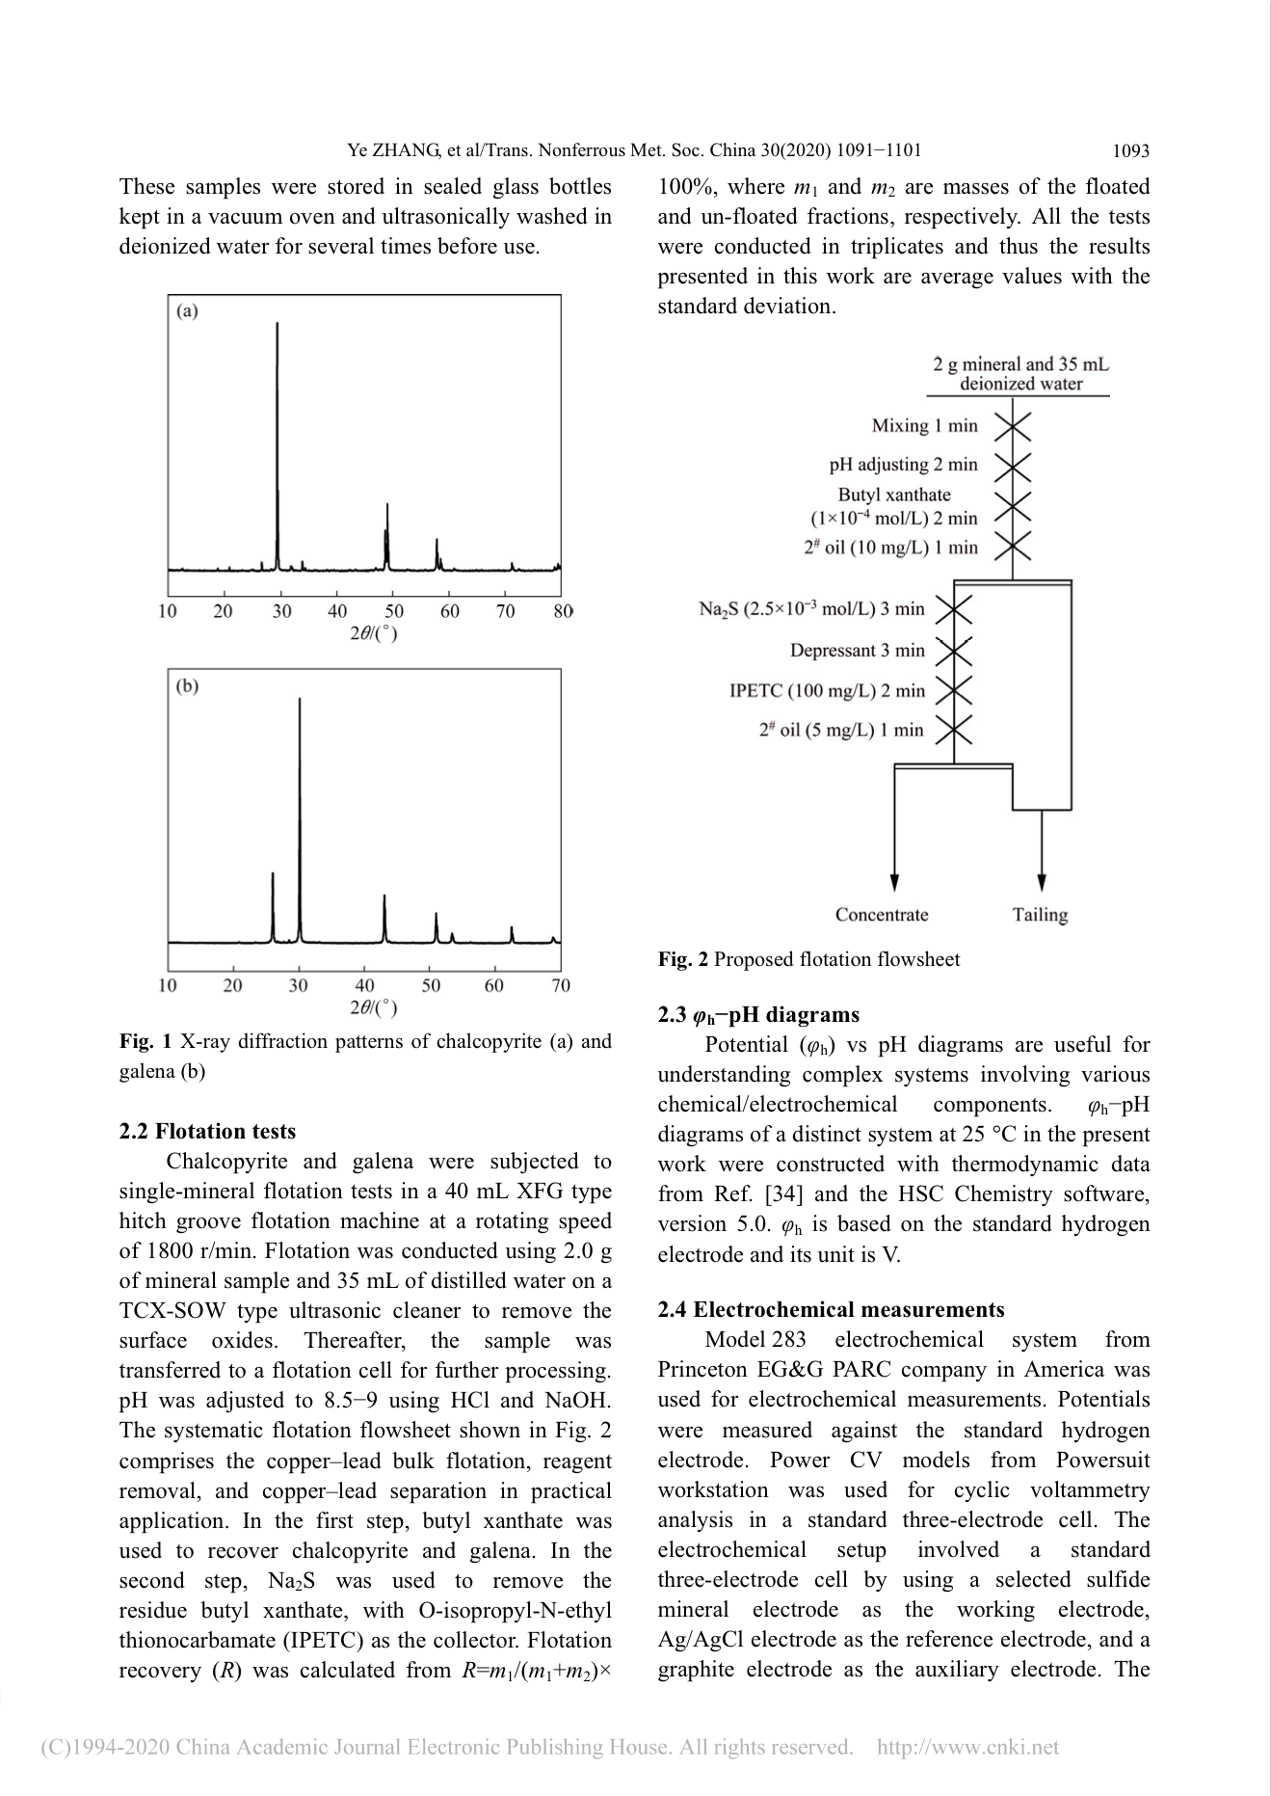

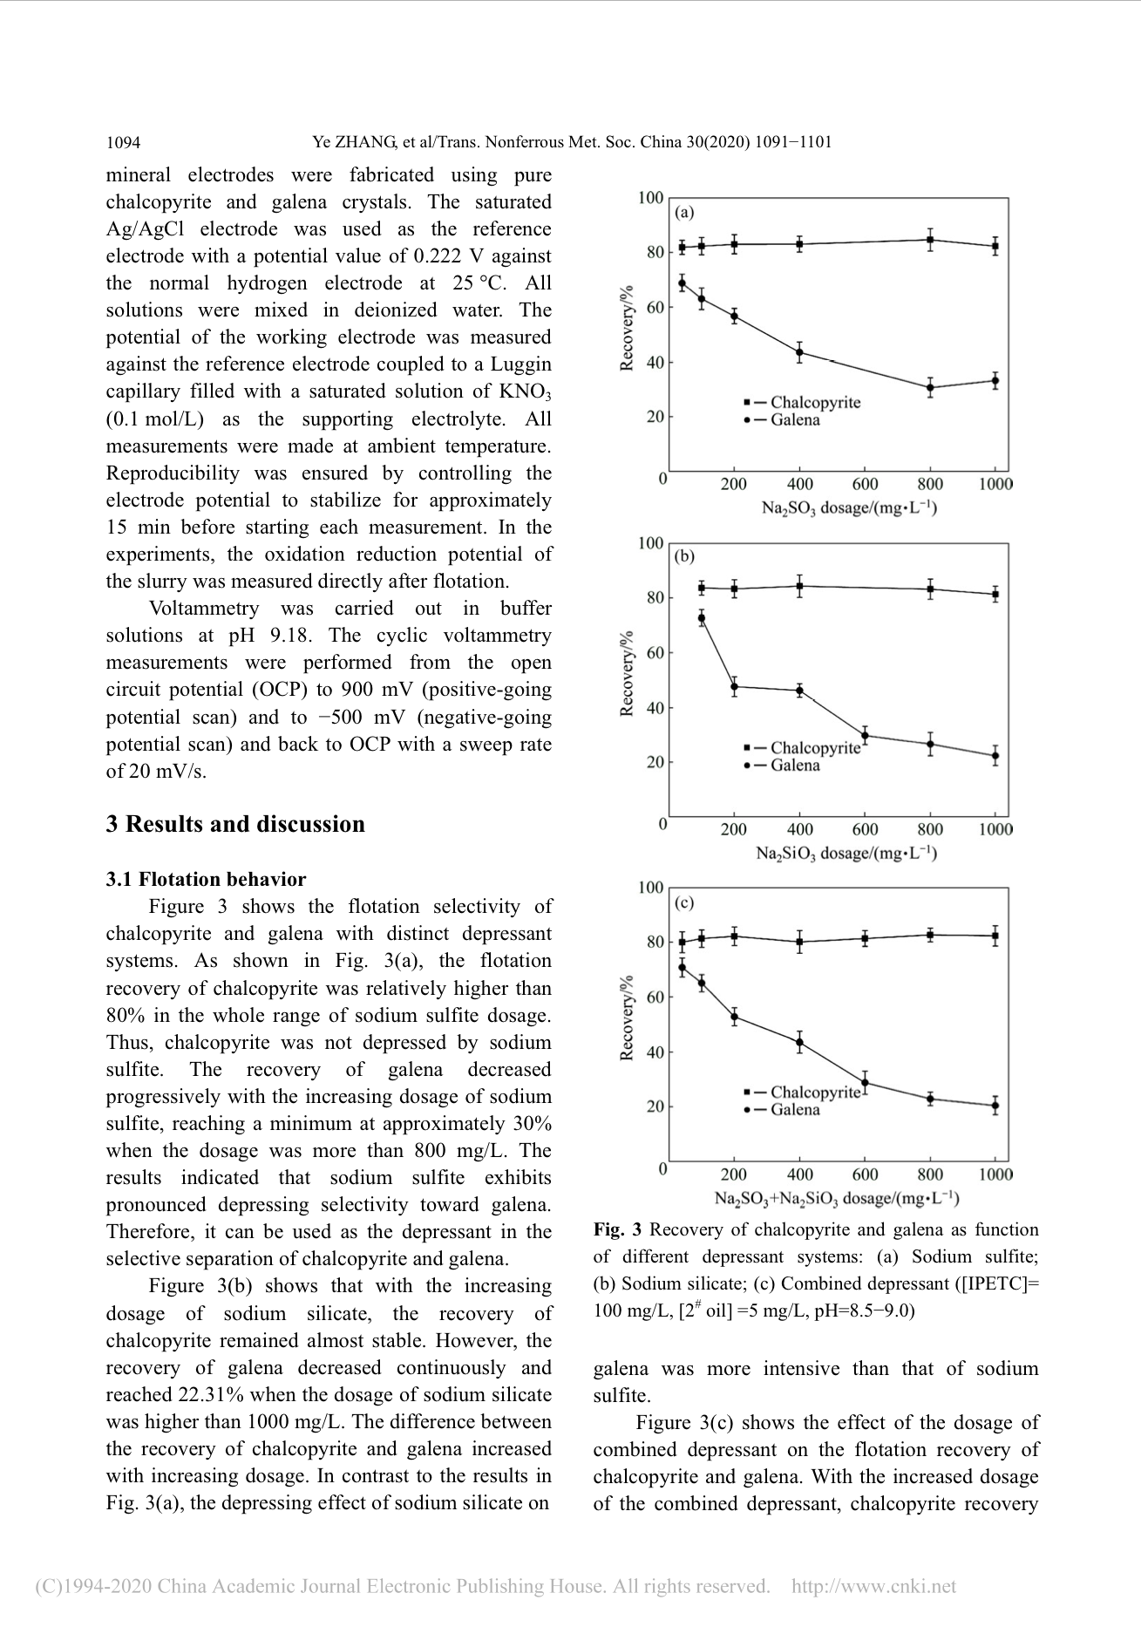

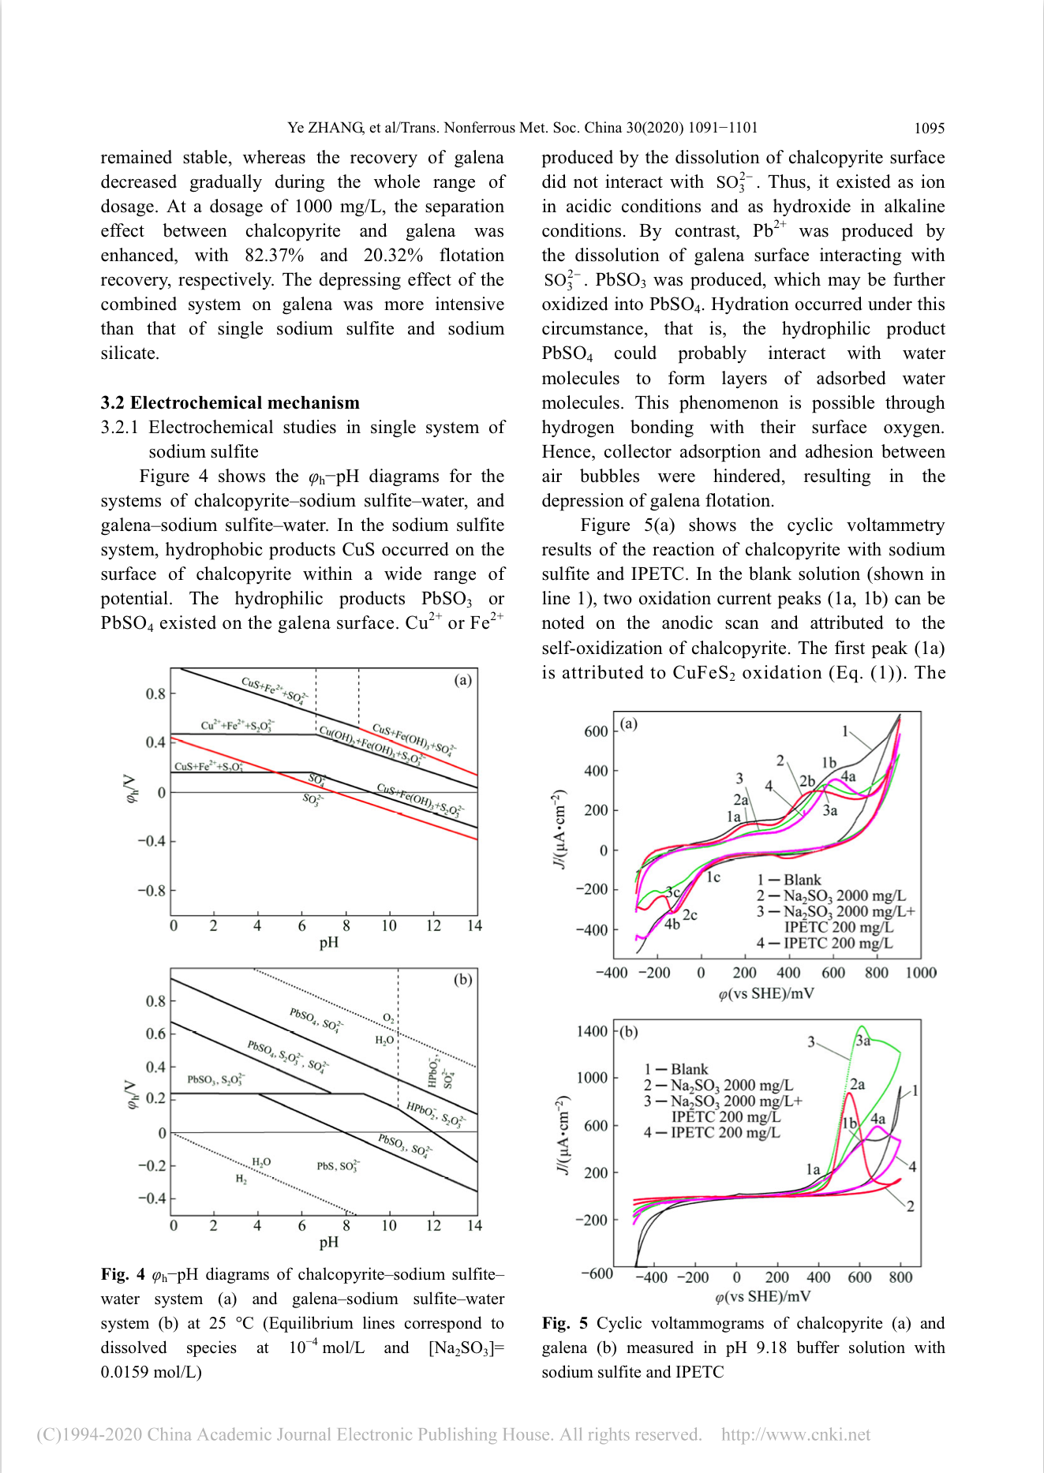

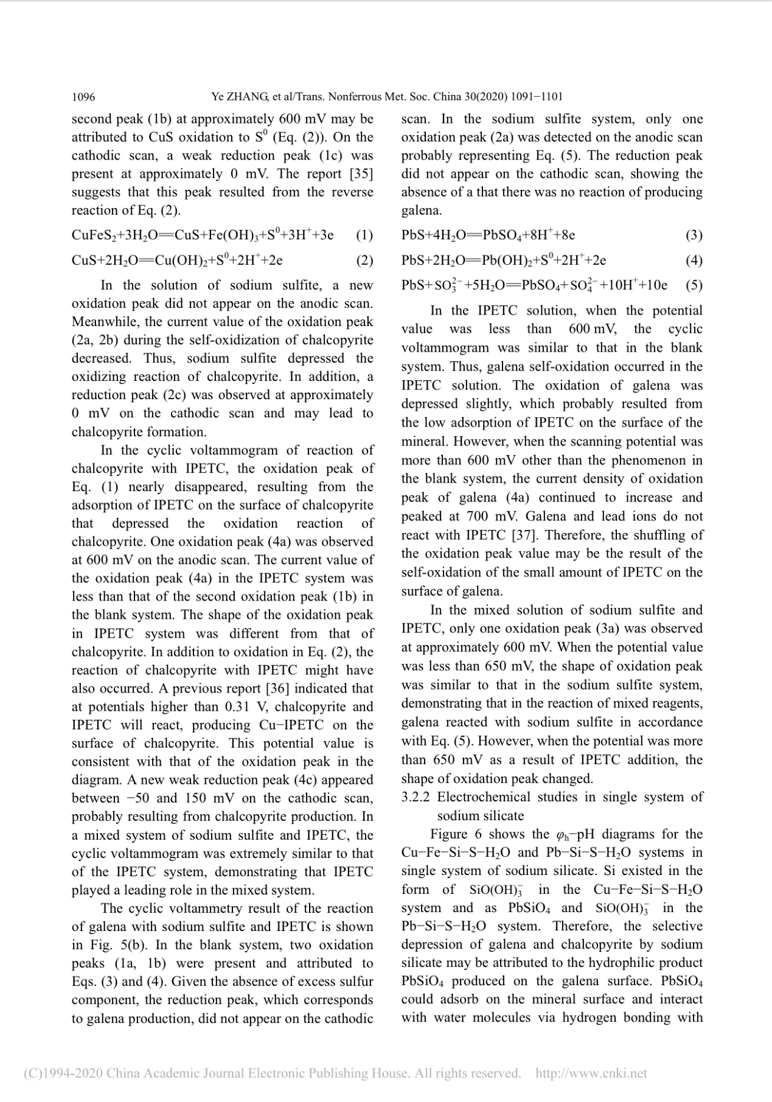

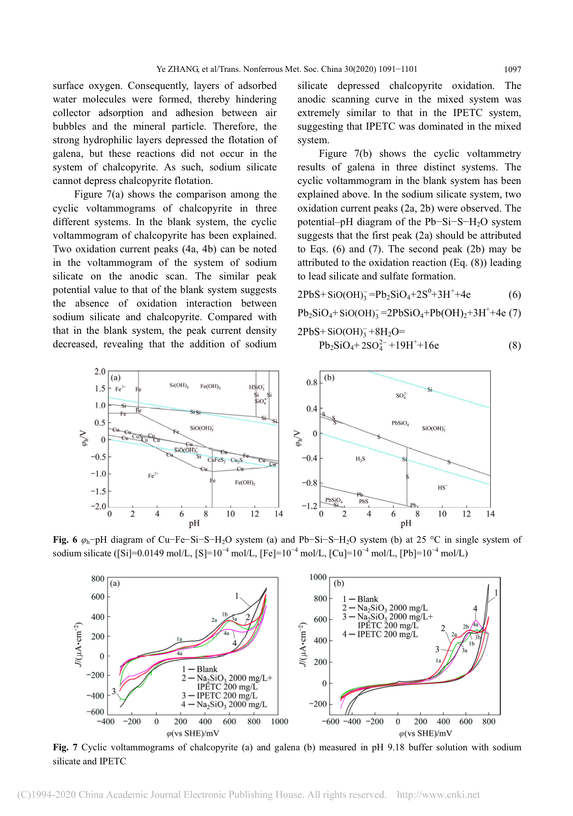

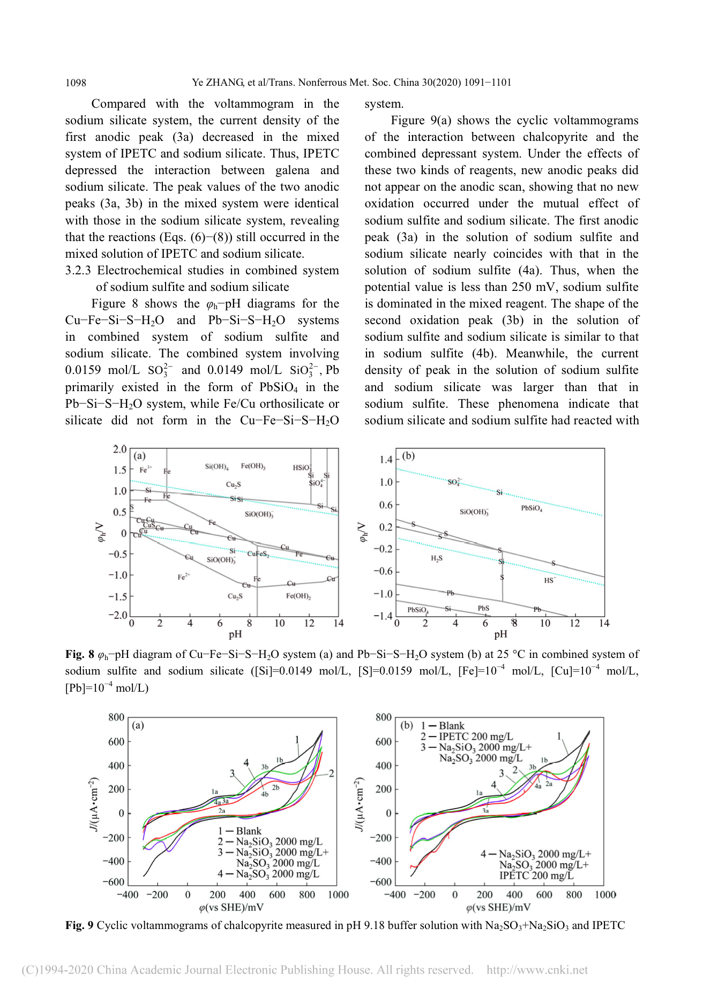

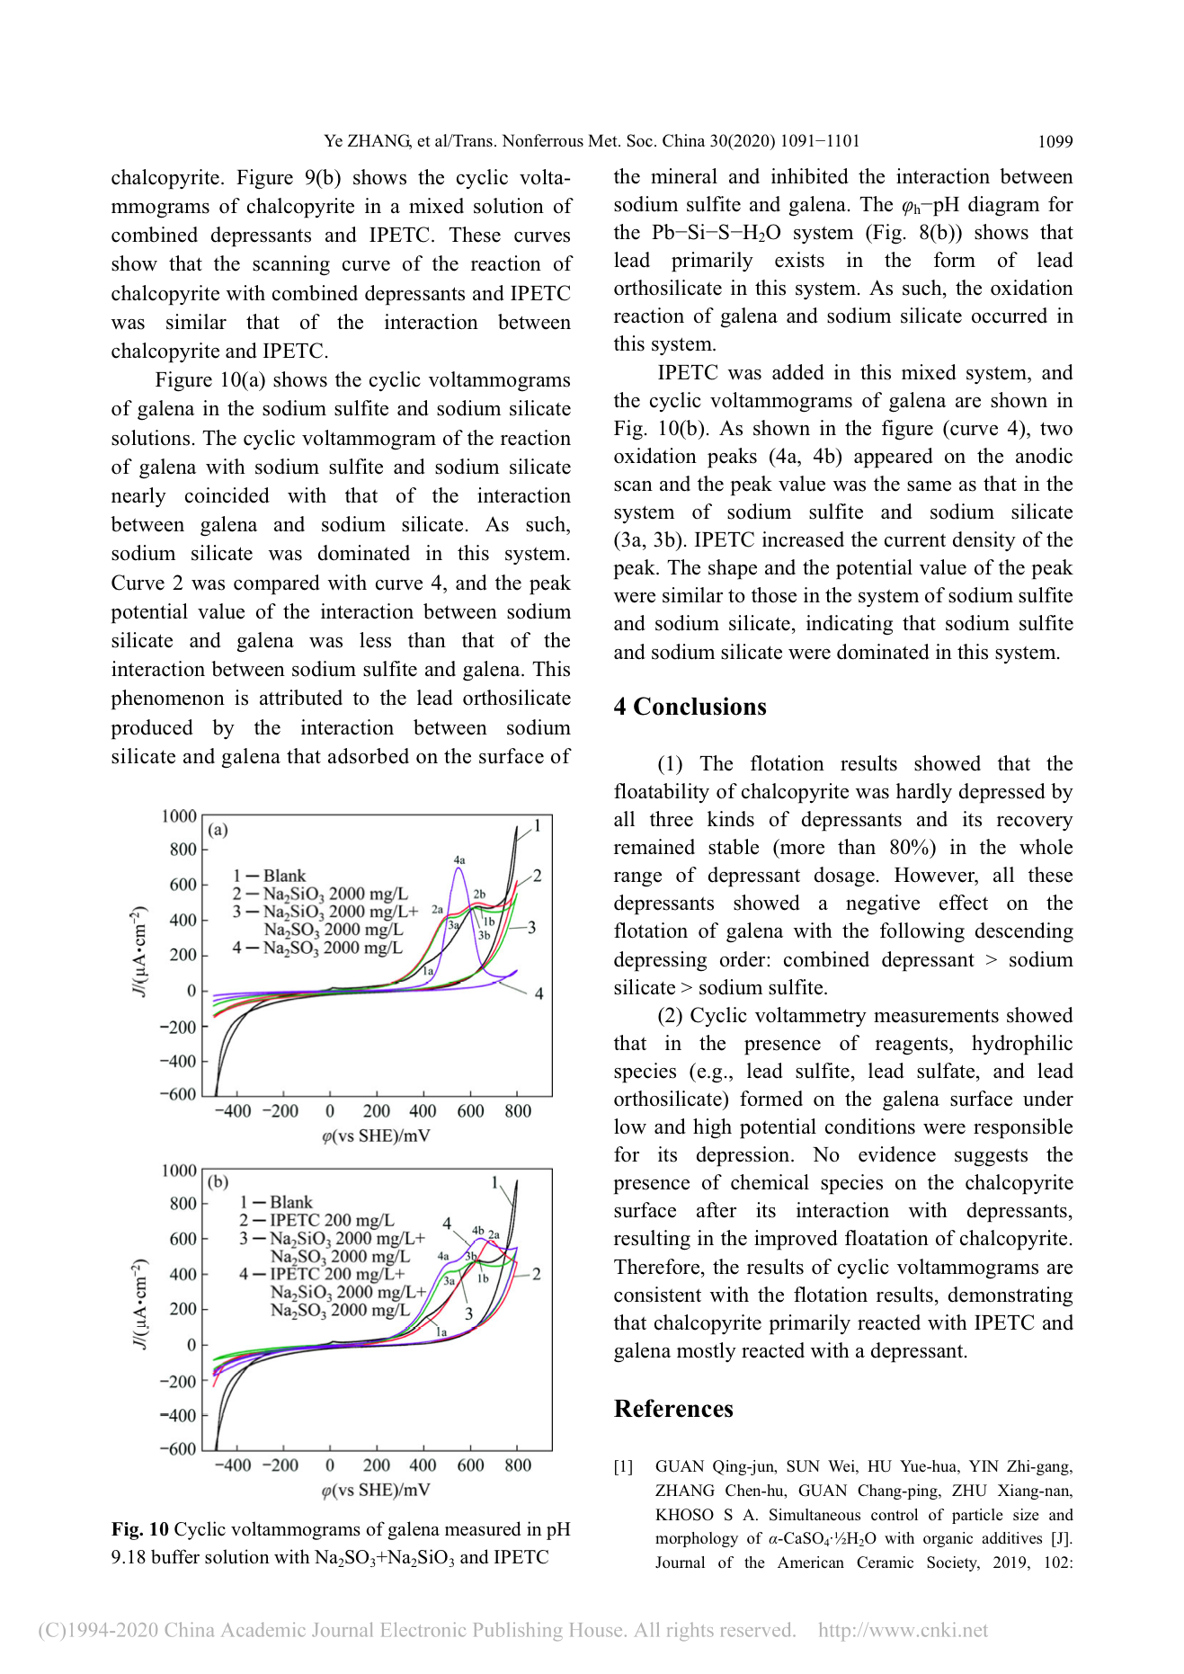

（2）外文翻译

**黄铜矿与方铅矿在硅酸钠和亚硫酸钠体系中的浮选分离和电化学机理**

1,2张烨1,2，刘润清1,2，孙伟1,2，王丽1,2，董艳红3，王长涛

(*1.中南大学资源加工与生物工程学院，长沙410083；*

*2.中南大学战略含钙矿物资源清洁高效利用湖南省重点实验室，长沙410083；*

*3.湖南有色金属研究院，长沙410100*)

摘要：通过浮选和电化学方法研究黄铜矿和方铅矿在硅酸钠、亚硫酸钠分别作为单一抑制剂以及混合抑制剂条件下选择性分离的电化学机理。浮选实验表明，黄铜矿可浮性不受抑制剂的影响，而且在实验的抑制剂用量范围内，黄铜矿的回收率基本不变（>80%）。方铅矿的浮选受到严重的抑制，抑制剂的抑制作用由强到弱的顺序为：混合抑制剂>单一硅酸钠>单一亚硫酸钠。电化学分析证明抑制剂在方铅矿表面作用强烈，产生亲水性物质，如亚硫酸铅、硫酸铅和正硅酸铅。电化学分析没有发现黄铜矿表面以及抑制剂的氧化，但发现黄铜矿的自我氧化作用被抑制。循环伏安结果与浮选结果非常吻合，表明黄铜矿主要与捕收剂O-异丙基-N-乙基硫代氨基甲酸酯作用，而方铅矿主要与抑制剂作用。

关键词：浮选电化学；黄铜矿；方铅矿；亚硫酸钠；硅酸钠

**1引言**

黄铜矿是次生矿床中铜的主要来源，是最丰富的硫化铜矿，占全球铜总储量的70%[1-4]；方铅矿是铅的硫化矿物，是全球铅金属的主要来源，目前产量已超过 $4.35×{10}^{6}$ t [5,6]。在自然矿床中，黄铜矿和方铅矿通常是共生存在的。随着高品位、大型浸染状铜铅矿的日益增多，其产量急剧下降，开发利用低品位、浸染复杂的铜铅矿是一种很有前途的选择，但也是一项艰巨的选矿任务[7-10]。黄铜矿和方铅矿等硫化矿物是熟知的半导体，能得失电子[11,12]。当硫化矿和药剂相接触时电子转移，从而发生氧化还原反应，其产物会影响硫化矿表面的亲水性和疏水性。因此，黄铜矿和方铅矿在不同的抑制体系中的电化学研究有利于黄铜矿与方铅矿的充分分离。

过去十几年里，一定电化学条件下硫化矿物的疏水性一直是被关注的领域[13,14]，并采用了混合电位机理来研究硫化矿物的浮选和抑制行为[15-17]。当形成疏水硫时，硫化矿物的可浮性在适度氧化电位下达到最大值[18-20]，但在还原电位和高氧化电位下，由于表面未被氧化和形成亲水的金属氢氧化物，其值降低[21,22]。在以电化学原理为基础的浮选体系中，氧化是硫化矿物电化学反应的核心部分[23]。氧还原影响着硫化矿物的氧化及与捕收剂的相互作用，对硫化矿物的浮选有明显作用[24,25]。因此，有必要利用电化学方法了解黄铜矿与方铅矿浮选分离的机理。

近年来，研究了一些浮铜抑铅的电化学方法，为硫化矿物的氧化还原特性提供了有用信息。FAIRTHORNE等[21]用电动电位测量和X射线光电子光谱研究了在没有捕收剂的情况下黄铜矿的电化学氧化。黄铜矿表面的疏水性取决于两个过程，即铁离子和铜离子的溶解产生富硫疏水表面，金属氢氧化物沉淀产生亲水表面。因此，黄铜矿的疏水性可能是由这些金属氢氧化物的形成和沉淀动力学控制的。GULER[26]研究了方铅矿在碱性条件下的氧化还原反应。在阳极氧化过程中，铅氧化物与硫氧化物一起在电极上释放出来，而含氧铅化物在高还原电位下被还原成金属铅。在较低电位下，方铅矿表面被氧化成单质硫，从而进行无捕收剂的浮选；在高电位下，pH=6时方铅矿表面被氧化成硫化铅，pH=9时生成硫代硫酸钠，pH>12时生成氢氧化铅和亚硫酸盐[27]。

硅酸钠、亚硫酸钠等无机抑制剂在黄铜矿和方铅矿浮选中的应用研究较多。硅酸钠在水溶液中主要有三种形式存在，包括单体、聚合物和胶体[28-30]。一些研究人员研究了各状态在抑制机理中的作用[31,32]。研究表明聚合硅酸钠溶液由于其重量和大小，可以覆盖矿物的很大面积，因此具有很强的抑制效果。HOUOT和DUHAMET[33]报道了以二烷基硫代氨基磺酸盐为捕收剂的硫化矿浮选中，用亚硫酸钠可以从其他硫化矿物中获得对硫化铜较好的选择性。然而，很少有研究报道硅酸钠和亚硫酸钠的电化学行为及其联合抑制方铅矿的作用，该方法为黄铜矿和方铅矿的分离提供了一种新的无毒技术。

本文研究了黄铜矿和方铅矿在不同的抑制体系和浮选试验中的电化学特性。电化学分析用于表征方铅矿和黄铜矿的氧化和还原产物，以及组合抑制剂与黄铜矿/方铅矿之间相互作用的强弱顺序，通过浮选试验验证了黄铜矿和方铅矿的分离结果。

**2试验研究**

**2.1矿样**

本实验中的黄铜矿和方铅矿分别来自安徽铜陵和广东凡口。矿样分析结果显示黄铜矿的纯度为94.62%，方铅矿的纯度为94.95%，黄铜矿和方铅矿的X射线粉末衍射图（XRD图）如图1所示。矿石块经手选、破碎、球磨机研磨、筛选机筛分，粒度为0.038-0.074mm的矿物吧样品用于微浮选试验。这些样品储存在真空烘箱中的密封玻璃瓶中，并在使用前在去离子水中进行多次超声波清洗。

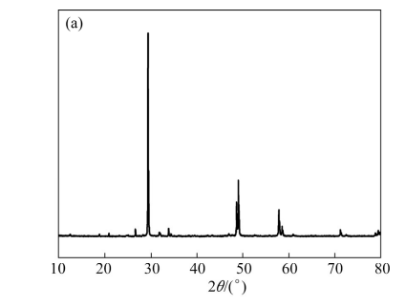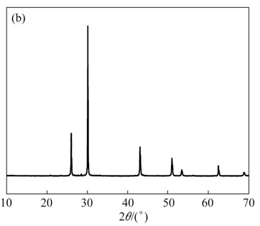

图1 黄铜矿（a）和方铅矿（b）的X射线粉末衍射图

**2.2浮选试验**

黄铜矿和方铅矿在40mLXFG型钩槽浮选机上以1800r/min的转速进行单一矿物浮选试验。在TCX-SOW型超声波清洗机上使用2.0g矿物样品和35mL蒸馏水进行浮选，以去除表面氧化物。此后，将样品转移到浮选槽中进行进一步处理，用盐酸和氢氧化钠将pH值调整为8.5−9。图2所示的系统浮选流程包括铜铅混合浮选、脱药处理和实际应用中的铜铅分离。先用丁基黄药回收黄铜矿和方铅矿；再以O-异丙基-N-乙基硫代氨基甲酸酯（IPETC）为捕收剂，使用Na2S去除残余的丁基黄药。浮选回收率（R）用计算，其中，m1和m2分别是浮选和未浮选的质量。所有测试都是一式三份进行的，因此本研究中给出的结果是标准偏差的平均值。

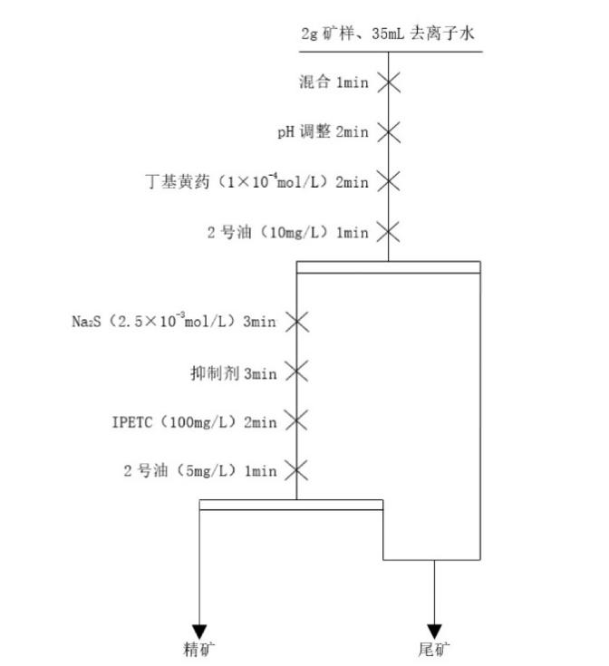

图2 拟定浮选流程

**2.3图**

电位（$φ_{h}$）与pH值的关系图有利于了解涉及各种化学/电化学成分的复杂系统。 $φ_{h}-pH$ 图利用参考文献[34]中的热力学数据和HSC化学软件5.0版绘制了本研究中25°C下不同系统的 $φ_{h}-pH$ 图。 $φ_{h}$ 基于标准氢电极，单位为V。

**2.4电化学测量**

采用美国普林斯顿EG&G PARC公司的283型电化学系统进行电化学测量，根据标准氢电极测量电位，Powersuit工作站的功率CV模型用于标准三电极电池中的循环伏安分析。电化学装置包括一个标准的三电极电池，使用选定的硫化物矿物电极作为工作电极，Ag/AgCl电极作为参比电极，石墨电极作为辅助电极。矿物电极是由纯黄铜矿和方铅矿晶体制成的，将饱和Ag/AgCl电极作为参比电极，在25°C下，相对于正常氢电极电位值为0.222V。所有溶液均在去离子水中混合。工作电极的电位是通过连接到一个充满KNO3（0.1mol/L）饱和溶液作为支撑电解质的卢金毛细管的参比电极来测量的。所有测量均在环境温度下进行。在开始每次测量之前，通过控制电极电位稳定约15分钟来确保再现性。在实验中，浮选后直接测量矿浆的氧化还原电位。

在pH值为9.18的缓冲溶液中进行伏安法测定。循环伏安法测量从开路电位（OCP）到900mV（正向电位扫描）和−500mV（负向电位扫描）并以20mV/s的扫描速率返回OCP。

**3结果与讨论**

**3.1浮选行为**

图3显示了黄铜矿和方铅矿在不同抑制剂体系中的浮选选择性。如图3（a）所示，在整个亚硫酸钠用量范围内，黄铜矿的浮选回收率都高于80%。因此，亚硫酸钠不会抑制黄铜矿。随着亚硫酸钠用量的增加，方铅矿的回收率逐渐降低，当用量超过800mg/L时，方铅矿的回收率最低，约为30%。结果表明，亚硫酸钠对方铅矿具有明显的抑制选择性。因此，它可以作为黄铜矿和方铅矿的选择性分离的抑制剂。

图3（b）显示，随着硅酸钠用量的增加，黄铜矿的回收率几乎保持稳定。但方铅矿的回收率持续下降，当硅酸钠的用量高于1000mg/L时，方铅矿的回收率达到22.31%。随着用量的增加，黄铜矿和方铅矿的回收率差异增大。和图3（a）相比，硅酸钠对方铅矿的抑制作用比亚硫酸钠更强。

图3（c）为混合抑制剂用量对黄铜矿和方铅矿浮选回收率的影响。随着混合抑制剂用量的增加，黄铜矿的回收率保持稳定，而方铅矿的回收率在整个剂量范围内逐渐降低。当剂量为1000mg/L时，黄铜矿与方铅矿的分离效果增强，浮选回收率分别为82.37%和20.32%。混合体系对方铅矿的抑制作用强于单一的亚硫酸钠和硅酸钠。

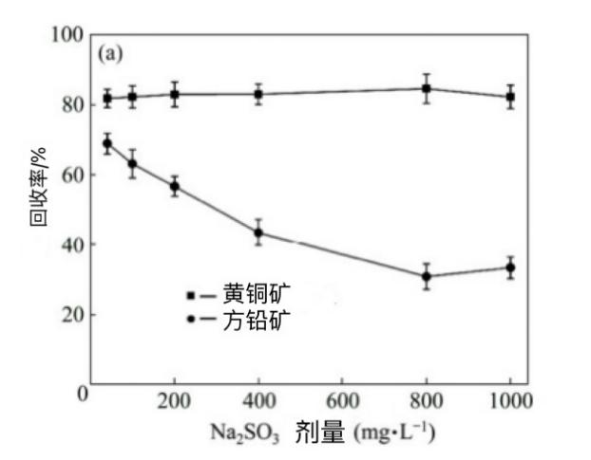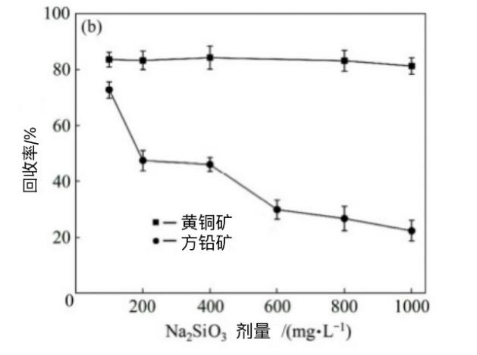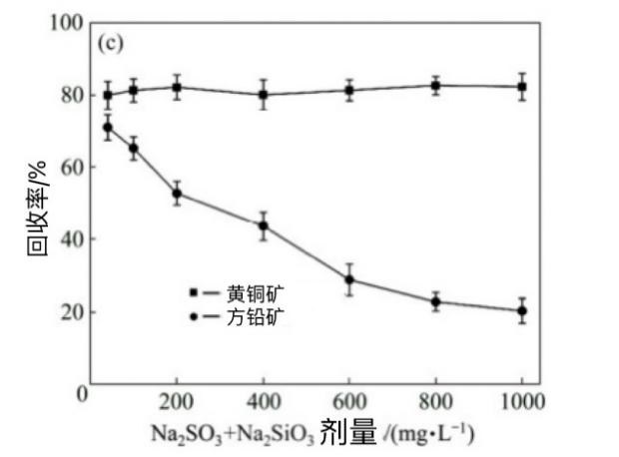

图3 不同抑制剂体系对黄铜矿和方铅矿的回收：（a）亚硫酸钠；（b）硅酸钠；（c）复合抑制剂（IPETC=100mg/L，2#油=5mg/L，pH=8.5−9.0)

**3.2电化学机理**

3.2.1亚硫酸钠单一体系的电化学研究

图4为黄铜矿−亚硫酸钠−水和方铅矿−亚硫酸钠−水系统的 $φ_{h}-pH$ 图。在亚硫酸钠体系中，较宽电位范围内黄铜矿表面产生疏水产物CuS，方铅矿表面出现亲水性产物PbSO3或PbSO4。黄铜矿表面溶解产生的Cu2+或Fe2+不与SO32−相互作用。因此，它在酸性条件下以离子形式存在，在碱性条件下以氢氧化物形式存在。相比之下，方铅矿表面溶解产生的Pb2+与SO32−相互作用生成了PbSO3，可进一步氧化成PbSO4。水化就是在这种情况下发生的，即亲水性产物PbSO4可能会与水分子相互作用，形成吸附水分子层。这种现象可能是通过氢键与它们的表面氧形成的。因此，捕收剂的吸附和气泡之间的粘附受到阻碍，从而抑制方铅矿浮选。

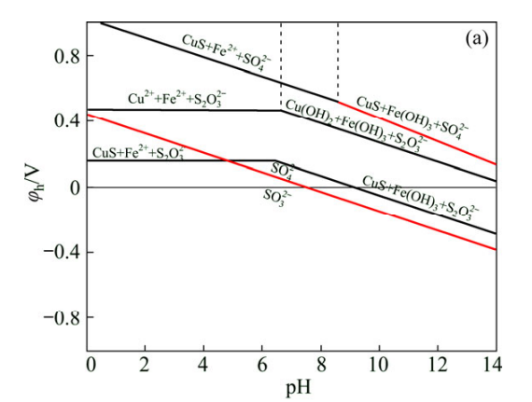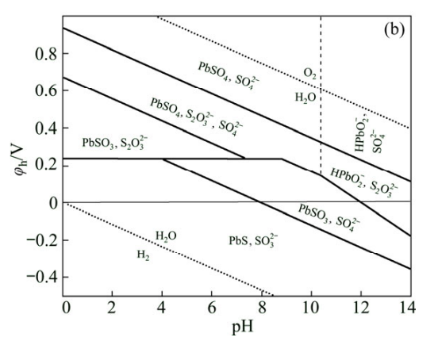

图4 25°C下黄铜矿-亚硫酸钠-水系统（a）和方铅矿-亚硫酸钠-水系统（b）的 $φ_{h}-pH$ 图（平衡线对应于10°C下的溶解物10−4mol/L，Na2SO3=0.0159mol/L）

图5（a）为黄铜矿与亚硫酸钠和IPETC反应的循环伏安法结果。在空白溶液中（如线1所示），可以在阳极扫描上看到两个氧化电流峰（1a，1b），这是黄铜矿的自氧化形成的。第一个峰（1a）是CuFeS2氧化形成的（式（1））。约600mV时的第二个峰值（1b）是CuS氧化为S0形成的（式（2））。阴极扫描时，在约0mV处出现弱还原峰（1c）。报告[35]表明，该峰值是由式（2）的反向反应引起的。

${CuFeS}_{2}+3H_{2}O=CuS+{Fe(OH)}_{3}+S^{0}+3H^{+}+3e$（1）

$CuS+2H_{2}O={Cu(OH)}_{2}+S^{0}+2H^{+}+2e$（2）

在亚硫酸钠溶液中，阳极扫描没有出现新的氧化峰，同时，黄铜矿的自氧化过程中氧化峰（2a，2b）的电流值降低。因此，亚硫酸钠抑制了黄铜矿的氧化反应。此外，在阴极扫描时，约0mV处观察到一个还原峰（2c），可能导致黄铜矿的形成。

在黄铜矿与IPETC反应的循环伏安图中，式（1）的氧化峰几乎消失，这是由于IPETC在黄铜矿表面的吸附抑制了黄铜矿的氧化反应。在600mV的阳极扫描中观察到一个氧化峰（4a）。IPETC系统中氧化峰（4a）的电流值小于空白系统中第二氧化峰（1b）的电流值。IPETC体系中氧化峰的形状与黄铜矿不同。除了式（2）中的氧化反应之外，黄铜矿与IPETC的反应也可能发生。之前的一份报告[36]指出，在高于0.31V的电位下，黄铜矿和IPETC会发生反应，在黄铜矿表面产生铜−IPETC。该电位值与图中氧化峰的电位值一致。在阴极扫描−50mV和150mV这两个阶段之间出现了一个新的弱还原峰（4c），这可能是黄铜矿产生的结果。亚硫酸钠和IPETC的混合体系中的循环伏安图与IPETC体系极为相似，表明IPETC在混合体系中起主导作用。

方铅矿与亚硫酸钠和IPETC反应的循环伏安法结果如图5（b）所示。在空白系统中，根据式（3）和式（4）存在两个氧化峰（1a，1b）。由于没有多余的硫成分，方铅矿生成的对应还原峰没有出现在阴极扫描上。在亚硫酸钠体系中，阳极扫描上仅检测到一个氧化峰（2a），可能代表式（5）。阴极扫描上没有出现还原峰，表明没有生成方铅矿的反应。

$PbS+4H_{2}O={PbSO}_{4}+8H^{+}+8e$（3）

$PbS+2H_{2}O={Pb(OH)}_{2}+S^{0}+2H^{+}+2e$（4）

$PbS+{{SO}_{3}}^{2-}+5H_{2}O={PbSO}_{4}+{{SO}_{4}}^{2-}+10H^{+}+10e$（5）

在IPETC溶液中，电位值小于600mV时的循环伏安图与空白系统相似。因此，方铅矿在IPETC溶液中发生自氧化。方铅矿的氧化受到轻微抑制，这可能是由于矿物表面对IPETC的吸附量较低。然而，当扫描电位大于600mV时，除空白系统中的现象外，方铅矿氧化峰（4a）的电流密度继续增加，并在700mV处达到峰值。方铅矿和铅离子不与IPETC反应[37]。因此，氧化峰的改变可能是少量IPETC在方铅矿表面自氧化的结果。

在亚硫酸钠和IPETC的混合溶液中，约600mV时仅观察到一个氧化峰（3a）。当电位值小于650mV时，氧化峰的形状与亚硫酸钠体系相似，表明在混合试剂的反应中，方铅矿与亚硫酸钠反应符合式（5）。然而，当IPETC的加入导致电位超过650mV时，氧化峰的形状发生了变化。

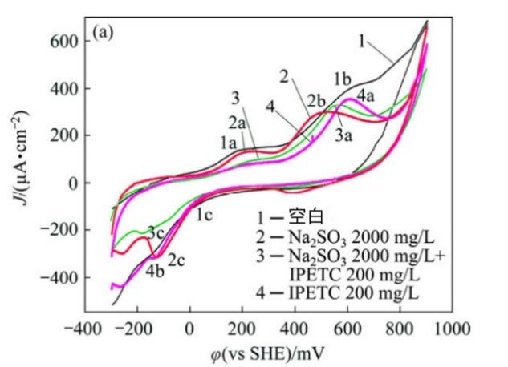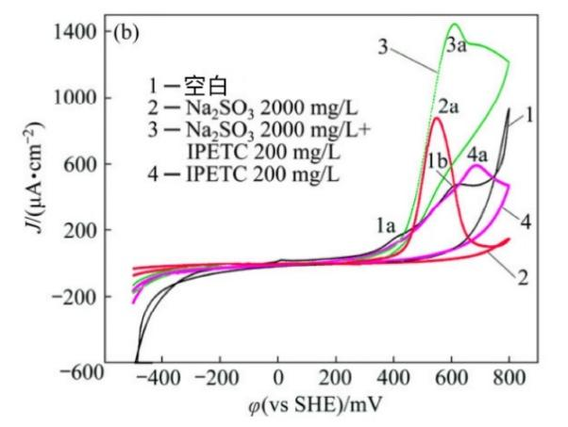

图5 pH=9.18的亚硫酸钠和IPETC缓冲溶液中测量黄铜矿(a)和方铅矿(b)的循环伏安图

3.2.2硅酸钠单一体系的电化学研究

图6为硅酸钠单体系Cu−Fe−Si−S−H2O和Pb−Si−S−H2O体系的图。Si在Cu−Fe−Si−S−H2O体系中以SiO(OH)3−形式存在，在Pb−Si−S−H2O体系中以PbSiO4和SiO(OH)3−形式存在。因此，硅酸钠对方铅矿和黄铜矿的选择性抑制可能是由于在方铅矿表面产生亲水性产物PbSiO4。PbSiO4可以吸附在矿物表面，并通过氢键与表面氧相互作用。从而形成被吸附的水分子层，阻碍捕收剂的吸附以及气泡和矿物颗粒之间的粘附。因此，强亲水层抑制了方铅矿的浮选，但这些反应在黄铜矿体系中没有发生。因此，硅酸钠不能抑制黄铜矿的浮选。

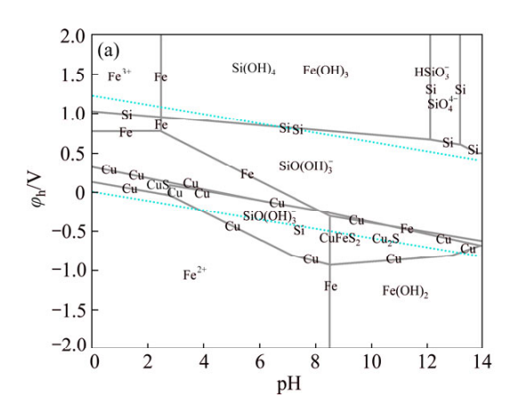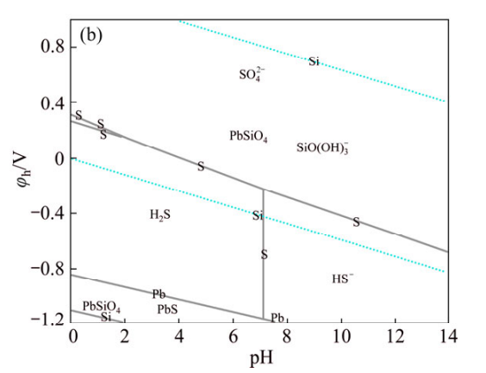

图6 硅酸钠单体系Cu−Fe−Si−S−H2O（a）和Pb−Si−S−H2O（b）体系的图（Si=0.0149mol/L，S=10−4mol/L，Fe=10−4mol/L，Cu=10−4mol/L，Pb=10−4mol/L）

图7（a）为黄铜矿在三种不同体系中循环伏安图的比较。上文已经对空白体系中黄铜矿的循环伏安图进行了解释。在硅酸钠体系的阳极扫描伏安图中，可以观察到两个氧化电流峰（4a，4b）。与空白体系中的峰电位值相似，表明硅酸钠与黄铜矿之间没有氧化作用。与空白体系相比，峰电流密度降低，表明硅酸钠的加入抑制黄铜矿的氧化。混合体系中的阳极扫描曲线与IPETC体系中的极为相似，表明IPETC在混合体系中起主要作用。

图7（b）为方铅矿在三种不同体系中的循环伏安法结果。上文已经对空白体系中方铅矿矿的循环伏安图进行了解释。在硅酸钠体系中，观察到两个氧化电流峰（2a，2b）。Pb−Si−S−H2O体系中的图表明，第一个峰（2a）是根据方程式（6）和（7）形成的。第二个峰（2b）是由于氧化反应（方程式（8））导致了硅酸铅和硫酸盐的形成。

$2PbS+{{SiO(OH)}_{3}}^{-}={{Pb}_{2}SiO}_{4}+2S^{0}+3H^{+}+4e$（6）

${{Pb}_{2}SiO}_{4}+{{SiO(OH)}_{3}}^{-}={2PbSiO}_{4}+{Pb(OH)}_{2}+3H^{+}+4e$（7）

$2PbS+{{SiO(OH)}_{3}}^{-}+8H_{2}O={{Pb}_{2}SiO}_{4}+2{{SO}_{4}}^{2-}+19H^{+}+16e$（8）

与硅酸钠体系中的伏安图相比，IPETC和硅酸钠混合体系中第一个阳极峰（3a）的电流密度降低。因此，IPETC抑制了方铅矿和硅酸钠之间的相互作用。混合体系中两个阳极峰（3a，3b）的峰值与硅酸钠体系中的峰值相同，表明反应（方程式（6）−（8））仍存在于IPETC和硅酸钠的混合溶液中。

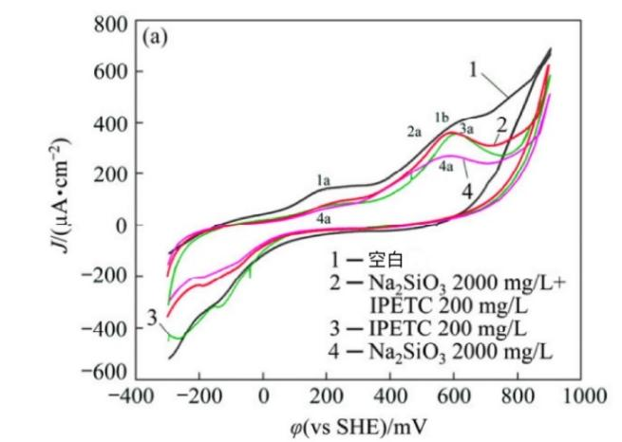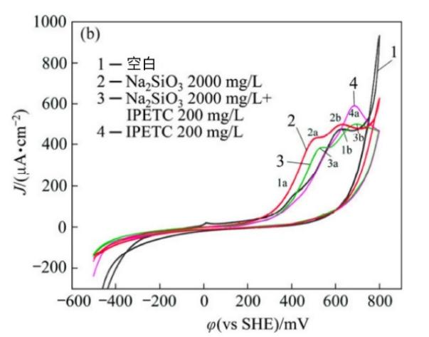

图7 黄铜矿（a）和方铅矿（b）在pH为9.18的硅酸钠和IPETC缓冲溶液中的循环伏安图

3.2.3亚硫酸钠和硅酸钠混合体系中的电化学研究

图8为Cu−Fe−Si−S−H2O和Pb−Si−S−H2O体系在亚硫酸钠和硅酸钠复合体系中的 $φ_{h}-pH$ 图。混合体系中包括0.0159mol/L的SO32-和0.0149mol/L的SiO32-，Pb主要以PbSiO4的形式存在于Pb−Si−S−H2O体系中，而Fe/Cu正硅酸盐或硅酸盐不存在于Cu−Fe−Si−S−H2O体系中。

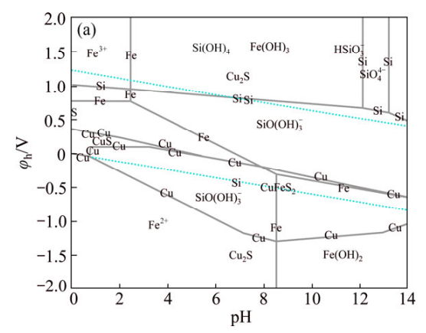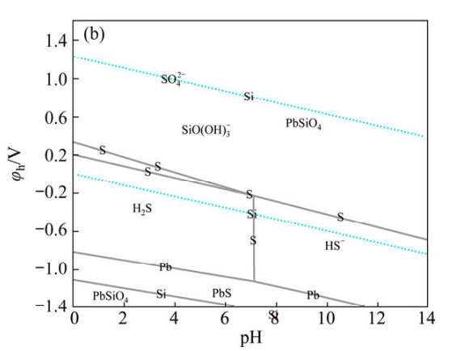

图8 Cu−Fe−Si−S−H2O和Pb−Si−S−H2O体系在亚硫酸钠和硅酸钠复合体系中的 $φ_{h}-pH$ 图（Si=0.0149mol/L，S=0.0159mol/L，Fe=10−4mol/L，Cu=10−4mol/L，Pb=10−4mol/L）

图9（a）为黄铜矿与混合抑制剂体系反应的循环伏安图。在这两种试剂的作用下，阳极扫描没有出现新的阳极峰，表明在亚硫酸钠和硅酸钠的相互作用下没有发生新的氧化。亚硫酸钠和硅酸钠溶液中的第一个阳极峰（3a）与亚硫酸钠溶液中的阳极峰（4a）几乎一致。因此，当电位值小于250mV时，混合试剂中以亚硫酸钠为主。亚硫酸钠和硅酸钠溶液中第二氧化峰（3b）的形状与亚硫酸钠（4b）中的形状相似。同时，亚硫酸钠和硅酸钠溶液中的峰值电流密度大于亚硫酸钠溶液中的峰值电流密度。这些现象表明硅酸钠和亚硫酸钠与黄铜矿发生了反应。图9（b）为混合抑制剂和IPETC混合溶液中黄铜矿的循环伏安图。这些曲线表明，黄铜矿与混合抑制剂和IPETC反应的扫描曲线与黄铜矿和IPETC相互作用的扫描曲线相似。

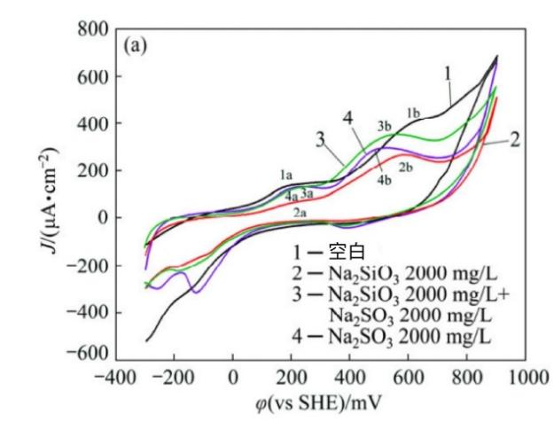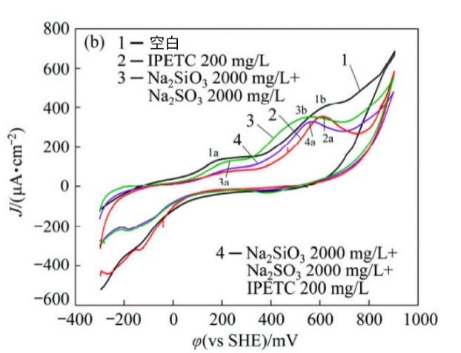

图9 黄铜矿在pH为9.18的Na2SO3+Na2SiO3和IPETC缓冲溶液中的循环伏安图

图10（a）为方铅矿在亚硫酸钠和硅酸钠溶液中的循环伏安图。这个图和方铅矿与硅酸钠相互作用的循环伏安图几乎一致。因此，硅酸钠在该体系中占主导地位。将曲线2与曲线4进行比较，发现硅酸钠与方铅矿相互作用的峰值电位小于亚硫酸钠与方铅矿相互作用的峰值电位。这是因为硅酸钠和方铅矿相互作用产生的正硅酸铅吸附在矿物表面，抑制了亚硫酸钠和方铅矿之间的相互作用。Pb−Si−S−H2O体系的图表明，铅主要以正硅酸铅的形式存在于该体系中。因此，方铅矿和硅酸钠的氧化反应在该体系中发生。

图10（b）为在该混合体系中加入IPETC方铅矿的循环伏安图。如图（曲线4）所示，阳极扫描出现两个氧化峰（4a，4b），峰值与亚硫酸钠和硅酸钠（3a，3b）体系中的峰值相同。峰值电流密度随IPETC的加入而增加。峰的形状和电位值与亚硫酸钠和硅酸钠体系相似，表明该体系以亚硫酸钠和硅酸钠为主。

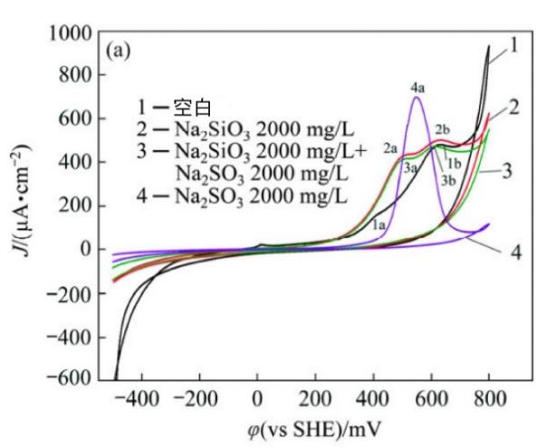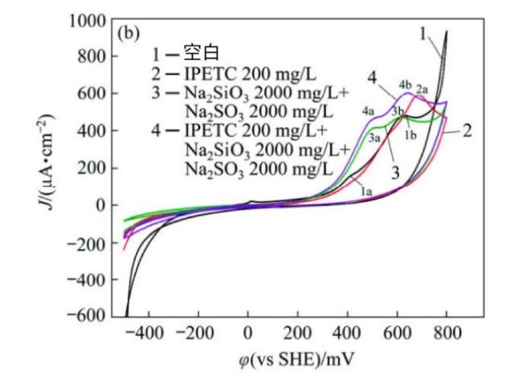

图10 方铅矿在pH为9.18的Na2SO3+Na2SiO3和IPETC缓冲溶液中的循环伏安图

**4结论**

（1）浮选实验表明，黄铜矿可浮性不受抑制剂的影响，而且在实验的抑制剂用量范围内，黄铜矿的回收率基本不变（>80%）。方铅矿的浮选受到严重的抑制，抑制剂的抑制作用由强到弱的顺序为：混合抑制剂>单一硅酸钠>单一亚硫酸钠。

（2）电化学分析证明抑制剂在方铅矿表面作用强烈，产生亲水性物质，如亚硫酸铅、硫酸铅和正硅酸铅。电化学分析没有发现黄铜矿表面以及抑制剂的氧化，但发现黄铜矿的自我氧化作用被抑制。循环伏安结果与浮选结果非常吻合，表明黄铜矿主要与捕收剂O-异丙基-N-乙基硫代氨基甲酸酯作用，而方铅矿主要与抑制剂作用。

致谢

时光荏苒，大学四年悄然过去，当初稚嫩青涩的我已然变得更加成熟稳重。

通过几个月的努力，我的毕业设计即将完成，首先，我要由衷地感谢刘建东老师对我的悉心指导，在做毕业设计这期间，遇到瓶颈时，刘老师总能在繁忙的工作中抽出时间耐心地解答我的问题，并且在每个阶段都会督促我，让我能够在规定时间内完成我的毕业设计；感谢我的专业课老师们在专业上对我的指导，他们让我更深入地认识这个专业，并继续深研本专业；感谢大学里认识的几位好朋友，通过和他们相处，曾经内向寡言的我也变得活泼起来。

这二十年里，感谢我的家人对我的养育，在这里特别感谢从小一起生活的爷爷奶奶，他们虽然年纪大了，很多事情不太明白，但是也会一直支持我的决定，帮我解决除学业问题的其他困难；感谢姑姑把我当女儿一样看待，给了我很多的关爱，感谢她在我迷茫困惑时对我的悉心开导和鼓励，在我坚持不下去的时候一直在用她的方式给我温暖，让我心安。

最后，感谢一下自己，感谢自己在遇到困难时没有放弃还在一直努力，感谢自己学有所成、学有所获，感谢自己偶尔的不计较。在今后的日子里，我会更加努力，希望能成为更好的自己。